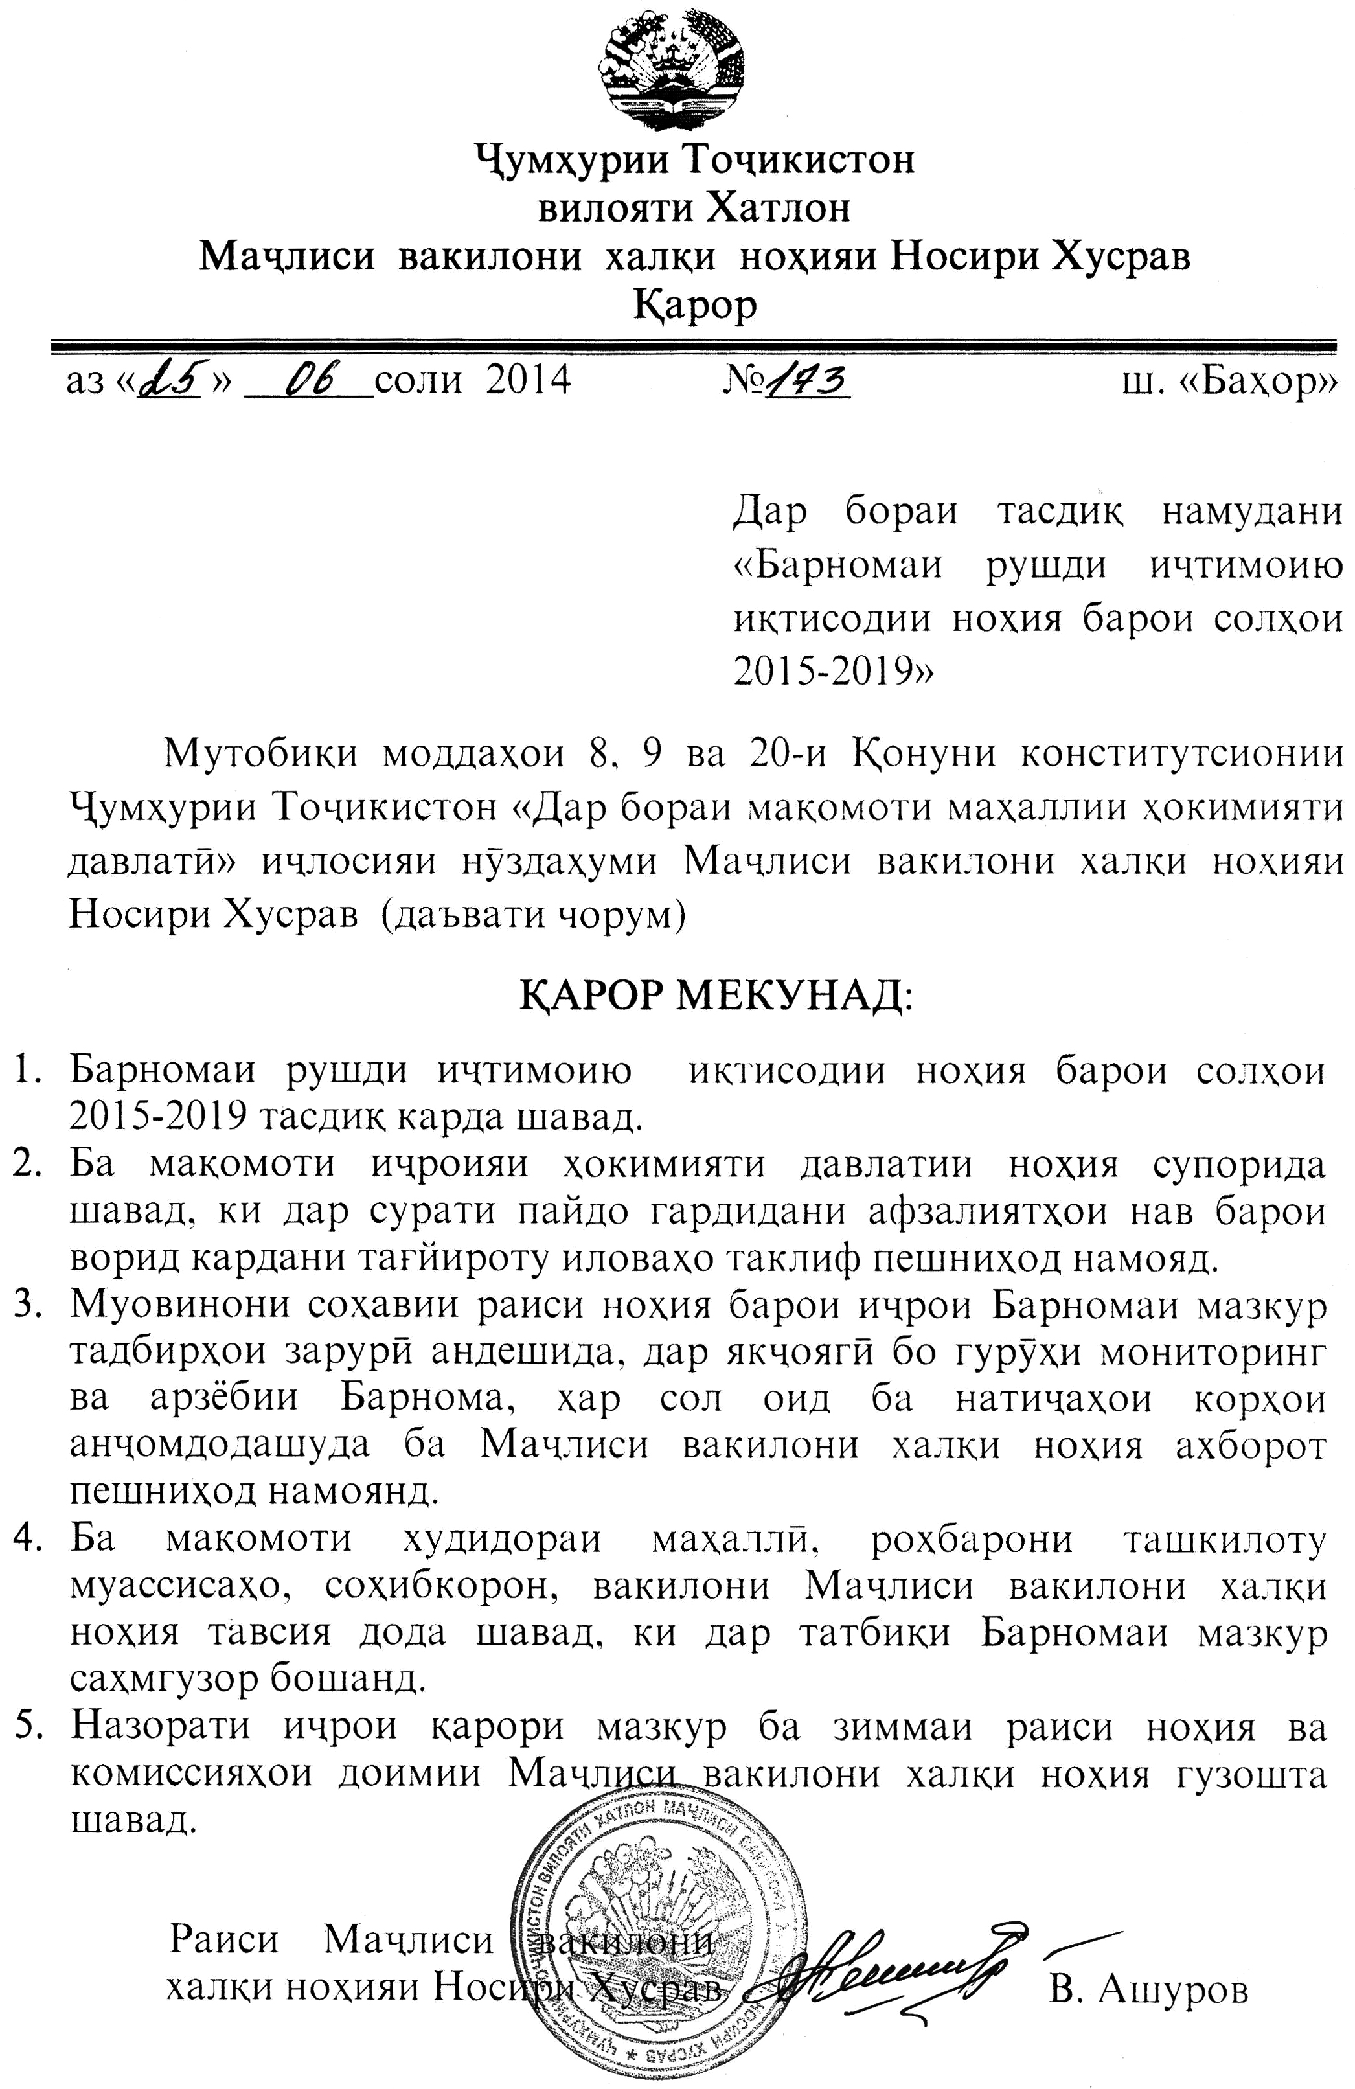



**РЕСПУБЛИКА ТАДЖИКИСТАН**

**ХАТЛОНСКАЯ ОБЛАСТЬ**

**МЕСТНЫЙ ИСПОЛНИТЕЛЬНЫЙ ОРГАН**

**ГОСУДАРСТВЕННОЙ ВЛАСТИ РАЙОНА НОСИРИ ХУСРАВ**

**ПРОГРАММА**

**СОЦИАЛЬНО-ЭКОНОМИЧЕСКОГО**

**РАЗВИТИЯ РАЙОНА НОСИРИ ХУСРАВ**

**НА 2015-2019 гг.**

**Душанбе – 2014 г.**

**СОДЕРЖАНИЕ**

**Список сокращений 5**

**Предисловие 6**

**ГЛАВА 1. ОБЩЕЕ ПОЛОЖЕНИЕ**

**И АНАЛИЗ СИТУАЦИИ В РАЙОНЕ НОСИРИ ХУСРАВ 8**

**ГЛАВА 2. ЭКОНОМИКА 12**

2.1. Сельское хозяйство. 12

2.2. Малое и среднее предпринимательство 21

**ГЛАВА 3. СОЦИАЛЬНАЯ СФЕРА 25**

3.1. Образование 25

3.2. Здравоохранение 33

3.3. Социальная защита 38

3.4. Культура, спорт и туризм 44

**ГЛАВА 4. ИНФРАСТРУКТУРА 47**

4.1. Жилищно-коммунальное хозяйство 47

4.2. Транспорт и дорожное хозяйство 49

4.3. Электроснабжение 51

4.4. Связь и информационная среда 52

**ГЛАВА 5. ЧРЕЗВЫЧАЙНЫЕ СИТУАЦИИ**

**И ЗАЩИТА ОКРУЖАЮЩЕЙ СРЕДЫ 53**

**ГЛАВА 6. ОБЕСПЕЧЕННОСТЬ НЕОБХОДИМЫМИ СРЕДСТВАМИ 56**

**ГЛАВА 7. СИСТЕМА МОНИТОРИНГА И ОЦЕНКИ 61**

**Приложения 62**

# **СПИСОК СОКРАЩЕНИЙ**

АО Акционерное общество

ВВП Валовой внутренний продукт

ГУП ПВС Государственное унитарное предприятие «Питьевое водоснабжение»

ГУП ХМК Государственное унитарное предприятие “Хочагии манзилию-коммунали”

ГЭС Гидроэлектростанция

ИГ Инициативная группа

МиО Мониторинг и оценка

МИОГВ Местный исполнительный орган государственной власти

МСП Малое и среднее предпринимательство

МЭРТ Министерство экономического развития и торговли

НСР Национальная стратегия развития Республики Таджикистан

на период до 2015 года

ОАХК Открытая акционерная холдинговая компания

ОО Общественное объединение

ОРЗ Острые респираторные заболевания

ПМСП Первичная медико-санитарная помощь

ПРООН Программа развития ООН

ПРР Программа развития района

РГ Рабочая группа

СМиО Система мониторинга и оценки

СПУБНТ “Стратегия повышения уровня благосостояния населения

СРР Совет развития района

# **ПРЕДИСЛОВИЕ**

Носири Хусрав один из районов Хатлонской области считается приграничным районом. Обширные, равнинные и распашные земли, кристально чистые и целебные родники, географическое расположение и исторические памятники района довольно привлекательны и могут быть эффективно использованы для дальнейшего развития района. В то же время, наличие ряда препятствий, в том числе недостаточное финансирование строительных объектов, неспособность передачи в эксплуатацию основных средств, неэффективное использование производственных мощностей (промышленных и сельскохозяйственных) слабая поддержка социальной сферы и неудовлетворительное состояние существующей инфраструктуры района делает необходимым разработку программы развития района.

Программа социально-экономического развития района Носири Хусрав на 2015-2019 годы (далее Программа) разработана на основе Конституционного закона Республики Таджикистан «О местных органах государственной власти» и Закона Республики Таджикистан «О местных органах самоуправления поселков и сел».

В процессе разработки Программы развития района Носири Хусрав приняты во внимание требования Закона Республики Таджикистан “О государственных прогнозах, концепциях и программах социально-экономического развития”, “Методическое руководство по разработке и реализации программ социально-экономического развития городов и районов Республики Таджикистан” (утверждено Министерством экономического развития и торговли Республики Таджикистан), государственная политика и важные стратегические документы, такие как “Национальная стратегия развития Республики Таджикистан на период до 2015 года”, “Стратегия повышения уровня благосостояния населения Таджикистана на 2013-2015”, Цели Развития Тысячелетия и отраслевые, региональные программы. Программа разрабатывалась при широком вовлечении гражданского общества и частного сектора.

Основной целью разработанной программы является содействие устойчивому развитию реальных отраслей экономики, увеличение доходов местного бюджета, улучшение уровня и качества жизни населения и на этой основе увеличение количества населения, представляющего средний класс. Она является путеводителем для дальнейшей деятельности местных органов государственной власти и современных механизмов координирования всех органов и организаций, осуществляющих деятельность на территории района. Кроме того, в качестве основного документа настоящая программа определяет приоритетные направления и будущую политику социально-экономического развития района на среднесрочный период, которая, в свою очередь, направлена на достижение устойчивого экономического развития, обеспечение доступа населения к базовым социальным услугам и снижение уровня бедности.

Программа развития района Носири Хусрав на 2015-2019 годы включает всего 121 проект на общую сумму 155,023млн. сомони. Из общего количества проектов, 45 проектов на сумму 80,72 млн. сомони приходится на сектор экономики, 35 проектов на сумму 36,88 млн. сомони на социальную сферу, 29 проектов на сумму 33,29 млн. сомони на инфраструктуру, 7 проектов на сумму 4,0 млн. сомони на чрезвычайные ситуации и 5 проектов на сумму 0,12 млн. сомони на ресурсное обеспечение.

*Финансирование “Программы социально-экономического развития района Носири Хусрав на 2015-2019 годы” по отраслям за счет всех источников финансирования*

*(тыс. сомони)*

|  |  |  |  |  |  |  |
| --- | --- | --- | --- | --- | --- | --- |
| Отрасли | Всего | 2015 | 2016 | 2017 | 2018 | 2019 |
| Сельское хозяйство | 50657 | 950 | 2620 | 6315 | 9002 | 31770 |
| Строительство | 24620 | 530 | 4120 | 7250 | 7350 | 5370 |
| Малое и среднее предпринимательство | 5450 | 750 | 2300 | 1500 | 800 | 100 |
| Всего, экономический блок | 80727 | 2230 | 9040 | 15065 | 17152 | 37240 |
| Образование | 17460 | 650 | 2610 | 5520 | 5500 | 3180 |
| Здравоохранение | 12080 | 40 | 270 | 2410 | 4460 | 4900 |
| Социальная защита | 266 | 2 | 102 | 144 | 18 | 0 |
| Культура, спорт и туризм | 7080 | 300 | 500 | 2980 | 2000 | 1300 |
| Всего, блок социальной защиты | 36886 | 992 | 3482 | 11054 | 11978 | 9380 |
| Питьевое водоснабжение | 12835 | 1200 | 1935 | 3500 | 2700 | 3500 |
| Жилищно-коммунальное хозяйство | 3832 | 106 | 245 | 1196 | 1185 | 1100 |
| Электроснабжение | 1773 | 500 | 600 | 303 | 170 | 200 |
| Транспорт, дороги и связь | 14850 | 1630 | 3550 | 4200 | 3320 | 2150 |
| Всего, инфраструктура | 33290 | 3436 | 6330 | 9199 | 7375 | 6950 |
| Чрезвычайные ситуации и гражданская оборона | 4000 | 0 | 650 | 1770 | 1080 | 500 |
| Ресурсное обеспечение | 120 | 0 | 30 | 30 | 40 | 20 |
| Всего, стоимость ПРР | 155023 | 6658 | 19532 | 37118 | 37625 | 54090 |
| В том числе за счет бюджета республики | 65836 | 2187 | 7902 | 19079 | 20798 | 15870 |
| Бюджета области | 450 | 0 | 0 | 0 | 0 | 450 |
| Бюджета района | 3890 | 20 | 1800 | 1580 | 490 | 0 |
| Собственных средств (Предприниматели) | 15300 | 1911 | 4295 | 4679 | 2765 | 1650 |
| Иностранных инвестиций | 20430 | 1140 | 2840 | 6130 | 6870 | 3450 |
| Проекты без источника финансирования (не определены) | 49117 | 1400 | 2650 | 5650 | 6702 | 32715 |

С целью реализации “Программы социально-экономического развития района Носири Хусрав на 2015-2019 годы” за счет всех источников финансирования предусмотрено 155,0млн. сомони, в том числе за счет следующих источников:

Бюджет республики - 65,8 млн. сомони;

Областной бюджет - 0,45 млн. сомони;

Местный бюджет - 3,89 млн. сомони;

Собственные средства, в том числе предприниматели – 15,3 млн. сомони;

Иностранные и внутренние инвестиции – 20,4 млн. сомони;

**ГЛАВА 1.**

**ОБЩЕЕ ПОЛОЖЕНИЕ**

**И АНАЛИЗ СИТУАЦИИ В РАЙОНЕ**

**Исторические, географические сведения и информация о природе района.** Носири Хусрав является одним из районов Хатлонской области, который расположен в юго-западной части Республики Таджикистан. Район был создан 26 февраля 1996 года на базе части сельских джамоатов Шахритузского района и до 2003 года назывался Бешкентом и 8 сентября 2003 года был переименован по предложению Президента Республики Таджикистан Эмомали Рахмона в район имени Носира Хусрава. С севера, востока и юга район граничит с Шахритузом Хатлонской области и с запада граничит с Республикой Узбекистан. Территория района составляет 81,9 квадратных километров, административно-территориальная структура района состоит из 3 сельских джамоатов и 15 сел. Административным центром района является поселок Бахор.

Рельеф района Носири Хусрав представляет собой склоны и равнины, малая часть которого состоит из низин и горных хребтов. Площадь орошаемых земель района составляет 11022 гектаров. Около 5,7 процентов территории района занимают невысокие горные хребты Туюнтог и Ариктог.

Район Носири Хусрав расположен на высоте от 380 до 400 метров над уровнем моря. Климат в районе сухой и субтропический, летом сухо, а зимой не слишком холодно. Температура зимой в среднем составляет +10 С0 и летом в течение июня-августа от +40 до +55 С0. Среднегодовая температура равна +26 С0. Общее количество осадков в холодный период доходит до 80 мм, весной и осенью наблюдается меньше осадков (до 25-30 мм).

От столицы страны города Душанбе район расположен на расстоянии 206 км и на расстоянии 108 км от центра Хатлонской области города Курган-Тюбе. Через территорию района проходит железная дорога Курган-Тюбе - Термез.

На территории района в местечке Олтинсой имеются полезные ископаемые известняка и мрамора. Кроме того, минеральные воды и целебные источники предоставляют большие возможности для развития туризма в районе. С географической точки зрения северная часть района расположена в низине, где на площади более 800 гектаров уровень подземных вод выше нормы, и где продолжается процесс засоления плодородного слоя земли, что требует своевременного проведения ирригационных и мелиоративных работ. Остальная часть территории района сравнительно ровная и подходит для развития сельского хозяйства, в частности животноводства.

*Общая информация о количестве джамоатов, социальных объектов*

*района Носири Хусрав по состоянию на 1 января 2014 года*

| Название джамоатов | с/д «Фируза» | с/д «Навруз» | с/д «Истиклол» | Всего |
| --- | --- | --- | --- | --- |
| Количество сёл | 9 | 2 | 4 | 15 |
| Расстояние до районного центра | - | 15 | 16 | - |
| Численность населения  (человек) | 11094 | 12932 | 10530 | 34556 |
| Количество домохозяйств | 2435 | 2895 | 2070 | 7400 |
| Средние школы | 7 | 10 | 7 | 24 |
| Гимназии | 1 | - | - | *1* |
| Начальные школы | 1 | - | - | *1* |
| Центр дополнительного обучения | 1 | - | - | *1* |
| Дошкольные учреждения | 1 | 1 | 1 | *3* |
| Библиотеки | 2 | 2 | 1 | *5* |
| Детская музыкальная школа | 1 | - | - | *1* |
| Больницы | 1 | 1 | - | *2* |
| Центры здоровья /пункты | 8 | 5 | 6 | 19 |
| Пункты продажи топлива | 1 | - | 1 | 2 |
| Рестораны | - | - | - | - |
| Столовые | 3 | 1 | - | 4 |
| Ларьки и магазины | 20 | 40 | 20 | 80 |
| Бани | - | - | - | - |
| Швейные цеха | 2 | 2 | 1 | 5 |
| Парикмахерские | 1 | 1 | - | 2 |
| Малые и средние производственные предприятия | 1 | 2 | - | 3 |

*Карта территории района Носири Хусрав*

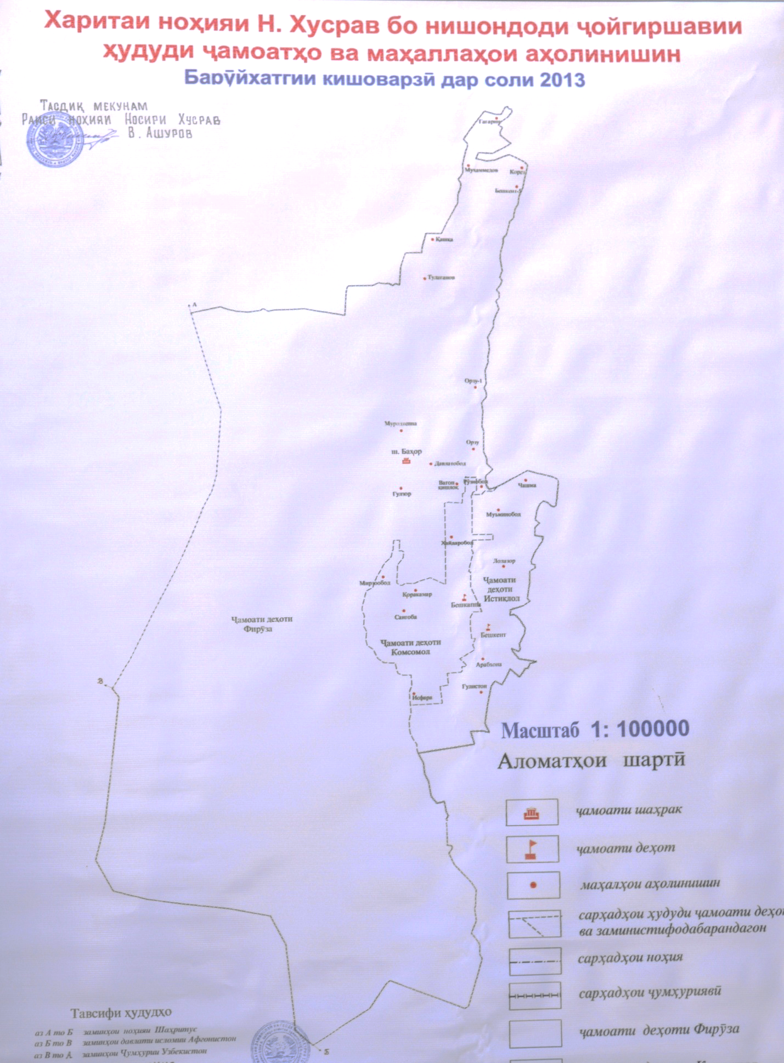

**Демографическая ситуация района.** По состоянию на 1 января 2014 года численность населения района составляет 34,55 тысяч человек. Основная часть населения состоит из таджиков и узбеков. Из общего количества населения - 17,23 тысяч мужчин (49,8%) и 17,32 тысяч женщин (50,2%).

В течение 2011-2013 гг. численность населения района Носири Хусрав увеличилась на 324 человека. Темп ежегодного прироста населения в районе составляет 2,2%, за последние два года наблюдается ускорение темпа роста населения. Плотность населения на 1 квадратный километр составляет 40,5 человек. Район Носири Хусрав является аграрным и 100% населения проживает и работает в сельской местности.

*Национальный состав населения района в 2013 году.*

*Возрастная структура населения района Носири Хусрав в 2013 году*

|  |  |  |  |
| --- | --- | --- | --- |
| Население | Всего | Из них девочки/женщины | Процент девочек |
| Несовершеннолетние в возрасте до 14 лет | 12079 | 6351 | 52,6 |
| Население среднего возраста | 19603 | 9621 | 49 |
| Население пенсионного возраста (63 года мужчины/58 лет женщины) и старше | 2874 | 1352 | 47 |
| Всего: | 34556 | 17324 | 16 |

Прирост населения района Носири Хусрав в течение трех последних лет составил 324 человек.

*Демографический рост населения (тысячи человек)*

|  |  |  |  |  |  |  |
| --- | --- | --- | --- | --- | --- | --- |
| Годы | Количество браков | Количество умерших | Рождаемость | Естественный прирост населения | Прирост населения в процентах, % | Общее количество населения |
| 2011 | 410 | 0,126 | 0,587 | 0,5 | 102,4 | 34,2 |
| 2012 | 418 | 0,114 | 0,700 | -1,3 | 103,2 | 32,9 |
| 2013 | 523 | 0,92 | 0,769 | 1,7 | 102,2 | 34,6 |

*Показатели прогноза демографического роста населения*

*в районе Носири Хусрав на 2015-2019 гг.*

|  |  |  |  |  |  |  |  |  |
| --- | --- | --- | --- | --- | --- | --- | --- | --- |
| Показатели | 2013 г. отчет | 2014 г.  оценка | Параметры прогноза | | | | | 2019 г. в % по сравнению с  2015 г. |
| 2015 г. | 2016 г. | 2017 г. | 2018 г. | 2019 г. |
| Численность населения в среднем в год (тысячи человек) – всего | 34,6 | 35,5 | 36,6 | 37,8 | 38 | 39,6 | 42 | 114,8 |
| В том числе: |  |  |  |  |  |  |  |  |
| город |  |  |  |  |  |  |  |  |
| село | 34,6 | 35,5 | 36,6 | 37,8 | 38,0 | 39,6 | 42,0 | 114,8 |

**Видение района Носири Хусрав**

*Район Носири Хусрав – развитый регион по производству и переработке экологически чистой продукции, имеет современную социальную и коммунальную инфраструктуру и развитую туристическую отрасль, малые предприятия по переработке строительных материалов, благоприятную инвестиционную среду для ведения малого и среднего бизнеса, в котором проживает трудолюбивое, здоровое и счастливое население.*

*Анализ общей ситуации в районе (SWOT)*

|  |  |
| --- | --- |
| **Сильные стороны** | **Слабые стороны** |
| * Наличие священного места «Чилучор Чашма». * Благоприятные природные и климатические условия. * Наличие пахотных и плодородных и других земель для развития сельского хозяйства. * Наличие спроса на сельскохозяйственную продукцию на внешних рынках. * Наличие свободных трудовых резервов в районе. * Трудолюбивое население. * Издание районной газеты. * Наличие природных ресурсов, в том числе, мрамора и известняка. | * Слабое развитие малого и среднего бизнеса в районе. * Отсутствие финансирования основных и оборотных фондов, передачи в эксплуатацию основных фондов. * Нехватка финансирования для создания предприятий по переработке местной продукции. * Слабая материально-техническая база сферы сельского хозяйства. * Отсутствие необходимых рабочих мест и низкая заработная плата. * Отсутствие доступа к первостепенной инфраструктуре. * Плачевное состояние местных дорог и изношенность объектов водоснабжения района. * Получение районом субвенции. * Отсутствие генерального плана района. * Нехватка орошаемой воды и объектов ирригации. * Отдаленность района от железной дороги и международного аэропорта. * Отсутствие промышленных предприятий. * Высокая процентная ставка по кредитам и короткий срок их использования. * Неэффективное расходование средств отправленных трудовыми мигрантами и нехватка рабочих мест, из-за возвращения трудовых мигрантов. * Отсутствие эффективных рычагов поддержки производителей сельскохозяйственной продукции. |
| **Возможности** | **Угрозы** |
| * Создание предприятий по переработке полезных ископаемых. * Развитие сельского хозяйства (организация внутреннего рынка и пунктов приема сельскохозяйственной продукции). * Разработка Программы социально-экономического развития на 2015-2019 гг. * Развитие малого и среднего предпринимательства и создание новых рабочих мест. * Привлечение потенциальных инвесторов для реализации проектов местного развития (доноры, отечественные и иностранные предприниматели). * Предоставление малых кредитов. * Строительство бани и малых цехов по переработке и хранению продукции. * Повышение управленческих навыков работников местных органов. | * Природные бедствия (сильные ветра, град, сели, засуха и пр.). * Проявление коррупции * Распространение вредных насекомых. |

**глава 2. ЭКОНОМИКА**

**2.1. Сельское хозяйство**

Сельское хозяйство считается основой развития экономики района Носири Хусрав. Основная часть населения – 10500 человек, занята в сфере экономики (87%) и единственный источник дохода большинства из них образуется за счет деятельности в данной сфере.

Основными направлениями сельского хозяйства района являются растениеводство, животноводство и садоводство.

В районе Носири Хусрав осуществляют деятельность 57 коллективных фермерских хозяйств и 1591 индивидуальных дехканских хозяйств.

**Землепользование**. По состоянию на 1 января 2014 года общая площадь сельскохозяйственных земель района Носири Хусрав составляет 67423 гектаров, из них 16,3%, или 11022 га являются орошаемые земли.

*Общая структура землепользования в районе*

Из общих резервов пахотных земель, имеющихся в районе в 2013 году, с учетом всех форм хозяйствования (приусадебные участки населения и президентские земли (2000 га)), на площади 7929 гектаров произведен посев культур, что по сравнению с прошлым годом больше на 132 гектара. Из общей площади произведенного посева, площадь посева зерновых составляет 3453 гектаров, площадь посева картофеля - 102 гектара, площадь посева овощей - 465 гектаров, площадь посева масленичных культур - 3050 гектаров и площадь посева кормовых культур - 305 гектаров.

Согласно натуральному объему производства различной продукции сельского хозяйства в 2013 году на душу населения приходится: 548 кг зерновых, 375 кг овощей, 65,2 кг картофеля и 258 л молока. К сожалению более 3800 гектаров орошаемых земель района перешли в категорию богарных земель из-за ухудшения их мелиоративного состояния, повышения уровня подземных вод и усиления процесса засоления, на которых в последние годы не производится посев культур, что вызывает беспокойство. Анализы показывают, что по состоянию на 1 января 2014 года на душу населения в среднем приходится 0,11 га богарных орошаемых земель и данная тенденция из года в год ведет к увеличению. Подобная ситуация больше всего наблюдается в сельском джамоате “Фируза”. Поскольку в данном джамоате 2694 га орошаемых земель были включены в категорию богарных земель, и в данное время на душу населения джамоата приходится 0,23 га.

В случае принятия необходимых мер с целью возвращения залежных земель для посева сельскохозяйственных культур, имеется возможность увеличения объема производства сельскохозяйственной продукции. Однако для этого необходимо провести ремонт двух насосов сети “Искра”, а также восстановить в джамоате “Фируза” сети арычного водоснабжения ЛР.9 и отремонтировать 1 (одну) насосную станцию МУЗ, Агрегат №3 (насос марки 24 НДМ) и провести очистку 0,5 км канала и дренажа. В результате, 250 гектаров земли будут возвращены в сельскохозяйственное использование. Кроме того, в настоящее время горный канал Бешкент (ГКБ) остается не забетонированным, в результате чего, вода просачивается через канал, что становится причиной повышения уровня подземных вод в сельском джамоате “Фируза”. Подобное положение из года в год ухудшается и создает основу для увеличения площади залежных земель. Кроме того, в нижней части земель джамоата “Фируза” полностью не функционирует основной коллектор Бешкента (ОКБ), который был построен в 1975 году прошлого века. Основная функция данного коллектора заключается в качке воды, которая накапливается в низине, и сбрасывании в реку Амударья. Из-за изношенности насосного оборудования (в настоящее время из 5 насосов работают 2) и не проведения очистки дренажной системы уровень подземных вод повышается и становится причиной заболачивания орошаемых земель.

В сельском джамоате “Навруз” в результате бетонирования 0,5 км оросительного канала, очистки 10 км дренажа, 200 гектаров земли будут возвращены в пользование.

В результате очистки 4,7 км сети водоснабжения Малый Бешкент, 0,8 км и 1,5 км оросительных каналов Б 4 и Б 3, и восстановления 15 км каналов и дренажей в джамоате Истиклол, 50 гектаров земли будут возвращены в пользование.

*Производство сельскохозяйственной продукции в районе Носири Хусрав*

|  | Показатели | Единица  измерения | 2000 | 2008 | 2009 | 2010 | 2011 | 2012 | 2013 |
| --- | --- | --- | --- | --- | --- | --- | --- | --- | --- |
|  | Объем сельскохозяйственной продукции | тысяча  сомони | 33576 | 151289 | 158318 | 168554 | 162269 | 164958,9 | 177711 |
|  | В том числе:  Растениеводство | тысяча  сомони | 25162 | 103930,6 | 100034,4 | 117177,4 | 110152,4 | 97393,8 | 104833,6 |
|  | Животноводство | тысяча  сомони | 8414 | 47358,4 | 58283,9 | 51376,6 | 52116,6 | 67565,1 | 72877,4 |
| 1. | Зерновые | тонна | 5120 | 15471 | 18436 | 16778 | 15867 | 17406 | 18944,3 |
|  | Земля для посева | га | 2807 | 2519 | 2976 | 3159 | 3007 | 3166 | 3453 |
|  | Урожайность | центнер | 18,2 | 44,1 | 44,4 | 36,4 | 36,8 | 37,8 | 40,7 |
| 2 | Хлопок | тонна | 4290 | 6200 | 5454 | 2554 | 4707 | 6804 | 6130 |
|  | Земля для посева | га | 5006 | 3841 | 3171 | 1900 | 3002 | 3050 | 3050 |
|  | Урожайность | ц/га | 8,6 | 16,1 | 17,2 | 13,4 | 15,7 | 22,3 | 20 |
| 3 | Овощи | тонна | 4140 | 6266 | 6826 | 7553 | 9077 | 9504 | 12967 |
|  | Земля для посева | га | 479 | 263 | 274 | 331 | 340 | 379 | 465 |
|  | Урожайность | ц/га | 86,4 | 203,5 | 202,5 | 227,1 | 229,1 | 229,1 | 236,8 |
| 4 | Картофель | тонна | 200 | 1958 | 2193 | 2195 | 2044 | 2130 | 2556 |
|  | Земля для посева | га | 32 | 56 | 64 | 60 | 78 | 81 | 102 |
|  | Урожайность | центнер | 62,5 | 292,5 | 292,7 | 339,8 | 262,1 | 263 | 250,6 |
| 5 | Фрукты | тонна | 157 | 1988 | 2002 | 2026 | 2120 | 2280 | 2428 |
|  | Урожайность | центнер | 6,4 | 53,4 | 53,8 | 54,5 | 57 | 61,3 | 64 |
| 6 | Виноградарство | тонна | 97 | 508 | 510 | 610 | 690 | 885 | 950 |
|  | Урожайность | ц/га | 13,9 | 31 | 31,1 | 37,2 | 42,1 | 54 | 58 |
| 7 | Корм для животных | тонна | 1614 | 2706 | 3422 | 4296 | 4983 | 1494 | 1007 |
|  | Земля для посева | га | 120 | 884 | 727 | 1035 | 674 | 564 | 305 |
| 8 | Бахчевые | тонна | 3381 | 16783 | 17859 | 20747 | 19510 | 18118 | 19187 |
|  | Земля для посева | га | 381 | 471 | 601 | 1050 | 592 | 557 | 554 |
|  | Урожайность | центнер | 88,7 | 241,3 | 264,1 | 163,2 | 233,8 | 229,2 | 227 |
|  | Продукция животноводства | | | | | | | | |
| 1 | Мясо | тонна | 679 | 1786 | 1827 | 2347 | 2596 | 2842 | 3072 |
| 2 | Молоко | тонна | 508 | 4773 | 5644 | 6836 | 7665 | 8282 | 8937 |
| 3 | Яйца | тысяча штук | 171 | 679 | 787 | 1024 | 1155 | 1290 | 1378 |
| 4 | Мед | тонна | - | 11 | 11 | 11 | 12 | 14,6 | 14,9 |
| 5 | Коконы | тонна | 5 | 17 | 12 | 7 | 11 | 11 | 11 |

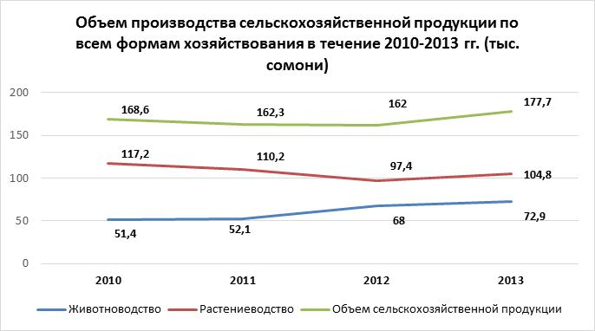

**Растениеводство.** Общий объем производства продукции в сфере растениеводства во всех категориях хозяйств района в 2013 году составил 104,8 млн. сомони, что по сравнению с показателями 2012 года больше на 7,6 %.

Результаты анализа показали, что объем производства растениеводческой продукции в последние годы имеет тенденцию к росту, урожайность с каждого гектара земли, за исключением урожая хлопка, картофеля и бахчевых, сравнительно увеличилась. В 2013 году по сравнению с 2012 г. производство зерновых увеличилось на 7,7% и производство овощей на 3,4%. Однако, увеличение объема зерновых, овощей и бахчевых достигнуто за счет проведения повторного посева. Таким образом, в 2013 году за счет повторного посева (только в домашних хозяйствах) дополнительно произведено 4,9 тыс. тонн зерновых, 1,9 тыс. тонн овощей и 6,6 тыс. тонн бахчевых культур.

*Производство продукции растениеводства во всех формах хозяйствования*

|  |  |  |  |  |  |  |
| --- | --- | --- | --- | --- | --- | --- |
| Показатели | В натуральной форме (тонна) | | | В денежной форме в текущих  ценах 2013 года (тыс. cомони) | | |
| 2011 | 2012 | 2013 | 2011 | 2012 | 2013 |
| Зерновые | 15868 | 17406 | 18944,3 | 33846,4 | 24440,5 | 26667,8 |
| Овощи | 9077 | 9504 | 12967 | 22701 | 140804 | 19097,9 |
| Картофель | 2044 | 2130 | 2556 | 4426,8 | 3358 | 4092,6 |
| Фрукты | 2120 | 2280 | 2428 | 8350 | 6693,7 | 7013 |
| Корма для животных | 4983 | 1494 | 1007 | 2491,5 | 2774,6 | 2795,5 |

***Картофелеводство*.** Для сельскохозяйственных предприятий района картофелеводство считается прибыльной сферой и объем производства картофеля в 2013 году (2556 тонн) по сравнению с 2012 годом (2130 тонн) увеличился на 5,9 % и по сравнению с 2011 г. (2044 тонны) на 25%. Подобная тенденция свидетельствует об устойчивом росте данной отрасли. Тем не менее, объем производимого картофеля не может полностью удовлетворить потребности населения, поскольку согласно действующим физиологическим нормам (примерно 90 кг на человека) за исключением картофельных семян, необходимо производить картофель в объеме более 3300 тонн. К сожалению, до 2019 года производство картофеля, согласно прогнозам, установлено на уровне 2900 тонн, и достижение этого показателя считается невозможным. (Здесь не учтен коэффициент темпа роста населения). Однако основная причина не увеличения площади посева картофеля связана с жарким климатом региона. Поскольку, картофель по своим биологическим характеристикам хорошо растет в регионах с умеренным климатом.

***Садоводство*** является одной из основных составляющих сельского хозяйства района и занимает особое место в обеспечении населения различными видами свежих и ранних фруктов и в обеспечении населения постоянными рабочими местами. Благоприятный климат региона дает возможность увеличения площади садов за счет посадки высокоурожайных деревьев и создает основу для полного удовлетворения спроса населения на фрукты и увеличения объема поставок в другие города и районы республики, а также экспорта в соседние страны. Возрастающий спрос на фрукты и строительные материалы, особенно на древесину (за счет посадки неплодоносящих деревьев) и благоприятный климат района способствует ускорению решения социально-экономических проблем сельской местности и позволит в будущем развивать садоводство в районе.

Основная проблема, связанная с развитием садоводства это, прежде всего, восстановление материальной и технической базы садоводческой отрасли. Основной причиной снижения урожайности является распространение различных грибковых заболеваний и увеличение количества вредных насекомых. Пиковый сезон заболеваний и роста численности вредных насекомых в зависимости от климатических условий местности и их биологических качеств, наносящих вред деревьям, проходит по-разному. Следовательно, в данном направлении необходимо организовать специальную группу прогнозирования распространения и борьбы против насекомых и восстановить деятельность центров защиты растений.

**Техническое состояние сельскохозяйственных предприятий**. Другой проблемой сельскохозяйственной отрасли является недостаточная обеспеченность хозяйств сельскохозяйственной техникой. Начиная с 1996 года, современная техника в хозяйства района Н. Хусрав не ввозилась.

Нехватка запасных частей, топлива, смазочных материалов и их высокая стоимость оказывают влияние на увеличение себестоимости сельскохозяйственной продукции. Большая часть тракторов производства 80-х годов и не отвечает современным требованиям. Однако, для покупки новой современной техники нет финансовых возможностей. Для решения данного вопроса считается целесообразным создание Ассоциации по обеспечению сельскохозяйственной техникой на базе сельскохозяйственных предприятий района Н. Хусрав.

*Информация о существующей сельскохозяйственной технике*

|  |  |  |  |  |
| --- | --- | --- | --- | --- |
| № | Перечень техники | Всего | Готовые | % готовности |
| 1 | Тракторы | 259 | 175 | 68 |
|  | в том числе: пахотные | 5 | - | - |
|  | Колесные | 254 | 179 | 69 |
| 2 | Автомобили | - | - | - |
| 3 | Зерноуборочные комбайны | 6 | 5 | 83 |
| 4 | Тракторные прицепы | 75 | 54 | 72 |
| 5 | Косилки тракторные | 4 | 4 | 100 |
| 6 | Сеноуборочная техника | - | - | - |
| 7 | Пресс-подборщик | - | - | - |
| 8 | Сеялки | 19 | 12 | 63 |
| 9 | Культиваторы | 35 | 26 | 74 |
| 10 | Плуг тракторный | 59 | 47 | 80 |

***Хлопководство.*** Хлопководство является основной отраслью сельского хозяйства.

*Показатели хлопководческой отрасли района Носири Хусрав*

|  |  |  |  |
| --- | --- | --- | --- |
| Годы | Площадь  (га) | Урожайность,  ц/га | Производство,  тонна |
| 2007 | 4658 | 11,3 | 5263 |
| 2008 | 3841 | 16,1 | 6200 |
| 2009 | 3171 | 17,2 | 5454 |
| 2010 | 1900 | 13,4 | 2554 |
| 2011 | 3002 | 15,7 | 4707 |
| 2012 | 3050 | 22,3 | 6804 |
| 2013 | 3050 | 20 | 6130 |

***Система орошения.*** Орошение новых земель и улучшение их мелиоративного состояния также является одной из проблем сферы сельского хозяйства, решение которой особенно важно для увеличения объема сельскохозяйственного производства и обеспечения населения рабочими местами. Обеспечение оросительной водой в районе возложено на Государственное управление мелиорации и ирригации района Носири Хусрав, в котором работают 39 человек, в том числе 11 работников инженерно-технического персонала, 12 механизаторов и 11 работников насосной станции. В распоряжении указанного предприятия находятся 5 единиц изношенных экскаваторов марки Э-652, 1 бульдозер марки К-701, 1 трейлер марки К-700 находящийся в нерабочем состоянии, 24 единицы грузовых машин марки ГАЗ 52 и ГАЗ 53 производства 1975-1980 гг., большинство из которых не работает. Следовательно, необходимо укрепить материально-техническую базу данного предприятия за счет приобретения необходимой техники, в том числе 3 единицы экскаватора “Хёндай”, 3 единицы бульдозера “Т-130”, 1 подъемный кран “Коматсу”, 3 единицы насосного агрегата марки НДН-24 с электродвигателем и строительство ремонтной станции машин и механизмов. Данное предприятие оказывает услуги на договорной основе 3 АВП (АВП “Бешкент”, “Корвон 2014” и “Водии Бешкент” с охватом более 800 дехканских хозяйств) и населению 3 джамоатов района (джамоты “Фируза”, “Истиклол” и “Навруз”) по обеспечению ирригационной водой, ремонту объектов, дренажей и коллекторов и оросительных сетей, в том числе улучшению мелиоративного состояния 14125 гектаров земель. На территории района находятся 11 единиц насосных станций (в том числе на балансе данного предприятия находится 1 насосная станция “Музбешкент-2”, с 6 агрегатами производства 1980 года. В настоящее время, только 2 агрегата находятся в рабочем состоянии, которые обеспечивают улучшение мелиоративного состояния 2800 гектаров земель через откачку подземных вод. Остальные 4 агрегата и 604,9 км оросительной системы изношены и вышли из строя (118 км межхозяйственных сетей и 486,9 км внутрихозяйственных оросительных сетей), а также 418 км дренажей и коллекторов (51 км межхозяйственных сетей, находящихся на балансе государственного управления мелиорации и ирригации района и 367 км внутрихозяйственных сетей). Решение этих проблем может способствовать повышению уровня производства сельскохозяйственной продукции и обеспечению населения постоянными рабочими местами.

*Состояние насосных станций в сфере сельского хозяйства*

|  |  |  |  |  |  |
| --- | --- | --- | --- | --- | --- |
| № | Перечень джамоатов | Всего | Фактическое  состояние | Потребность в ремонте | Количество  орошаемых земель |
| 1 | Фируза | 3 | 3 работает | требуют  ремонта | 2800 |
| 2 | Навруз | 4 | 1 работает | требуют  ремонта | 270 |
| 3 | Истиклол | 4 | 2 работают | требуют  ремонта | 87 |
|  | Всего: | 11 | 6 работают |  | 3157 |

Дальнейшее развитие сферы растениеводства и садоводства зависит от освоения новых земель, введения в эксплуатацию насосных станций и восстановления объектов водоснабжения, что будет способствовать включению в сельскохозяйственный оборот земель джамоата Фируза – 100 га, Джаббор Кодирова - 170 гектаров и джамоата Навруз - 90 га, а также обеспечению 10000 человек питьевой водой.

В течение 2011-2013 гг. на территории района из 11022 гектаров орошаемых сельскохозяйственных земель более 6600 тысяч гектаров (почти 60 %) подвержены засолению, что стало причиной снижения урожайности культур на 12%. Экономический ущерб, нанесенный в течение последних 3 лет, составляет приблизительно 2,7 млн. сомони (данная цифра подсчитана условно на основе урожайности хлопка).

В случае проведения ремонта насосных станций, очистки и восстановления внутрихозяйственных и межхозяйственных сетей в районе будут созданы 2500 новых рабочих мест, производство сельскохозяйственной продукции удвоится, и доходность хозяйств увеличится, урожайность культур увеличится почти до 8%, экономическая эффективность сельскохозяйственной отрасли района приблизительно составит 2,5 млн. сомони.

**Животноводство и птицеводство.** Наряду с другими направлениями сельского хозяйства животноводство является одной из основных составляющих сельского хозяйства, удельный вес которого в валовом сельскохозяйственном продукте района составляет 41 процент. В 2013 году сельскохозяйственные предприятия района Н. Хусрав за счет животноводства произвели продукцию на сумму 72,9 млн. сомони, что по сравнению с 2012 годом больше на 7,8 процентов.

*Объем производства животноводческой продукции в течение 2012-2013 гг.*

|  |  |  |  |  |
| --- | --- | --- | --- | --- |
| Перечень продукции | Единица  измерения | Годы | | 2013 г. по сравнению с 2012 г. (%) |
| 2012 | 2013 |
| Мясо, в живом весе | тонна | 2842 | 3072 | 108 |
| Молоко | тонна | 8282 | 8937 | 107,9 |
| Яйца | тыс. штук | 1290 | 1378 | 106,8 |
| Мёд | тонна | 14,6 | 14,9 | 102 |
| Шерсть | тонна | 100 | 102,3 | 102,3 |
| Рыба | тонна | - | 9 | - |

В районе продажа животных и птиц осуществляется домашними хозяйствами. В целом, среди домашних хозяйств района распространена продажа крупного рогатого скота. В районе, где отсутствуют государственные предприятия, только домашние хозяйства занимаются продажей крупного и мелкого рогатого скота.

*Общее поголовье животных во всех формах хозяйствования*

|  |  |  |  |  |  |
| --- | --- | --- | --- | --- | --- |
| Показатели | 2010 год | 2011 год | 2012 год | 2013 год | 2013 год по сравнению с 2010 г. в % исчислении |
| 1. Крупный рогатый скот | 15420 | 15881 | 15884 | 15889 | 3,04 |
| 2. Козы и овцы | 35190 | 36337 | 36403 | 36418 | 3,5 |
| 3. Птицы | 22135 | 22632 | 22885 | 22935 | 3,6 |
| 4. Лошади | 479 | 435 | 435 | 435 | -9,1 |

В последние годы животноводство способствует развитию сельскохозяйственной отрасли района. Однако для дальнейшего увеличения объема производства продукции животноводства необходимо увеличить площадь посева кормов для животных и масленичных культур в хозяйствах. Для улучшения племенных качеств животных необходимо создать базу племенных животных в специализированных хозяйствах, обеспечить зимними и летними пастбищами, увеличить поголовье животных в тех хозяйствах, которые сократили поголовье, создать благоприятные условия для развития животноводства в частном секторе.

В то же время, в хозяйствах района с целью обеспечения реализации «Программы восстановления и дальнейшего развития пчеловодства в Республике Таджикистан» налажено разведение пчел и согласно данной программе в последующие годы предусматривается увеличение количества пчелиных семей.

**Проблемы сельскохозяйственной отрасли:** изношенность сельскохозяйственной техники в существующих дехканских хозяйствах, отсутствие современной материальной и технической базы, ограничения в предоставлении долгосрочных кредитов, в частности для развития садоводства и животноводства, отсутствие средств для осуществления ремонта системы насосов для орошения и осушения земель, очистки дренажей, коллекторов и каналов, несвоевременное обеспечение топливом, ядохимикатами и другими минеральными удобрениями, отсутствие качественных семян, плачевное состояние межхозяйственных автомобильных дорог района.

*Прогнозные показатели развития сельскохозяйственной отрасли*

*района Носири Хусрав на 2015-2019 гг. (тыс. сомони)*

|  |  |  |  |  |  |  |  |  |
| --- | --- | --- | --- | --- | --- | --- | --- | --- |
| Показатели | 2013 г.  Отчет | 2014 г.  оценка | Параметры прогноза | | | | | 2019 г. в % по сравн. с 2013 г. |
| 2015 г. | 2016 г. | 2017 г. | 2018 г. | 2019 г. |
| Объем сельскохозяйственной продукции – всего | 177711 | 184923,8 | 205742,3 | 213540 | 216967,5 | 227815,8 | 239206,6 | 134,6 |
| В том числе: |  |  |  |  |  |  |  |  |
| Зерноводство | 104833,6 | 103989 | 125645 | 132495 | 135458,5 | 142231,4 | 149342,9 | 142,4 |
| Животноводство | 72877,4 | 74934,8 | 80017,3 | 81045 | 81509 | 85584,4 | 89863,7 | 123,3 |

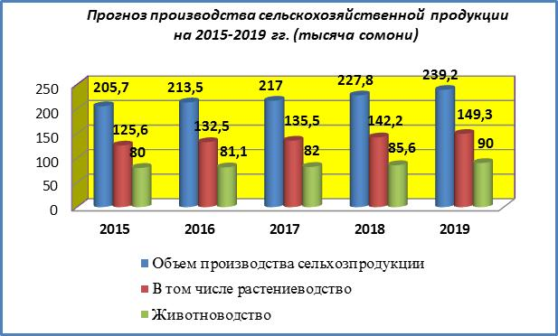

Согласно прогнозу, общий объем сельскохозяйственной продукции района до 2019 года необходимо довести до 239,2 млн. сомони, объем роста по сравнению с показателями 2013 года составляет 35 процентов.

*Урожайность культур и объем производства сельскохозяйственной продукции*

*по видам продукции и отраслям на 2015– 2019 гг. (по фактическим расчетам)*

|  |  |  |  |  |  |  |  |
| --- | --- | --- | --- | --- | --- | --- | --- |
| Показатели | 2013 г. отчет | 2014 г. оценка | Прогноз | | | | |
| 2015 г. | 2016. г | 2017 г. | 2018 г. | 2019 г. |
| Производство продукции сельского хозяйства в натуральном выражении | | | | | | | |
| Зерновые–тыс. тн. | 18,9 | 19,8 | 20,0 | 20,5 | 20,9 | 21,9 | 22,4 |
| Волокно - тыс. тн. | 6,1 | 6,4 | 6,5 | 6,6 | 6,7 | 7,0 | 7,0 |
| Картофель - тыс. тн. | 2,5 | 2,6 | 2,7 | 2,7 | 2,8 | 2,9 | 2,9 |
| Овощи - тыс. тн. | 12,9 | 13,6 | 14,0 | 14,0 | 14,3 | 15,0 | 15,0 |
| Бахчевые - тыс. тн | 19,1 | 20,1 | 21,0 | 20,7 | 21,1 | 22,1 | 22,5 |
| Фрукты–тыс. тн. | 2,4 | 2,5 | 2,6 | 2,6 | 2,7 | 2,8 | 3,0 |
| Виноград - тыс. тн. | 0,9 | 1,0 | 1,0 | 1,0 | 1,0 | 1,05 | 1,1 |
| Производство животноводческой продукции в натуральном выражении | | | | | | | |
| Животные и птицы в живом весе – тыс. тн. | 3,0 | 3,2 | 3,3 | 3,3 | 3,3 | 3,4 | 3,5 |
| Молоко - тыс. тн. | 8,9 | 9,3 | 9,4 | 9,6 | 9,8 | 10,3 | 10,7 |
| Яйца - тыс. штук | 1378 | 1447 | 1450 | 1450 | 1479 | 1553 | 1555 |
| Шерсть, физический вес – тонна | 102,3 | 107 | 110 | 110 | 110 | 113 | 113 |
| Коконы – тонна | 11 | 11,5 | 11,5 | 11,5 | 11,5 | 11,8 | 12,0 |
| Мед – тонна | 14,9 | 15,6 | 15,6 | 16 | 16 | 16,3 | 16,5 |

**Ветеринарные услуги.** Развитие животноводства и птицеводства в нынешних условиях нуждается в оказании качественных ветеринарных услугах с целью своевременной профилактики инфекционных болезней.

В городах и селах района Н. Хусрав наблюдаются отдельные случаи следующих заболеваний: карасон (эмкор), лептоспироз, бешенство, ящур и гемоспоридиоз среди крупных животных, оспа, воспаление легких мелкого скота и чума среди домашних птиц. Биологические материалы для профилактики инфекционных болезней, таких как: сибирская язва -100%, ящур - 10-12 %, оспа мелкого скота - 0%, для диагностики туберкулеза - туберкулин ППД-100 %, вакцина для профилактики болезни суставов среди крупных животных - 100 % выделяются за счет республиканских эпизоотических средств.

В настоящее время в районе Носири Хусрав построено 2 (два) здания станции для частных животных (пункт искусственного осеменения и ветеринарная клиника) в центре поселка Бахор (для животных населения) в джамоате Навруз (село Бешкаппа, бывшее Ворошилово) (для животных населения), одна из которых начала работу в джамоате “Фируза”, другая станция в джамоате “Навруз” не работает из-за неполного оформления документов. Однако данное количество станций в районе недостаточно и в дальнейшем до 2019 года необходимо принять необходимые меры для создания 6 станций в селах Кизилкетмон, Комсомол, Олтинсой, Чупонкишлок, Орзу и Туйлаганов.

По инициативе и при непосредственной поддержке Сельскохозяйственной и продовольственной организации ООН (FAO) вакцины для профилактики заболевания суставов мелкого скота будут обеспечиваться на основе двухстороннего договора. К сожалению, другие лекарства, которые необходимы для профилактики болезни карасан крупных животных, не были обеспечены данной организацией району Н. Хусрав.

Основные проблемы, наблюдаемые в данном направлении, прежде всего, это отсутствие административного здания ветеринарного управления, отсутствие лаборатории ветеринарной диагностики, ямы Беккари, недостаточность станций искусственного осеменения и ветеринарных клиник, нехватка ветеринарных инструментов и оборудования, ветеринарных аптек, высокая стоимость лекарств, трудности в нахождении лекарств и т.д.

В районе Носири Хусрав и в его окрестностях отсутствует станция по обезвреживанию животных (для сжигания и мытья животных, в частности, для профилактики распространения инфекционных болезней). Из-за отсутствия таких станций проблемы животноводческих хозяйств не находят своего решения.

Для организации ветеринарных услуг на высоком уровне, недопущения падежа среди животных и птиц за счет передающихся, инвазионных, паразитных болезней среди общественных и частных животных необходимо выполнить большой объем работы. В том числе, организовать специальные точки для убоя животных и уничтожения крови и других ненужных отходов и тем самым обеспечить чистоту окружающей среды.

С целью устранения этих проблем необходимо создать пункт сжигания животных и оснастить его современным оборудованием (печью). В то же время, это поможет в сжигании некачественной продукции животноводства и птицеводства и кормов, которые снимаются с продажи при проведении совместных рейдов инспекционных служб.

Недостаточность финансирования данной отрасли не дает возможность принятия своевременных мер для решения возникших проблем, связанных с профилактикой инфекционных болезней среди общественных и частных животных, улучшением племенных качеств животных, распространением передового опыта и внедрением научных достижений в сфере ветеринарии.

На последующие 5 лет основные задачи сельскохозяйственной отрасли заключаются в улучшении мелиоративного состояния орошаемых земель, расширении площади посева сельскохозяйственных культур, развитии хлопководческой отрасли, овощеводства, животноводства, пчеловодства и рыбоводства.

*Проблемы отрасли:*

* Изношенность и выход из строя существующей техники в сельскохозяйственных предприятиях, отсутствие материально-технической базы и современной техники;
* Несвоевременное обеспечение качественными семенами, увеличение стоимости топлива, минеральных удобрений, ядохимикатов и других тарифов на услуги;
* Ограниченный доступ фермерских хозяйств к долгосрочным кредитам с низкой процентной ставкой;
* Низкий уровень услуг и плохое состояние инфраструктуры в сельскохозяйственных предприятиях, в частности в вопросах обеспечения орошаемой водой и местные дороги;
* Задолженность дехканских хозяйств по налогам и банковским кредитам;
* Отсутствие поддержки дехкан в производстве продукции;
* Нехватка предприятий по переработке сельскохозяйственной продукции (фрукты, овощи, молоко и мясо);
* Несоблюдение агротехнических мер и неиспользование системы севооборота;
* Снижение урожайности сельскохозяйственных культур;
* Увеличение количества насекомых вредителей, различных заболеваний и отсутствие доступа к лекарственным средствам, ядохимикатам для очистки садов;
* Необеспеченность животноводческих хозяйств вакцинами и сложности с оказанием ветеринарных услуг на уровне джамоатов;
* Необеспеченность техникой и современным ветеринарным оборудованием;
* Отсутствие пункта приёма кожи и шерсти и их переработки;
* Отсутствие специальных мест для убоя скота и специальных мест для обезвреживания;

**2.2. Малое и среднее предпринимательство (МСП)**

**Роль МСП в экономике района.** Дальнейшее развитие сектора МСП будет способствовать повышению эффективности деятельности предприятий, и их поддержка обеспечит основу для улучшения финансового положения и обеспечения населения новыми рабочими местами и насыщения внутреннего потребительского рынка района.

Количество лиц, занятых предпринимательством, малым и средним бизнесом в районе Носири Хусрав из года в год увеличивается. Все больше наблюдается активность малого бизнеса в сфере торговли (магазины), и оказания бытовых и платных услуг (столовые, свадебные залы, парикмахерские, швейные цеха, лепешечные, рынки, центры технического обслуживания и т.д.). В целях обеспечения дальнейшего устойчивого экономического развития, крайне важна поддержка предпринимателей, занятых производством и переработкой товаров и продукции, в частности переработкой фруктов и овощей. На этой основе, соответствующим структурам центрального аппарата района очень важно принять практические меры.

В 2013 году за счет субъектов малого и среднего предпринимательства, занятых в сельскохозяйственной отрасли в бюджет района поступило средств в размере 2026 тыс. сомони. Данный показатель составляет 51,7% от общей суммы поступивших средств в местный бюджет за счет МСП. Подробная информация по этим вопросам отражена в следующей диаграмме.

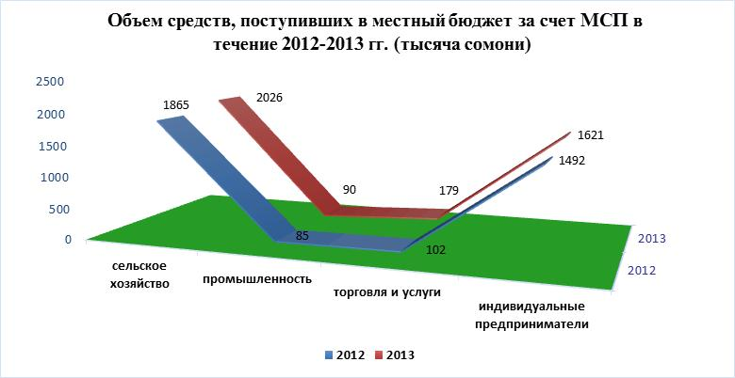

*Количество зарегистрированных субъектов МСП в 2012-2013 гг.*

|  |  |  |  |  |
| --- | --- | --- | --- | --- |
| Отрасли экономики | 2012 | | 2013 | |
| Юридические лица | Физические  лица | Юридические  лица | Физические  лица |
| Сельское хозяйство | 0 | 880 | 0 | 1212 |
| Промышленность (переработка хлопка) | 0 | 0 | 3 | 0 |
| Транспорт и связь | 1 | 2 | 1 | 2 |
| Торговля | 2 | 140 | 2 | 158 |
| Услуги | 0 | 2 | 0 | 2 |
| Банки и кредитные организации | 7 | 0 | 7 | 0 |
| Всего: | 10 | 1022 | 13 | 1374 |

Слабое развитие многих видов субъектов предпринимательской деятельности, занимающихся оказанием услуг и производством продукции, связано с ограниченными финансовыми возможностями предпринимателей и отсутствием навыков в отдельных секторах экономики. Так как большая часть населения района, переехавшая из других регионов республики, проходит адаптацию. Повышение экономического уровня района и благосостояния населения, решение проблем с обеспечением населенных пунктов также связано со строительством инфраструктуры и надежной транспортной и коммуникационной системы. Улучшение состояния автомобильных дорог, связывающих с соседними районами и центром области для вывоза произведенной в районе сельскохозяйственной продукции на внешние рынки, имеет большое экономическое значение.

Повышение навыков и уровня знаний предпринимателей, обеспечение информацией о рынках сбыта товаров и продукции, и изменение их конъюнктуры, а также предоставление льготных кредитов предпринимателям будет способствовать развитию сектора МСП и даст серьёзный толчок процессу перехода к рыночной экономике.

**Услуги для развития МСП.** Регулярная деятельность банков занимает первостепенное место в развитии малого и среднего предпринимательства. В настоящее время в районе Носири Хусрав осуществляют деятельность следующие банки: филиал государственного сберегательного банка «Амонатбонк», филиал ОАО “Агроинвестбонк”, банк “Эсхата” и микрофинансовые организации: “Хумо и партнёры”, “Финка”, “Имон Интернешнл” и “Вахш микрофинанс”, часть из которых в настоящее время оказывают услуги.

*Информация о кредитной деятельности в течение 2011-2013 гг. (тыс. сомони)*

|  |  |  |  |  |  |  |  |  |  |
| --- | --- | --- | --- | --- | --- | --- | --- | --- | --- |
| Перечень  организаций | Год | Общая сумма выданных кредитов | Количество лиц, получивших кредит | Сектора | | | | | |
| Сельское хозяйство | Количество получателей | Предпринимательство | Количество получателей | Социальные нужды | Количество получателей |
| Филиал ГСБ «Амонатбонк» | 2011 | 651000 | 87 | 651000 | 87 | - | - | - | - |
| 2012 | 830000 | 124 | 830000 | 124 | - | - | - | - |
| 2013 | 477000 | 68 | 477000 | 68 | - | - | - | - |
| Итого: | 1958000 | 279 | 1958000 | 279 | - | - | - | - |
| ЗАО МФО “Имон Интернешнл” | 2011 | 3312671 | 771 | 2981402 | 702 | 236906 | 21 | 94363 | 48 |
| 2012 | 4911596 | 900 | 4309228 | 760 | 354419 | 56 | 247949 | 84 |
| 2013 | 2958569 | 561 | 2463330 | 415 | 320739 | 81 | 174500 | 65 |
| Итого: | 8201836 | 2232 | 9753960 | 1877 | 912064 | 158 | 516812 | 197 |
| МФО “Оксус” | 2011 | 692235 | 224 | 397659 | 129 | 159107 | 51 | 135469 | 44 |
| 2012 | 851155 | 154 | 511958 | 93 | 239879 | 43 | 99318 | 18 |
| 2013 | 1151458 | 238 | 779849 | 161 | 255689 | 53 | 115920 | 24 |
| Итого: | 2694848 | 616 | 1689466 | 383 | 654675 | 147 | 350707 | 86 |
| Всего: | | 12.854.684 | 3127 | 13.401.426 | 2539 | 1.566.739 | 305 | 867.519 | 283 |

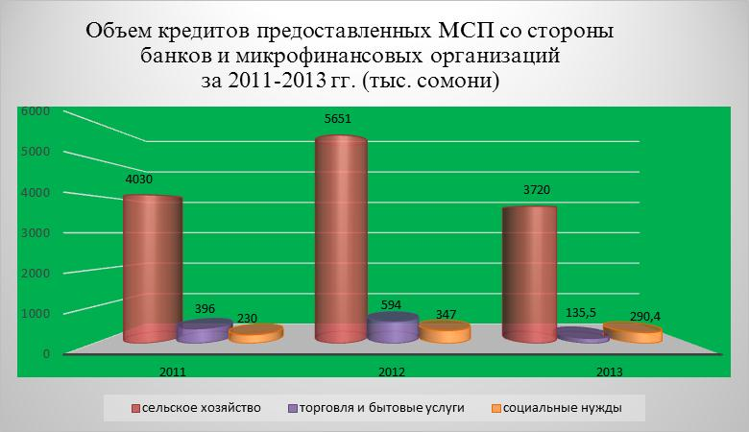

Для развития предпринимательской деятельности только в сфере сельского хозяйства в течение 2011-2013 гг. со стороны некоторых банков и микрофинансовых организаций предоставлено кредитов на сумму более 13,4 млн. сомони.

Основная причина снижения объема кредитования в 2013 году со стороны банков и микрофинансовых организаций связана с неспособностью клиентов возвращать кредиты в установленный срок, полученные в 2010 году.

**Основные проблемы сферы.** Основные проблемы, которые оказывают отрицательное влияние на развитие малого и среднего бизнеса в районе это отсутствие дополнительных средств для предпринимательской деятельности и бизнеса, высокие процентные ставки по кредитам, короткий срок погашения кредитов, административные барьеры, отсутствие необходимой информации для организации и управления бизнесом.

*Прогнозные показатели развития потребительского рынка в районе*

*Носири Хусрав на 2015-2019 гг. (тыс. сомони)*

|  |  |  |  |  |  |  |  |  |
| --- | --- | --- | --- | --- | --- | --- | --- | --- |
| Показатели | 2013 г.  отчет | 2014 г.  оценка | Параметры прогноза | | | | | 2013 г. в % по сравн. с 2019 г. |
| 2015 г. | 2016 г. | 2017 г. | 2018 г. | 2019 г. |
| Оборот розничных товаров во всех торговых точках | 8520,1 | 9201,7 | 9661,8 | 10144,0 | 10549 | 11076 | 11629 | 136,5 |
| Объем платных услуг населению во всех торговых точках | 13098,3 | 13753,2 | 14440,8 | 15162,8 | 15617,6 | 16086 | 16890 | 129,0 |

### В настоящее время в районе Н. Хусрав зарегистрировано три общества с ограниченной ответственностью, которые занимаются переработкой хлопка-сырца. Производственная мощность ООО “Нури Муҳаммад” и ООО “Мухлиса” составляет 100 тонн хлопка и производственная мощность ООО “Рахмонали” составляет 40 тонн. Для дальнейшего развития малого и среднего предпринимательства в сфере производства в течение 5 последующих лет в рамках настоящей Программы предусматривается: строительство животноводческой фермы для производства молока и мяса, строительство предприятия по производству алебастра, строительство цеха по производству извести, создание 3 (трех) малых цехов для консервирования фруктов и овощей и строительство минимум 2 (двух) промышленных холодильных камер (с целью сохранения ранних фруктов и овощей в жарких условиях).

*Параметры прогноза развития МСП в районе Носири Хусрав на 2015-2019*

|  |  |  |  |  |  |  |  |  |
| --- | --- | --- | --- | --- | --- | --- | --- | --- |
| Показатели | 2013 г.  отчет | 2014 г.  оценка | Параметры прогноза | | | | | 2013 г. в % по сравн. с 2019 г. |
| 2015 г. | 2016 г. | 2017 г. | 2018 г. | 2019 г. |
| Количество действующих предприятий до 15 человек | 3 | 3 | 4 | 6 | 7 | 9 | 10 | 3,3 |
| Количество действующих предприятий до 50 человек | 0 | 0 |  |  |  |  |  |  |
| Количество работников (человек) | 30 | 30 | 30 | 30 | 30 | 30 | 30 | 1 |
| Общая сумма от продажи продукции и услуг (тыс. сомони) | 16,2 | 32,0 | 35,2 | 38,7 | 44,5 | 53,4 | 58,7 | 3,6 |
| Количество индивидуальных предпринимателей (человек): | 1121 | 1571 | 1571 | 1571 | 1571 | 1571 | 1571 | 1,4 |
| - в том числе |  |  |  |  |  |  |  |  |
| - на основе свидетельства (человек) | 974 | 1373 | 1373 | 1373 | 1373 | 1373 | 1373 | 1,4 |
| - на основе патента (человек) | 147 | 198 | 198 | 198 | 198 | 198 | 198 | 1,3 |

**ГЛАВА 3.**

**СОЦИАЛЬНАЯ СФЕРА**

Социальная сфера в основном охватывает здравоохранение, образование и социальную защиту населения и основная часть расходов местного бюджета района Н. Хусрав направляется на эти сферы. Расходы средств на социальную сферу составляют 64% расходов местного бюджета района.

*Доля расходов на социальную сферу в местном бюджете района*

*Носири Хусрав за 2011-2013 годы (в процентном исчислении)*

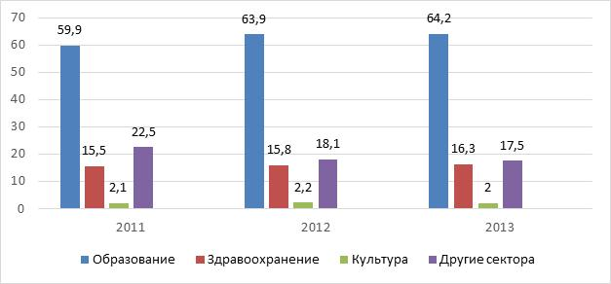

**3.1. Образование**

Образование – одна из важных сфер, которая играет важную роль в развитии общества и достижении определенных политических, социальных и экономических целей. Обеспечение качественного образования является важным фактором достижения устойчивого развития. Для достижения полного охвата учащихся учебой в рамках Программы развития района необходимо выполнить следующие работы: а) восстановление школьной инфраструктуры, обеспечение школ питьевой водой и отоплением; б) обеспечение учащихся всех школ учебниками; в) строительство новых школ и их оснащение оборудованием; г) привлечение общественности – родителей, преподавателей, учащихся, и представителей государственных и общественных организаций в управление школами, организацию качественной учебы и обеспечение эффективной деятельности в) строительство и оснащение новых школ; д) создание частных школ и гимназий.

*Уровень образования по половому признаку*

|  |  |  |  |  |
| --- | --- | --- | --- | --- |
| Показатели | Годы | | | |
| 2012 | | 2013 | |
| Уровень образования | Всего | Из них  женщины | Всего | Из них  женщины |
| Высшее профессиональное | 211 | 97 | 215 | 106 |
| Среднее техническое | 232 | 209 | 231 | 206 |
| Среднее | 76 | 66 | 114 | 102 |

В районе Носири Хусрав осуществляют деятельность 25 образовательных учреждений, в том числе 24 школы среднего образования, 1 начальная школа, 1 центр дополнительного образования, 1 гимназия, 3 детских сада. Официальные статистические данные показывают, что за последние три года 74 преподавателя покинули учебные заведения и перешли на более прибыльную работу.

**Дошкольное образование.** В районе Носири Хусрав из 4 детских садов функционируют только 3 и 9 центров развития детей, в которых воспитываются соответственно 183 и 187 детей. Данный показатель по сравнению с показателем 2011 года больше на 113 человек или 31%. Из 5160 детей дошкольного возраста в районе всего лишь 7,2% охвачены дошкольным воспитанием в детских садах и центрах развития детей, расположенных в школах сел Кизилкетмон, Тулаганов, Муродтеппа, Комсомол и в поселке Бахор.

*Охват детей в районе Носири Хусрав дошкольными учреждениями*

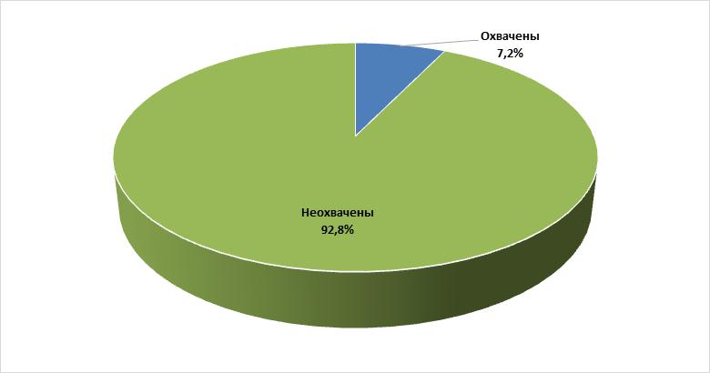

В учреждениях дошкольного образования 36 человек занимаются обучением и воспитанием, и из них ни один не имеет высшего образования, 5 имеют среднее специальное образование и 31 человек среднее образование.

*Количество детей в дошкольных учреждениях*

|  |  |  |  |  |  |  |  |
| --- | --- | --- | --- | --- | --- | --- | --- |
| Учреждения | Местоположение | 2011 год | | 2012 год | | 2013 год | |
| Всего | Из них девочки | Всего | Из них девочки | Всего | Из них девочки |
| Учреждение дошкольного образования №1 | поселок Бахор | 50 | 34 | 60 | 34 | 85 | 37 |
| Учреждение дошкольного образования №2 (не функционирует) | село Тулаганов джамоата Фируза | 0 | 0 | 0 | 0 | 0 | 0 |
| Учреждение дошкольного образования №3 | село Арабхона джамоата Истиклол | 0 | 0 | 30 | 13 | 48 | 25 |
| Учреждение дошкольного образования №4 | село Мирзообод джамоата Навруз | 0 | 0 | 0 | 0 | 50 | 27 |
| Итого: |  | 50 | 34 | 90 | 47 | 183 | 89 |

В рамках настоящей программы, в течение 2015-2019 гг. в районе Носири Хусрав предусмотрено создание 3 дошкольных учреждений в селе Ворошилова сельского джамоата Навруз, поселке Бахор джамоата Фируза и в селе Комсомола сельского джамоата Истиклол с охватом 150 детей. С целью обеспечения соответствующих условий для детей, необходимо приобрести детские кровати, шкафы для белья, матрацы и тёплые одеяла, столы и стулья, однако решение этих вопросов требует изыскания дополнительных средств. Процесс естественного прироста населения свидетельствует о том, что в 2015 году (с учетом нынешнего роста населения района) количество детей дошкольного возраста в районе увеличится примерно в два раза. Следовательно, в районе необходимо организовать строительство и сдачу в эксплуатацию новых государственных и частных дошкольных учреждений.

**Состояние инфраструктуры дошкольных учреждений района.** Товарно-материальная база детских садов района не отвечает современным требованиям. Здания детских садов №1,2,3,4 требует ремонта и в последние годы в них капитальный ремонт не проводился из-за нехватки средств.

Детский сад № 2, расположенный в селе Тулаганова сельского джамоата “Фируза”, не работает последние четыре года из-за повышения уровня грунтовых вод. В то время как, в случае работы данное учреждение может обеспечить охват до 100 детей дошкольным образованием. Ни один из детских садов района не оснащен современной сетью теплоснабжения и в холодное время года отапливаются с помощью печек с использованием угля. Данные учреждения не обеспечены чистой питьевой водой. Детские спортивные площадки, столовые, санитарные точки (туалет) находятся в неудовлетворительном санитарном состоянии. Продукты питания в дошкольных учреждениях в основном обеспечиваются за счет местного бюджета (на каждого ребенка за счет бюджета выделяется 30 дирамов в день), однако это также не соответствует современным требованиям.

**Среднее образование.** В 2012-2013 учебном году в образовательных учреждениях района обучением и воспитанием были охвачены 7838 учащихся, из них 3986 мальчиков и 3852 девочек. Из общего количества учащихся, 6017 обучаются в первую смену, 1122 во вторую смену и 535 в третью смену.

*Количество учащихся в учебных заведениях района (человек)*

|  |  |  |  |  |  |  |  |  |  |  |  |  |
| --- | --- | --- | --- | --- | --- | --- | --- | --- | --- | --- | --- | --- |
|  | 2010-2011 | | | | 2011-2012 | | | | 2012-2013 | | | |
| Классы | Всего | Мальчики | Девочки | % девочек | Всего | Мальчики | Девочки | % девочек | Всего | Мальчики | Девочки | % девочек |
| I | 713 | 364 | 349 | 0,49 | 711 | 711 | 340 | 0,48 | 616 | 315 | 301 | 0,49 |
| I I | 756 | 403 | 353 | 0,47 | 723 | 371 | 352 | 0,49 | 723 | 370 | 353 | 0,49 |
| I I I | 664 | 329 | 335 | 0,50 | 756 | 397 | 359 | 0,47 | 725 | 371 | 354 | 0,49 |
| IV | 753 | 403 | 350 | 0,46 | 674 | 335 | 339 | 0,50 | 761 | 405 | 356 | 0,47 |
| I – IV | 2886 | 1499 | 1387 | 0,48 | 2864 | 1474 | 1390 | 0,48 | 2825 | 1461 | 1364 | 0,48 |
| V | 748 | 381 | 367 | 0,49 | 739 | 386 | 353 | 0,48 | 681 | 330 | 351 | 0,51 |
| V I | 803 | 400 | 403 | 0,50 | 740 | 376 | 364 | 0,49 | 743 | 393 | 350 | 0,47 |
| V I I | 718 | 365 | 353 | 0,49 | 797 | 408 | 389 | 0,49 | 733 | 374 | 359 | 0,49 |
| V I I I | 726 | 369 | 357 | 0,49 | 704 | 357 | 347 | 0,49 | 789 | 402 | 387 | 0,49 |
| IX | 773 | 402 | 371 | 0,48 | 719 | 369 | 350 | 0,49 | 703 | 353 | 350 | 0,50 |
| V – IX | 3768 | 1917 | 1851 | 0,49 | 3699 | 1896 | 1803 | 0,49 | 3649 | 1852 | 1797 | 0,49 |
| X | 803 | 401 | 402 | 0,50 | 772 | 396 | 376 | 0,52 | 683 | 338 | 345 | 0,50 |
| XI | 575 | 268 | 307 | 0,53 | 737 | 354 | 383 | 0,52 | 681 | 335 | 346 | 0,51 |
| X – XI | 1378 | 669 | 709 | 0,51 | 1509 | 750 | 759 | 0,50 | 1364 | 673 | 691 | 0,51 |
| Всего: | 8032 | 4085 | 3947 | 0,49 | 8072 | 4120 | 3952 | 0,49 | 7838 | 3986 | 3852 | 0,49 |

Анализы показывают, что уровень охвата учащихся общеобразовательных школ района в 2013 году по сравнению с 2011-2012 гг. снизился на 4 %.

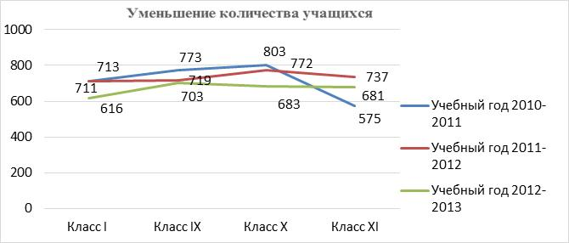

Согласно результатам анализа, основная часть учащихся района выходцы из малоимущих семей и после окончания 9 или 11 классов не имеют возможности продолжать учебу в школах из-за финансовых сложностей, и вынуждены выезжать в трудовую миграцию или сидеть дома. Другая причина отмеченной ситуации — это слабый демографический рост в районе, отъезд большого количества переселенцев, прибывших в район из ГБАО. Кроме этого, необходимо отметить нехватку средств в семейном бюджете для обеспечения детей одеждой и учебным инвентарем, а также отдаленность дороги. В то же время, неполный охват учащихся учебой после 9-го класса связан с тем, что часть мальчиков из малоимущих семей уезжают в трудовую миграцию, другая часть мальчиков и девочек поступают в профессиональные и технические училища, педагогическое и медицинское училища, а также выезжают со своими родителями за пределы городов и сел.

В целях повышения уровня охвата детей из малоимущих семей учебой, в соответствии с официальными данными в районе Носири Хусрав в 2013 году за счет местного бюджета выдано средств на общую сумму 19467 сомони 973 учащимся или каждому ученику по 20 сомони в качестве компенсационной выплаты, в том числе:

194 учащихся, оставшихся без отца.

100 учащихся, оставшихся без матери.

36 учащихся, оставшихся без родителей (полные сироты).

51 учащихся, родители которых не обеспечены работой.

262 учащихся из малоимущих семей.

76 учащихся из многодетных семей (более 5 детей).

В 2013 году в соответствие с Постановлением Правительства республики от 20 ноября 2012 года № 661 “О продолжении реализации пилотного механизма адресной социальной помощи семьям и малоимущим гражданам» механизм оплаты компенсации учащимся принял новую форму. В настоящее время, в районе Носири Хусрав осуществляют деятельность 25 комитетов родителей и учителей (КРУ). Целью организации этих комитетов является обеспечение большего привлечения родителей в решение существующих проблем в сфере образования. Проблема, наблюдаемая в данном направлении это слабая связь школ с комитетами. Нехватка учебников и современных методических материалов ухудшает положение сферы образования и препятствует ее развитию. Качество обучения, уровень знаний и навыков учащихся района не соответствует требованиям. С целью устранения существующих недостатков в сфере, в рамках настоящей Программы предусматривается приведение в соответствие с современными стандартами условий учебы и повышение качества знаний учащихся.

**Новые формы управления.** Согласно Постановлению Правительства Республики Таджикистан от 30 июня 2007 года №350 “О подушевом финансировании общеобразовательных учреждений”, начиная с 1 января 2010 года, в районе Носири Хусрав все учреждения среднего образования переведены на новые формы управления и подушевое финансирова-ние. Новая система финансирования общеобразовательных школ района при применении механизма «выделение средств согласно количеству учащихся (подушевое финансирование)» сталкивается с серьезными проблемами в силу наличия некоторых географических и демографических особенностей района. Закрытие отдельных начальных школ в дальних селах в связи с малым количеством учащихся является одним из примеров этих проблем. Исходя из этого, систему подушевого финансирования для общеобразовательных школ необходимо внедрять с учетом географических и демографических особенностей района.

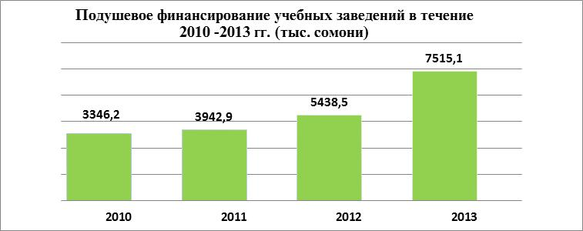

В 2013 году общий объем затрат на сферу образования в местном бюджете составил 7815,6 тысяч сомони, или 64,2 процента от общих расходов местного бюджета. В данный период из общего объема средств, выделенных на сферу образования, на начальное образование приходится 0,4 процента, на среднее образование - 97,4 процентов и на другие расходы - 2,2 процента. Хотя финансирование последних лет имеет тенденцию роста, к сожалению этого недостаточно для полного устранения важных проблем сферы.

*Финансирование сферы образования в течение 2010 -2013 гг. (тыс. сомони)*

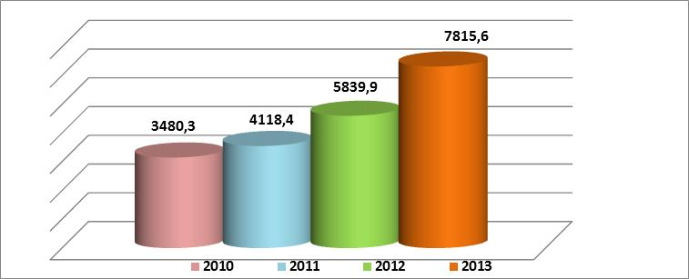

В условиях рыночной экономики, образовательные учреждения не должны полагаться только на бюджетные средства, но также перейти на много сетевое финансирование. Это подразумевает обеспечение финансирования за счет организации дополнительного платного обучения, проведения курсов для поступающих в вузы, обучения иностранным языкам, создания и развития инфраструктуры неправительственных международных и частных организаций, которые могут содействовать пополнению бюджета учебных заведений.

**Обеспеченность учебных заведений района учителями.** По состоянию на 1 января 2014 года, количество преподавателей в учебных заведениях района составило 580 человек, из них 429 или 74 процента женщины. Из общего количества преподавателей 211 человек (97 женщин) имеют высшее образование, 17 человек (14 женщин) неполное высшее образование, 299 человек (209 женщин) среднее специальное образование, 112 человек (83 женщины) имеют среднее образование.

Из года в год наблюдается рост численности учителей и в 2013 году по сравнению с 2011-2012 гг. их количество увеличилось соответственно на 15 человек. В районе Носири Хусрав количество учителей с высшим образованием увеличилось на 39% и с неполным высшим образованием на 3%.

*Количество учителей в учебных заведениях района*

*Носири Хусрав за 2010-2013 гг. (человек)*

|  |  |  |  |
| --- | --- | --- | --- |
| Показатели | Учебный год | | |
|  | 2010-2011 | 2011-2012 | 2012-2013 |
| Общее количество | 504 | 521 | 536 |
| Из них женщин | 349 | 371 | 386 |
| С высшим образованием | 158 | 186 | 211 |
| Из них женщин | 55 | 88 | 97 |
| С неполным высшим образованием | 34 | 37 | 17 |
| Из них женщин | 29 | 21 | 14 |
| Со средним педагогическим образованием | 30 | 21 | 9 |
| Из них женщин | 18 | 14 | 5 |
| Со средним специальным образованием | 282 | 277 | 299 |
| Из них женщин | 217 | 211 | 209 |
| Учителя, ушедшие с работы | 46 | 15 | 24 |
| Нехватка кадров | 18 | 9 | 9 |

С целью обеспечения учебных заведений района специалистами с высшим образованием посредством президентской квоты, необходимо направлять большее количество способных учеников района в высшие учебные заведения республики, поскольку, в настоящее время все сферы народного хозяйства района нуждаются в квалифицированных кадрах. Основная проблема, наблюдаемая в данном направлении, это уход квалифицированных учителей с работы, в частности в сельской местности. Причиной ухода с работы специалистов отрасли является низкая заработная плата, слабая моральная и материальная поддержка, переход на другую работу или их выезд за пределы страны в трудовую миграцию. В 2010-2013 учебном году более 42 местных кадров закончили высшие учебные заведения республики, к сожалению, только 16 человек вернулись в свои места проживания и были обеспеченны постоянной работой. Из-за низкой заработной платы, материального и морального поощрения не всегда местные кадры возвращаются в родные места для продолжения своей деятельности.

*Количество учащихся района Н. Хусрав закончивших школу и поступивших в ВУЗы*

|  |  |  |  |  |  |
| --- | --- | --- | --- | --- | --- |
| Показатели | Единица измерения | 2012 | | 2013 | |
| Всего | Девочки | Всего | Девочки |
| Среднее образование | чел. | 168 | 83 | 279 | 136 |
| Поступили в ВУЗы и училища | процент | 151 | 74 | 213 | 88 |
| В том числе по Президентской квоте | чел. | 17 | 9 | 66 | 48 |

С целью соответствующего обеспечения развития сферы в будущем, со стороны Правительства Республики Таджикистана утверждены долгосрочные программы развития образования, которые внесут весомый вклад в дальнейшее развитие сферы. В том числе, «Государственная программа подготовки специалистов в области педагогики на 2005-2010 гг.», «Государственная программа развития профессионального обучения в Республике Таджикистан на 2008-2015 гг.», «Программа компьютеризации общеобразовательных учреждений Республики Таджикистан на 2010-2015 гг.» и «Государственная программа строительства, ремонта и реконструкции школ на 2008-2015 гг., расположенных в частных домах, вагончиках, административных зданиях и в общественных местах».

**Обеспечение питьевой водой и теплом.** Ни одна школа района не имеет линию питьевой воды и не обеспечена чистой обезвреженной водой. Для получения воды, учащиеся пользуются самодельными ручными механизмами водокачки в других местах, где качество воды неудовлетворительное и не отвечает стандартным санитарно-эпидемиологическим требованиям. Теплоснабжение школ района в основном осуществляется с помощью электрических приборов и печек. Только в школах №20, 13, 17 и №24 существует централизованная система теплоснабжения, однако и она в настоящее время вышла из строя и нуждается в капитальном ремонте.

**Доступ к компьютерным технологиям.** В школах района имеется 24 компьютерных классов, в которых используются 239 компьютеров, 61 принтеров, и 24 генераторов. Следует отметить, что основная часть компьютерного оборудования школ района Носири Хусрав марки Pentium 1 и 2 в настоящее время их запасные части не имеются в продаже. Следовательно, возникла необходимость в приобретении современных компьютеров и обеспечении ими школ района.

*Степень компьютеризации школ района в 2013 г.*

|  |  |  |  |  |
| --- | --- | --- | --- | --- |
| № | Джамоаты | Количество учащихся, обучающихся компьютерным технологиям | Количество  компьютеров | Процент обеспеченности компьютерами на 20 учеников |
| 1 | с/д «Фируза» | 1164 | 82 | 14,19 |
| 2 | с/д «Истиклол» | 1017 | 58 | 17,53 |
| 3 | с/д «Навруз» | 1392 | 99 | 14,06 |

**Инклюзивное образование.** По состоянию на 1 января 2014 года в районе Носири Хусрав зарегистрировано всего 45 детей инвалидов (из них 8 девочек). Из этого количества 11 детей в возрасте до 3 лет, 21 ребенок от 3 до 6 лет, 12 детей в возрасте 7 – 17 лет. Из общего количества детей с ограниченными возможностями всего лишь 6 детей дошкольного возраста и 12 детей школьного возраста охвачены учебой. Основной проблемой недостаточного охвата детей инвалидов является плохие условия обучения, в том числе отсутствие необходимой материальной и технической базы в образовательных учреждениях, нехватка квалифицированных специалистов сферы, тяжелое семейное положение и частичное внедрение системы инклюзивного образования в школах района, нехватка специальных инструментов и оборудования, недостаточное внимание общественности к устранению существующих проблем, отсутствие необходимой инфраструктуры, слабая связь соответствующих структур относительно сотрудничества с детьми с ограниченными возможностями, нехватка учебных средств для умственного развития (специальные игрушки для развития умственного потенциала, тренировочные инструменты и т.д.), сокрытие информации о детях с ограниченными возможностями со стороны родителей (из-за смущения и недопонимания и пр.).

Проведение информационно-просветительской работы среди населения и соответствующих структур с целью большего охвата детей инвалидов учебой и тем самым создание благоприятных условий и предотвращение нарушения прав детей инвалидов считаются одними из основных задач района.

*Прогнозные показатели развития сферы образования*

*в районе Носири Хусрав на 2015-2019 гг.*

|  |  |  |  |  |  |  |  |  |
| --- | --- | --- | --- | --- | --- | --- | --- | --- |
| Показатели | 2013 г.  отчет | 2014 г.  оценка | Параметры прогноза | | | | | 2019 г. в % по срав. с 2013 г. |
| 2015 | 2016 | 2017 | 2018 | 2019 |
| Количество детей в дошкольных учреждениях независимо от форм собственности (тыс. детей) | 163 | 223 | 273 | 313 | 353 | 393 | 433 | 2,6 |
| Количество детей дошкольного возраста | 265 | 291 | 320 | 352 | 387 | 425 | 467 | 1,76 |
| Количество детей школьного возраста | 660 | 730 | 800 | 880 | 970 | 1070 | 1180 | 1,79 |
| Количество мест в дошкольных учреждениях (тыс. мест) | 0,16 | 0,21 | 0,26 | 0,31 | 0,36 | 0,41 | 0,46 | 2,87 |
| Количество учащихся общеобразовательных учреждений – всего (тыс. человек) | 7,72 | 8,49 | 9,34 | 10,27 | 11,30 | 12,43 | 13,67 | 1,77 |
| В том числе – в школах дневного обучения | 7569 | 8265 | 9093 | 9999 | 11002 | 12103 | 13311 | 1,75 |
| В том числе |  |  |  |  |  |  |  |  |
| - гимназия | 205 | 225 | 247 | 271 | 298 | 327 | 359 | 1,75 |
| Количество учащихся в первую смену общеобразовательных учреждений (тыс. детей) | 6,11 | 6,72 | 7,39 | 8,13 | 8,94 | 9,83 | 10,81 | 1,77 |
| Количество учителей общеобразовательных дневных школ (тыс. человек) | 0,58 | 0,64 | 0,70 | 0,77 | 0,85 | 0,93 | 1,02 | 1,76 |

**Проблемы образовательных учреждений района.** В сфере образования района Носири Хусрав имеют место множество проблем. Первостепенная проблема это отсутствие современных зданий школ. Состояние инфраструктуры сферы образования района не отвечает современным требованиям. Следовательно, в рамках Программы развития района в течение 2015-2019 гг. необходимо предусмотреть строительство 3 новых школ на 2100 учащихся и реконструкцию ряда объектов сферы образования в трех джамоатах района. В том числе, здания школ №1, №2, №3, №6, №10, №11 нуждаются в ремонте и восстановлении.

В прежние годы часть школ отапливалась с помощью сети парового теплоснабжения, к сожалению, в нынешних условиях система парового отопления не функционирует, в частности в школах № 1, №2 и №3 нуждается в ремонте и восстановлении.

*Проблемы в сфере образования*

|  |  |  |  |
| --- | --- | --- | --- |
|  | Перечень проблем | Название, номер образовательного учреждения и местоположение | |
| 1 | Плохая материально-техническая база школ | |
|  | Потребность зданий школ в ремонте | № 6, 1, 3, 5, 10, 11, 14, 18, 19, 22 | |
|  | Нехватка классных комнат | В школах №1, 3, 4, 5, 14, 18, 17 | |
|  | Строительство школьной мастерской | №3, 4, 5, 7, 8, 9, 13, 14, 16, 17, 18, 19, 20, 22, 23, 24, 25 | |
|  | Капитальный ремонт здания отдела образования | Требует ремонта, нехватка рабочего кабинета | |
|  | Строительство спортивных залов | Средние школы № 3, 4, 5, 7, 8, 9, 11, 22, 13, 14, 16, 17, 18, 20, 22, 23, 24, 25 | |
|  | Строительство основных зданий школ | № 14, 21, 11 | |
| 2 | Неблагоприятные условия для учебы учащихся | № 11, 14, 19,21, 22, 3, 5 | |
|  | Отсутствие современного оборудования (столы и стулья, наглядные материалы, детские игрушки, картины и пр.) | В большинстве школ и детских садов № 1, 2, 3, 4, 5, | |
|  | Нехватка школьного оборудования, столов и стульев для учащихся | В общеобразовательных школах основного и начального образования № 1,3 4,5 7,8, 9,11, 12, 14, 18, 19, 20, 22 | |
|  | Отсутствие предметных кабинетов оснащенных современным оборудованием | В большинстве школ среднего и основного образования | |
|  | Нехватка учебников | Во всех школах | |
|  | Выход из строя отопительного оборудования школ | В школах № 13, 17, 20, 6, 1, 2, 10 и детских садах | |
|  | Нехватка оборудования в центре дополнительного обучения и в центре информационных технологий | В центре дополнительного обучения и в центре информационных технологий | |
|  | Отсутствие линии питьевой воды в школах | Во всех школах, за исключением школы №  Всего учреждений | |
| 3 | Слабое привлечение внимания родителей в решение проблем школ/гимназий, | В школах № 17, 6, 16,5,4,3,9,24,12 |
|  | Неполный доступ к Центру дополнительного обучения в селе | В сельских школах | |
| 4 | Несоответствие детских садов требованиям | № 1,2, 3,4 | |
|  | Потребность в строительстве зданий детских садов | В селах Бешкаппа, Муродтеппа, п. Бахор, Комсомол, Олтинсой | |
|  | Потребность в ремонте зданий детских садов | Детские сады № 1,2,3,4 | |
| 5 | Отсутствие нового оборудования | Детские сады № 1,2,3,4 | |

## 3.2. Здравоохранение

Здоровье населения считается важным направлением социальной сферы и охватывает вопросы, связанные с состоянием здоровья населения, обеспечением доступа и оказанием качественной медицинской помощи уязвимым слоям населения, в том числе женщинам и детям. Здравоохранение считается важной сферой для достижения Целей развития тысячелетия, поскольку усилия, направленные на улучшение здоровья населения, обеспечивают устойчивое развитие экономики и развитие человеческого потенциала в стране. В рамках настоящей программы основной целью здравоохранения является снижение уровня материнской и детской смертности, устранение трудностей, связанных с инфекционными болезнями, а также некоторых инфекций, контролируемых вакциной.

***Средняя продолжительность жизни.*** Формирование здорового образа жизни, планирование семьи и обучение навыкам гигиены являются одним из факторов здоровья населения. В районе Носири Хусрав средний показатель продолжительности жизни среди населения составляет 53-65 лет, в том числе для мужчин - 51-58 лет и для женщин - 55-64 года.

***Распространенные болезни****.* Среди населения района Носири Хусрав самыми распространенными болезнями являются – острая болезнь дыхательных путей, анемия среди женщин, ожирение, бронхит, пневмония, гельминтоз среди детей и подростков до 14-лет, зоб, высокое артериальное давление, аппендицит, камни в желчном пузыре, болезнь почек, послеродовые болезни среди новорожденных, гепатит, болезнь суставов, острая диарея среди детей и гестозы. Причиной распространения подобных заболеваний среди населения является низкий уровень информированности, неблагоприятные погодные условия региона, использование необезвреженной воды, бедность, несвоевременный медицинский осмотр и другие факторы.

***Здоровье матери и ребенка.*** На основе отчетов отдела здравоохранения района, показатели смертности детей в течение последних трех лет снизились в два раза или на 50%. Основной причиной снижения уровня детской смертности является улучшение ситуации с оказанием медико-санитарных услуг и создание центров здоровья в селах района.

*Рождаемость в медицинских учреждениях и в домашних условиях,*

*уровень материнской смертности*

|  |  |  |  |
| --- | --- | --- | --- |
| Показатель | 2011 год | 2012 год | 2013 год |
| Количество женщин детородного возраста | 7778 | 8835 | 8379 |
| Всего родов | 801 | 856 | 877 |
| Роды в медицинских учреждениях | 713 | 771 | 819 |
| В процентных исчислениях (%) | 90,9% | 89% | 93,4% |
| Роды в домашних условиях | 88 | 85 | 58 |
| В процентных исчислениях (%) | 9,1% | 11% | 6,6% |
| Количество материнской смертности | - | - | - |
| Материнская смертность (на 100 тыс. живорожденных) | - | - | - |

Информированность населения района Носири Хусрав о здоровом образе жизни, репродуктивном здоровье, профилактике инфекционных болезней и нехватке микроэлементов железа и йода среди женщин находится на низком уровне.

*Анемия и йододефицит в организмах женщин после родов*

|  |  |  |  |
| --- | --- | --- | --- |
| Показатель | 2011 год | 2012 год | 2013 год |
| Количество родивших женщин | 801 | 856 | 877 |
| Анемия | 343 | 388 | 403 |
| В процентном исчислении (%), | 42,8% | 45,3% | 45,9% |
| Йододефицит в организмах родивших женщин (Больные зобом) | 14 | 11 | 22 |
| В процентном исчислении (%), | 1,7% | 1,2% | 2,5% |
| Мертворожденные | 0 | 0 | 0 |

В районе Носири Хусрав в течение последних 3 лет наблюдается ухудшение здоровья матерей из-за экстрагенитальных заболеваний среди беременных женщин (в том числе, из-за почечной недостаточности, анемии и зоба), несвоевременного обращения к врачам при возникновении признаков беременности, несоблюдения интервала между родами, родов в домашних условиях, недостаточного доступа женщин к противозачаточным средствам и низкого уровня информированности женщин в вопросах репродуктивного здоровья, планирования семьи, профилактики болезней и здорового питания, неудовлетворительного качества продуктов питания и высокого уровня бедности. Женщины рожают дома из-за большого расстояния до родильного дома, нехватки машин скорой помощи для женщин из дальних сел района, нехватка специалистов в области женских болезней, отсутствие главы семьи (трудовая миграция) и высокий уровень бедности в семьях.

*Динамика младенческой и детской смертности среди детей до 5 лет в районе*

|  |  |  |  |
| --- | --- | --- | --- |
| Показатели | 2011 год | 2012 год | 2013 год |
| Количество родов | 801 | 856 | 877 |
| В том числе в медицинских учреждениях | 713 | 771 | 819 |
| В домашних условиях | 88 | 85 | 58 |
| Смертность среди детей до 5 лет | 22 | 19 | 20 |
| В % из общего количества умерших | 18 % | 23 % | 19,2 % |
| На 1000 живорожденных (промилле) | 27,4 % | 22,1 | 22,5 |
| Смертность среди детей до 1 года | 15 | 9 | 16 |
| В % | 12,2 | 10,9 | 15,3 |
| На 1000 живорожденных (промилле) | 18,7 | 10,5 | 18,0 |
| В том числе, после рождения в медицинских учреждениях | 4 | 5 | 8 |
| В % | 3,3 | 6,0 | 7,6 |
| После рождения в домашних условиях | 18 | 14 | 12 |
| В % | 14,7 | 17,0 | 11,5 |

В 2013 году в районе Носири Хусрав смертность среди детей до 1 года составила 16 человек, среди детей от 1 до 5 лет – 20 человек и общая смертность за этот период – 56 человек. Количество мертворожденных младенцев составило 5 человек.

Основные факторы, которые становятся причиной смертности среди детей до одного года в районе Носири Хусрав: - неэффективная деятельность учреждений ПМСП из-за нехватки финансирования, транспорта, специалистов и изношенности медицинского оборудования и зданий, высокого показателя перинатальной смертности (6 дней) из-за неудовлетворительного состояния здоровья беременных женщин, высокого уровня сопутствующих болезней, в том числе недоедания, рахита, врожденных пороков, анемии и прочего, наличия родства, болезни дыхательных путей (несмотря на то, что в данном направлении деятельность центров интегрированного ведения детских болезней и иммунизации налажена соответствующим образом и эти центры своевременно и в полном объеме обеспечивают население лекарствами и средствами иммунизации), низкий уровень информированности матерей и плохое экономическое положение семей.

***Инфекционные болезни****.* В соответствие с общепринятыми принципами НСР и СПУБНТ, одной из приоритетных задач считается решение проблем, связанных с некоторыми инфекционными болезнями, управляемых вакцинами.

Борьба с инфекционными болезнями является одной из проблем требующего решения и в силу нехватки финансирования и изношенности необходимого медицинского оборудования возможности предотвращения инфекционных болезней ограничены.

*Динамика инфекционных болезней за 2011-2013 годы (человек)*

|  |  |  |  |
| --- | --- | --- | --- |
| Показатель | 2011 | 2012 | 2013 |
| Количество зарегистрированных случаев туберкулеза | 27 | 11 | 13 |
| на 10 тысяч населения |  |  |  |
| Гельминтоз | - | 6 | 33 |
| на 10 тысяч населения |  |  |  |
| Гепатит | 14 | 6 | 6 |
| на 10 тысяч населения |  |  |  |
| Малярия | - | 1 | 1 |
| на 10 тысяч населения |  |  |  |
| Количество зарегистрированных случаев ВИЧ/СПИД | 1 | - | 2 |
| на 10 тысяч населения |  |  |  |
| Укусы, ослюнение, царапины со стороны животных | 56 | 72 | 70 |
| на 10 тысяч населения |  |  |  |
| Всего населения | 29720 | 30480 | 31640 |

В последние годы количество больных, страдающих туберкулезом, гельминтозом и гепатитом снижается, а количество больных, страдающих болезнями, передающихся половым путем и ВИЧ/СПИДом увеличивается. Основной причиной роста числа инфекционных болезней является несвоевременная диагностика заболеваний, в частности в семьях, не имеющих доступа к медицинским услугам (трудовая миграция), низкий уровень коммунальных услуг в селе, низкий уровень осведомленности населения по вопросам профилактики инфекционных болезней, бедность среди населения, высокие цены на лекарства и медицинские услуги.

**Инфраструктура сферы здравоохранения и процесс реформ.** Система здравоохранения в районе Носири Хусрав состоит из госпитальных учреждений и ПМСП.

В районе функционирует одна центральная больница на 120 коек, номерная больница на 35 коек, 1 центр здоровья, 19 медицинских пунктов, 3 частных аптеки, 1 отделение скорой помощи, центры репродуктивного здоровья, иммунизации, интегрированного ведения детских болезней, санитарно-эпидемиологического контроля. В этих учреждениях населению оказывают медицинскую помощь 19 врачей с высшим образованием и 90 медицинских сестер.

В районе на 10000 человек приходится 12,5 врачей, и в данной сфере занято всего лишь 41% рабочих единиц. В 2013 году со стороны медицинских учреждений района принято 12156 человек амбулаторно, 4298 человек получили медицинскую помощь на дому. За отчетный период Центр иммунизации района полностью обеспечил все медицинские учреждения района средствами иммунизации, и план иммунизации выполнен на 92,9 %. Учитывая развитие современных медицинских технологий в сфере диагностики, материально-техническая база сферы здравоохранения района нуждается в серьёзных улучшениях.

*Лечебно-профилактические учреждения района Носири Хусрав*

|  |  |
| --- | --- |
| Учреждения ПМСП | Районный центр здоровья - 1 |
| Сельские центры здоровья - 4 |
| Медицинские пункты - 19 |
| Госпитальная служба | 1 Центральная районная больница (120 коек) |
| 1 Участковая больница (35 коек) |
| Специальные медицинские центры | Центр формирования здорового образа жизни - 1 |
| Центр иммунизации - 1 |
| Центр репродуктивного здоровья - 1 |
| Другие службы | Государственная служба санитарно-эпидемиологического надзора - 1 |
| Отделение скорой медицинской помощи - 1 |

На территории района функционирует отделение скорой помощи. Несмотря на то, что в здании Центральной районной больницы имеется возможность создания такого отделения, тем не менее, для обеспечения необходимым оборудованием (столы и стулья, специализированные кровати), транспортом (1 ед.), топливом и рабочими единицами (медицинские сестры, технический персонал) ежегодно необходимы средства в размере не менее 30 тысячи сомони. В то же время, существуют проблемы связанные с инфраструктурой, к примеру, неудовлетворительное состояние материально-технической базы медицинских учреждений, отсутствие современного оборудования в медицинских учреждениях, реанимационного оборудования, рентген аппарата, флюорографии, дезкамеры, гастроскопа и аппарата искусственного дыхания. Решение этих проблем в течение пяти последующих лет считается одной из основных задач настоящей Программы в целях улучшения медицинского обслуживания.

В соответствие с реформой системы управления отрасли сектор здравоохранения района при исполнительном органе государственной власти района упразднен и основная задача по управлению и общей координации деятельности медицинских учреждений района возложена на главного врача района.

*Уровень образования работников учреждений ПМСП*

|  |  |  |  |
| --- | --- | --- | --- |
| Показатели | Общее количество работников | Со средним  специальным  образованием | С высшим  образованием |
| Учреждения ПМСП | 95 | 56 | 9 |
| Стационарные больницы | 92 | 31 | 7 |
| ГСНЭН | 20 | 3 | 3 |
| Всего: | 207 | 90 | 19 |

В настоящее время, район Носири Хусрав в целом нуждается в 37 опытных медицинских работниках. Причиной нехватки специалистов в медицинских учреждениях является низкая заработная плата и отсутствие жилых домов, недостаточность льгот и иной финансовой поддержки. В 2013 году средняя заработная плата работников сферы здравоохранения составила 531 сомони.

*Нехватка специалистов сферы здравоохранения в районе*

|  |  |
| --- | --- |
| Перечень специалистов | Необходимое  количество |
| Семейный врач | 6 |
| Детский врач | 8 |
| Фтизиатр | 1 |
| Детский стоматолог | 1 |
| Эндокринолог | 1 |
| Реаниматолог | 2 |
| Хирург | 3 |
| Детский хирург | 1 |
| Акушер-гинеколог | 5 |
| Окулист | 2 |
| Отоларинголог | 2 |
| Врач-терапевт | 3 |
| Врач-психиатр | 1 |
| Травматолог | 1 |
| Всего: | 37 |

Несмотря на увеличение бюджетного финансирования и внешней помощи, в отдаленных селах наблюдается ограниченный доступ к медицинским услугам и их низкое качество. Следовательно, необходимо принять соответствующие меры, чтобы с помощью президентской квоты направить молодежь района на учебу в Государственный медицинский университет. Существующие медицинские учреждения района Носири Хусрав нуждаются в капитальном ремонте, система теплоснабжения вышла из строя, и требует ремонта, кроме того, в районе нет лаборатории для клинического и биологического анализа крови. В то же время, в целях дальнейшего развития сектора здравоохранения района необходимо принять конкретные меры, в том числе: - строительство центральной районной больницы в поселке Бахор, ремонт и восстановление медицинских пунктов и центров здоровья, оснащение учреждений здравоохранения современным медицинским оборудованием и компьютерной техникой, машинами скорой помощи, крайне важно принять соответствующие меры по предотвращению и борьбе с инфекционными болезнями и со СПИД-ом среди населения, в частности молодежи.

*Существующие проблемы* сферы здравоохранения района можно разделить на четыре группы:

1. Нехватка материально-технической базы, которая становится причиной снижения качества медицинских услуг и повышения уровня распространения с социальной точки зрения опасных инфекционных болезней и материнской и детской смертности.

2. Нехватка специалистов сферы здравоохранения и низкий профессиональный уровень кадров.

3. Отсутствие станции скорой помощи и транспорта скорой помощи.

4. Отсутствие современного медицинского оборудования в больницах.

*Основные проблемы сферы здравоохранения района Носири Хусрав*

| № | Перечень проблем | Место |
| --- | --- | --- |
| 1 | Ухудшение материально-технической базы |  |
|  | Восстановление учреждений здравоохранения | Медицинские пункты на территории сельских джамоатов Фируза, Истиклол и Навруз |
|  | Потребность в ремонте учреждений здравоохранения района | Хирургическое отделение, часть родильного отделения, отделение инфекционных детских болезней, здания медицинских пунктов района |
| 2 | Изношенность или отсутствие стоматологического оборудования – бормашина - 3 ед., стоматологическое рентген оборудование - 2 ед., электронная микроскопия – 6 ед., центрифуга - 4 ед., термостат - 5 ед., отоларингологический комплект -3 ед., сушильный шкаф – 5 ед., комплект хирургических инструментов - 2 ед., медицинского рентген осмотра - 1 ед., оборудование ФГС-2 ед., бронхоскоп - 2 ед., оборудование автоклавирования - 5 ед., оборудование ЭКГ -4 ед., дефибриллятор - 2 ед., аппарат искусственного дыхания (ИВЛ-ПО) - 3 ед., УВЧ-5 ед., кувез - 4 ед., электроотсос - 4 ед., оборудование ФЭК -3 ед. | Все медицинские учреждения района |
| 3 | Нехватка пеленальных столов – 7 ед., стол для медицинских инструментов – 9 ед., шкафы - 19 ед., кровати (кушетки) 14 – ед., столы и стулья - 21 комплект, кровати для больных -22 ед., весы и измерители роста для новорожденных и детей до 1 года - 4 ед. | Центральная и участковая больница района, медицинские пункты |
| 4 | Нехватка вспомогательного оборудования, компьютеров – 11 ед. | Сельские центры здоровья |
|  | Нехватка служебной автомашины – 3 ед. | Сельские участковые больницы |
|  | Нехватка работников сферы здравоохранения в районе, в частности врачей с высшим образованием | Во всех медицинских учреждениях района |
|  | Несоответствие средств, выделенных для первой и второй ступени медицинского обслуживания | Сфера здравоохранения |
|  | Низкий профессиональный уровень молодых врачей | Во всех медицинских учреждениях района |
|  | Нехватка бесплатных лекарств для лиц, пользующихся льготами | Центральная и участковая больница района |

*Показатели прогноза развития сферы здравоохранения в районе Носири Хусрав*

*на 2015-2019 гг.*

|  |  |  |  |  |  |  |  |  |
| --- | --- | --- | --- | --- | --- | --- | --- | --- |
| Показатели | 2013 г.  отчет | 2014 г.  оценка | Параметры прогноза | | | | | 2019 г. в % по сравн. с 2013 г. |
| 2015 г. | 2016 г. | 2017 г. | 2018 г. | 2019 г. |
| Количество больничных  коек (тыс. коек) | 155 | 163 | 171 | 180 | 189 | 198 | 208 | 1,34 |
| Количество медицинских учреждений (единица) | 4 | 4 | 5 | 5 | 6 | 7 | 7 | 1,75 |
| Количество медицинских домов (единица) | 19 | 19 | 20 | 20 | 21 | 21 | 22 | 1,15 |
| Количество медицинских работников (человек) | 186 | 195 | 204 | 214 | 225 | 236 | 247 | 1,32 |
| В том числе: |  |  |  |  |  |  |  |  |
| Врачи | 14 | 14 | 15 | 20 | 25 | 27 | 30 | 2,14 |
| Средний медицинский персонал | 95 | 100 | 105 | 110 | 115 | 120 | 125 | 1,31 |
| Обеспеченность учреждениямиПМСП на 10 тысяч человек: | 1,86 | 1,95 | 2,04 | 2,14 | 2,25 | 2,36 | 2,47 | 1,33 |
| койками в больницах (койка) | 1,55 | 1,63 | 1,71 | 1,79 | 1,88 | 1,97 | 2,06 | 1,33 |
| врачами (количество врачей) | 0,14 | 0,15 | 0,16 | 0,17 | 0,18 | 0,19 | 0,20 | 1,43 |
| средним медицинским персоналом (человек) | 0,95 | 0,99 | 1,03 | 1,09 | 1,10 | 1,15 | 1,20 | 1,26 |

**3.3. Социальная защита населения**

**Текущая ситуация в сфере.** Сфера социальной защиты населения района Носири Хусрав состоит из государственного социального страхования, обеспечения пенсией, занятостью, трудовой занятостью, защитой прав семьи, оказания помощи социального страхования уязвимым группам и малоимущим. В соответствие с официальными данными, общее количество населения района Носири Хусрав на 1 января 2014 года состоит из 34,55 тысячи человек, из них 16,7 тысяч человек являются трудовыми ресурсами.

**Уязвимая группа населения.** В уязвимую группу населения района входят пенсионеры, инвалиды, дети инвалиды и малоимущие семьи.

*Количество* *уязвимых групп населения района Носири Хусрав по категориям*

*в течение 2010-2013 гг. (человек)*

|  |  |  |  |  |
| --- | --- | --- | --- | --- |
| Перечень уязвимых групп | Годы | | | 2013 год по сравнению с 2011 г. в % |
| 2011 | 2012 | 2013 |
| Пенсионеры | 1941 | 1989 | 2074 | 106,8% |
| Инвалиды | 408 | 437 | 435 | 106,6% |
| Дети инвалиды | 74 | 65 | 79 | 106,7% |
| Оставшиеся без опеки | 173 | 161 | 176 | 101,7% |
| Малоимущие семьи, получающие компенсацию на оплату коммунальных услуг | 1292 | 616 | 131 | 0,10% |

Основная причина сокращения количества малоимущих семей, получающих компенсацию на оплату коммунальных услуг в 2013 году по сравнению с 2011 годом это ведение учета таких лиц со стороны специалистов отдела труда и социальной защиты населения МИОГВ района Носири Хусрав.

Основное направление местной политики исполнительного органа государственной власти района Носири Хусрав на трудовом рынке в период до 2015 года это привлечение и поощрение соответствующих учреждений с целью организации новых рабочих мест и тем самым повышение эффективности и развитие рынка труда.

Согласно официальным статистическим данным количество пенсионеров района Носири Хусрав по состоянию на 1 января 2014 года составляет 2074 человек. В течение 2011-2013 гг. в районе Носири Хусрав количество пенсионеров и инвалидов увеличилось, что связано с общим ростом населения, больше чем установленная норма, тяжелые семейные условия и потребление низкокалорийной пищи, несоблюдение установленных норм трудового кодекса по обеспечению условиями и защиты труда. Количество инвалидов в районе достигает 435 человек, что составляет 20,9 процентов от общего количества пенсионеров. В течение 2013 года в районе Носири Хусрав зарегистрировано 231 сирот, потерявших родителей и 176 детей оставшихся без опеки. В районе с учетом ограниченных финансовых возможностей, существуют проблемы, решение которых требует гуманитарной поддержки и помощи. В настоящее время, в сельских джамоатах 17 инвалидов различных групп нуждаются в средствах передвижения (инвалидная коляска), 26 человек нуждаются в костылях, 11 человек во вспомогательных средствах (протезы и специальные очки, слуховые аппараты), в целом 62 инвалидов различных групп нуждаются в помощи.

**Обеспечение пенсией и поддержка малоимущих семей**. В районе Носири Хусрав по состоянию на 1 января 2014 года ежемесячная потребность в пенсии составляет 432 тысячи сомони и ежегодная потребность составляет 4257,6 тысяч сомони, что по сравнению с показателями 2012 года увеличилась соответственно на 42,4 тысячи сомони или 11%.

Размер пенсии увеличился в результате утверждения указов Президента Республики Таджикистана №923 от 6 сентября 2010 года, №1313 от 13 августа 2012 года и №1493 от 14 августа 2013 года “О мерах по усилению уровня социальной защиты населения и увеличению текущей зарплаты государственных служащих, работников бюджетных учреждений и организаций, размера пенсий и стипендий”, что свидетельствует об экономическом росте в стране, и улучшении финансовых возможностей.

В целом в 2013 году в районе Носири Хусрав 552 человека получили пособия в размере более 37,02 тыс. сомони. В районе с целью всестороннего повышения уровня и качества жизни пенсионеров предусмотрено увеличение размера пенсий и пособий. В 2013 году средний размер пенсии составил 208 сомони, что по сравнению с 2011 годом больше на 31,7 сомони или на 25%.

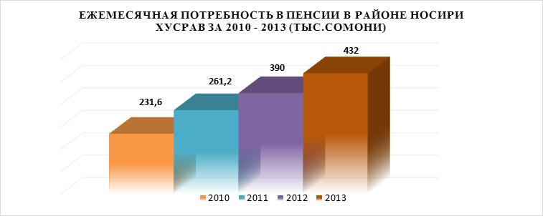

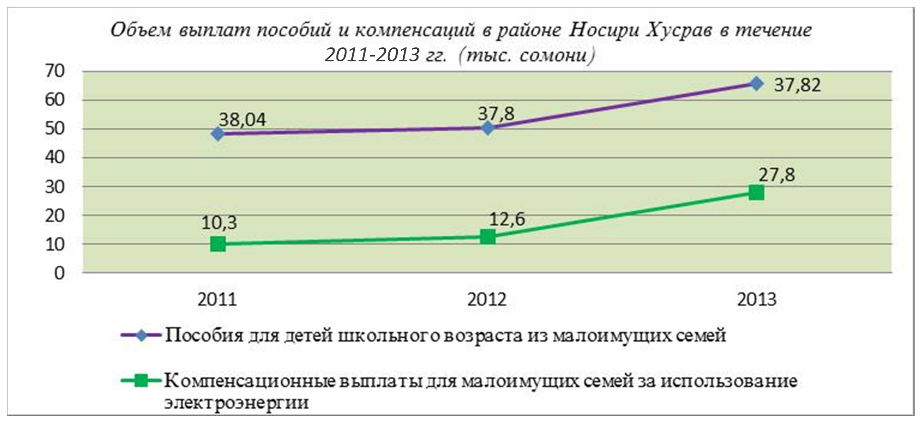

**Социальные услуги на дому.** В районе Носири Хусрав в области социальных услуг на дому, оказание адресных услуг населению не организовано.

*Количество инвалидов по категориям в 2013 году (человек)*

|  |  |  |
| --- | --- | --- |
| № | Показатели | Количество |
| 1 | Ветераны Великой отечественной войны | 3 |
| 2 | Инвалиды 1, 2, 3 группы | 509 |
| 3 | Инвалиды Чернобыльской аварии | 2 |
| Всего: | | 514 |
|  | По половому признаку: |  |
| 1 | Женщины | 241 |
| 2 | Мужчины | 273 |

**Труд и занятость населения.** В районе с целью содействия занятости населения Отдел государственного агентства труда и занятости населения района Носири Хусрав с учетом ситуации с занятостью населения и рынка труда обеспечивает систему постоянного мониторинга рынка труда на уровне района и осуществляет анализ ситуации, прогнозирование спроса и предложения рабочей силы. В течение 2011-2013 гг., с целью обеспечения населения района рабочими местами, со стороны данного отдела вместе с соответствующими структурами создано 3927 новых рабочих места, из этого количества 70,1 % были заняты и 2258 человек были обеспечены постоянной работой.

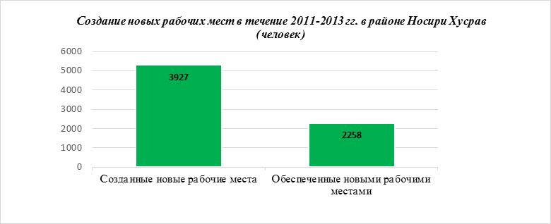

Из-за низкой заработной платы в сфере сельского хозяйства и в бюджетных секторах, а также отсутствия благоприятных социальных условий, в частности на местах, более половины принятых на работу лиц бросают свою работу и уезжают в другие регионы республики или в трудовую миграцию в Российскую Федерацию.

*Отраслевая структура занятости в районе Носири Хусрав в 2013 году.*

|  |  |  |
| --- | --- | --- |
| Отрасли | Количество работников  (человек) | Процент |
| Производственный сектор | 31 | 0,003% |
| Сфера торговли | 160 | 0,013% |
| Социальная сфера | 1366 | 11,3% |
| Сельское хозяйство | 10500 | 87% |
| Всего: | 12057 | 100% |

*Структура занятости по возрасту в районе (%)*

|  |  |  |
| --- | --- | --- |
|  | Существующее положение (2013 год) | Прогнозируемое положение  (2017) |
| Население, всего | 100 | 100 |
| В том числе в возрасте ниже трудоспособного возраста | 30,38 | 26,0 |
| Население трудоспособного возраста | 61,9 | 66,0 |
| Выше трудоспособного возраста | 7,72 | 8,0 |

Основное направление политики исполнительного органа государственной власти района на рынке труда до 2018 года заключается в привлечении и поощрении соответствующих учреждений в создании новых рабочих мест и тем самым повышении эффективности и развитии рынка труда. Новые экономические и рыночные отношения определяют изменения приоритетов в экономическом и отраслевом развитии. В районе наблюдается увеличение количества работников во всех сферах хозяйствования за счет развития существующих производственных объектов, реорганизации предприятий, а также за счет освоения новых площадей для производственных и коммунальных нужд, а также увеличение численности предприятий и предпринимателей и развитие сектора услуг.

*Реализация “Программы содействия занятости населения района*

*Носири Хусрав на 2011-2013 гг.”*

|  |  |  |  |  |  |
| --- | --- | --- | --- | --- | --- |
| Мероприятия | Годы | | | | 2013 год по сравнению с 2012 годом в % |
| 2012 | | 2013 | |
| План | Факт | План | Факт |
| Создание новых рабочих мест | 950 | 1414 | 1500 | 1521 | 107% |
| Обеспечение населения новыми рабочими местами | 245 | 261 | 310 | 295 | 113% |
| Профессиональное обучение | 40 | 40 | 60 | 60 | 150% |
| Оплачиваемые общественные работы | 40 | 40 | 40 | 40 | 100% |

В рамках настоящей программы, в течение 2011-2013 гг. более 134 человек были охвачены краткосрочными курсами обучения в различных направлениях, в том числе основами компьютерных навыков, швейному делу, электрогазосварочному делу и пр. В 2013 году в районе организовано 7 ярмарок вакантных рабочих мест, 295 человек были обеспечены постоянными рабочими местами, из них 135 женщин.

**Заработная плата**. В районе Носири Хусрав в течение 2011-2013 гг. наблюдается реальное увеличение всех денежных доходов населения, заработной платы и пенсий. Номинальная заработная плата в 2013 году по сравнению с 2012 годом увеличилась на 31,2 процента. Тем не менее, наблюдается ряд социальных проблем, в частности высокая степень разделения населения по размеру доходов, низкий уровень заработной платы работников сельского хозяйства, здравоохранения, образования, культуры и высокий уровень заработной платы среди работников сферы банковских услуг, страхования, финансов, строительства, связи, транспорта и промышленности.

*Средняя заработная плата в районе Носири Хусрав по отраслям в течение*

*2010 -2013 гг.*

|  |  |  |  |  |  |
| --- | --- | --- | --- | --- | --- |
| Отрасли | Годы | | | | 2013 год по сравнению с 2010 годом в % |
| 2010 | 2011 | 2012 | 2013 |
| Промышленность | - | - | 431 | 579 | - |
| Строительство | 187 | 275 | 501 | 500 | 267 |
| Финансы и кредиты | 251 | 514 | 568 | 544 | 216 |
| Другие структуры бюджетной сферы | 333 | 275 | 569 | 937 | 296 |
| Здравоохранение | 245 | 459 | 549 | 627 | 255 |
| Культура и спорт | 186 | 341 | 375 | 675 | 362 |
| Образование | 164 | 372 | 334 | 550 | 335 |
| Сельское хозяйство | 160 | 385 | 251 | 421 | 263 |
| Всего по району (в среднем) | 186 | 403 | 332 | 527 | 283 |

Существующие проблемы: в результате перехода большинства существующих фермерских хозяйств на новые формы хозяйствования, уровень доходов хозяйств значительно снизился, и у большинства хозяйств возникла задолженность перед соответствующими структурами. Метод и порядок принятия на работу и определения размера заработной платы в этих хозяйствах не организованы соответствующим образом. Кроме того, каждый руководитель хозяйства отдельно устанавливает заработную плату своих пайщиков и в большинстве случаев не соблюдаются требования Трудового кодекса.

**Доходы населения и уровень безработицы.**В структуре доходов населения района Носири Хусрав, основную часть (63%) составляют доходы от постоянной работы в сфере сельского хозяйства. Из общего количества населения, зарегистрированного в районе, уровень безработицы составляет 2,3%. Однако, данный показатель не отражает реальную ситуацию с безработицей.

*Уровень безработицы в районе Носири Хусрав в течение 2011-2013 гг.*

|  |  |  |  |
| --- | --- | --- | --- |
| Показатели | Годы | | |
| 2011 | 2012 | 2013 |
| Трудоспособное население | 16055 | 16300 | 16704 |
| Количество зарегистрированных безработных | 400 | 400 | 378 |
| Уровень безработицы (%) | 2,5% | 2,4% | 2,3% |

В 2013 году в районе Носири Хусрав создано 1521 новых рабочих мест в основном в сфере сельского хозяйства и 295 граждан были обеспечены постоянными рабочими местами.

**Трудовая миграция.** В районе наблюдается высокий уровень трудовой миграции, и она является одним из основных источников дохода населения района. Точное количество трудовых мигрантов, находящихся за пределами республики, не установлено из-за отсутствия соответствующей структуры. С другой стороны, профессиональный уровень трудовых мигрантов района, в частности молодежи, не выдерживает конкуренции на трудовом рынке.

*Трудовая миграция трудоспособного населения района*

|  |  |  |
| --- | --- | --- |
| Годы | Трудоспособное население | Трудовые мигранты |
| 2011 | 16055 | 1754 (из них 271 женщин) |
| 2012 | 16300 | 1966 (из них 312 женщин) |
| 2013 | 16704 | 2375 (из них 298 женщин) |

В 2013 году общее количество мигрантов составило 2375 человек. В 2013 году за счет трудовых мигрантов района через банки района и банки города Хорог поступило средств в размере 6,3 млн. долларов США.

В рамках настоящей Программы в целях регулирования процесса организованной трудовой миграции необходимо выполнить ряд мероприятий, в том числе: привлечение трудовых мигрантов к профессиональному обучению и изучению языка принимающей страны и прав мигрантов, через краткосрочные курсы создание службы трудовой миграции в районе и обеспечение специалистами и административным зданием, добровольное и накопительное страхование, полное медицинское обследование мигрантов, прибывших из трудовой миграции.

Другой центральной задачей отрасли является организация экологической миграции (добровольной) через переселение населения из района ограниченной площадью земель. Начиная с 2002 года до ноября 2013 года, в район Носири Хусрав было переселено 2451 семей из районов ГБАО с ограниченной площадью земель и в настоящее время из этого количества 1908 семей проживают в поселке Бахор. В 2013 году дополнительно 50 семей переехало из таких районов как Джиликул, Кубодиён, Шурообод, Шахритуз и Таджикабад, которые в настоящее время проживают в селе Орзу сельского джамоата Фируза и в селах Вахдат и Муминобод джамоата Истиклол.

**Основные проблемы в сфере социальной защиты населения района Носири Хусрав:** отсутствие административного здания отдела социальной защиты и недостаточный уровень обеспеченности отдела компьютерной техникой, отсутствие специального дома интерната для сирот, несоответствующий уровень организации обеспечения инвалидов, престарелых и детей с ограниченными возможностями, низкий уровень конкурентоспособности официального рынка труда с неофициальным рынком труда, отсутствие современной техники и технологий в учреждениях социальной защиты, несвоевременное обеспечение работой граждан, заканчивающих краткосрочные курсы профессионального обучения, отсутствие дома для инвалидов, для детей инвалидов и пр.

*Прогнозные показатели развития трудовых ресурсов*

*в районе Носири Хусрав на 2015-2019 гг.*

|  |  |  |  |  |  |  |  |
| --- | --- | --- | --- | --- | --- | --- | --- |
| Показатели | 2013 г.  отчет | 2014  оценка | Параметры прогноза | | | | |
| 2015 г. | 2016 г. | 2017 г. | 2018 | 2019 |
| Трудовые резервы | 16800 | 16900 | 16950 | 16950 | 17000 | 17000 | 17150 |
| Количество занятых в экономике – всего | 8358 | 8400 | 8400 | 8400 | 8500 | 8600 | 8700 |
| Сельское хозяйство | 600 | 600 | 6100 | 6100 | 6100 | 6150 | 6150 |
| Транспорт и связь | 40 | 40 | 40 | 40 | 40 | 40 | 40 |
| Торговля, общее питание, материально-техническое обеспечение | 70 | 70 | 70 | 70 | 70 | 70 | 70 |
| Другие отрасли | 240 | 240 | 240 | 240 | 240 | 240 | 240 |
| Количество занятых: |  |  |  |  |  |  |  |
| - на предприятиях и организациях государственного сектора | 2000 | 2000 | 2000 | 2000 | 2000 | 2050 | 2050 |
| Количество занятых в экономике | 8358 | 8400 | 8400 | 8400 | 8500 | 8600 | 8700 |
| Трудовая миграция |  |  |  |  |  |  |  |
| Количество трудовых мигрантов, выехавших за пределы республики (тыс. человек) | 3000 | 3000 | 3100 | 3100 | 3150 | 3150 | 3200 |

*Прогнозные показатели создания новых рабочих мест в районе*

*на 2015-2019 гг.*

|  |  |  |  |  |  |  |  |
| --- | --- | --- | --- | --- | --- | --- | --- |
| Показатели | 2013 г.  отчет | 2014  оценка | Параметры прогноза | | | | |
| 2015 г. | 2016 г. | 2017 г. | 2018 г. | 2019 г. |
| Создание новых рабочих мест за счет всех форм деятельности – всего, (рабочих мест) в том числе: дехканское хозяйство | 1200 | 990 | 1000 | 1000 | 1000 | 1000 | 1000 |
| - отдельные работы | 9 | 20 | 22 | 24 | 26 | 28 | 28 |

**3.4. Культура, спорт и туризм**

**Инфраструктура сферы культуры, спорта и туризма.** Район Носири Хусрав, является одной из местностей с древней историей, и считается вновь созданным районом в нашей независимой республике. На территории района зарегистрировано 32 исторических памятника, которые в настоящее время изучаются. В районе функционирует 1 дом культуры, 1 клуб, 1 центральная библиотека и 5 библиотек в джамоатах, здания которых нуждаются в ремонте. Здание дома культуры района построено в 1986 году, и в настоящее время имеет 300 посадочных мест. Здание и зал не отвечают современным требованиям. С целью эффективной реализации политики в сфере культуры в районе осуществляет деятельность отдел культуры. В учреждениях культуры района работают 30 человек, из них 5 человек имеют высшее образование, 5 неполное высшее образование и 20 человек имеют среднее специальное образование. Нехватка специалистов сферы также является одной из проблем, требующих решения. Учреждения культуры района страдают от нехватки квалифицированных кадров и нуждаются в 6 квалифицированных кадрах.

*Существующие проблемы:* Нехватка специалистов в сфере культуры, недавно изданной и детской литературы, отсутствие детской библиотеки, нехватка столов и стульев в здании дома культуры района, рабочие кабинеты не обеспечены компьютерной техникой, нехватка национальных духовых инструментов и сценических костюмов, потребность в ремонте кровли здания дома культуры района, сельских библиотек и территории парка культуры и отдыха района, кроме того, со стороны министерства культуры не уделяется достаточного внимания памятникам культуры района Носири Хусрав.

*Прогнозные показатели развития отдела культуры*

*в районе Носири Хусрав на 2015-2019 гг.*

|  |  |  |  |  |  |  |  |  |
| --- | --- | --- | --- | --- | --- | --- | --- | --- |
| Показатели | 2013 г.  отчет | 2014  оценка | Параметры прогноза | | | | | 2019 г. в % по сравнению с 2013 г. |
| 2015 г. | 2016 г. | 2017 г. | 2018 г. | 2019 г. |
| Количество культурно-массовых учреждений  (единица) | 30 | 30 | 1 | 1 | 2 | 3 | 4 | 257% |
| Клубы | 1 | 1 | 2 | 2 | 3 | 3 | 3 | 1,60% |
| Массовые библиотеки | 6 | 6 | 2 | 2 | 3 | 4 | 5 | 366% |
| Музеи | 1 | 1 | 1 | 1 | 2 | 2 | 2 | 90% |
| Театры | - | - | - | - | - | - | - | - |
| В том числе профессиональные театры | - | - | - | - | - | - | - | - |
| Музыкальные школы | 1 | 1 | 1 | 1 | 1 | 2 | 2 | 90% |
| Количество учащихся | 52 | 70 | 100 | 150 | 200 | 250 | 500 | 244% |

**Спорт.** В целях всестороннего развития спорта в районе Носири Хусрав в рамках «Комплексной программы развития физической культуры и спорта в Республике Таджикистан на 2011-2015 гг.», утвержденной постановлением Правительства Республики Таджикистан № 278 от 2 июля 2011 года и «Программы развития футбола в Республике Таджикистан на 2011-2016 гг.» в районе подготовлен план конкретных мероприятий по развитию отрасли, в рамках которого предусматривается проведение ряда мероприятий.

Спортивные объекты района не отвечают современным требованиям и нуждаются в ремонте. В сельских джамоатах района ощущается нехватка спортивных залов, спортивных и игровых площадок. Большая часть этих объектов построена простым методом, которые находятся в плачевном состоянии. Большинство руководителей различных уровней управления считают развитие спорта второстепенной задачей и не уделяют ему должного внимания, что в свою очередь оказывает отрицательное влияние на здоровье населения. Следует отметить, что некоторые села джамоатов Истиклол и Навруз расположены далеко от районного центра, где нет спортивных площадок или залов. Из-за большого расстояния дети этих сел лишены возможности участвовать в спортивных мероприятиях. Существующие спортивные объекты сел района нуждаются в ремонте. В районном центре необходимо построить спортивный центр.

**Туризм.** На территории района Носири Хусрав расположен лишь один туристический объект “Чилучорчашма”, который расположен на 206-ом километре к югу от города Душанбе, куда со всех уголков республики и из-за рубежа приезжают гости и туристы. Священное место “Чилучорчашма” среди населения известно, как место с 44 целебными родниками, и с историей более двух тысяч лет, и согласно легендам, здесь побывал достопочтенный Али, один из сподвижников Посланника Бога. Кристально чистая вода, чистый воздух, растительный и животный мир местности очаровывает туристов.

Ежедневно данное место посещают сотни молодых и старых людей со всех уголков Таджикистана и из-за рубежа и пьют из целебных источников воду с целью исцеления от своих болезней. Согласно утверждениям летописцев, это священное место существовало еще в первом веке до нашей эры, однако пик популярности приходится на VIII век нашей эры. Учеными установлено, что 44 родника священного места разделяются на 17 групп воды в которой содержится 16 видов минералов. Одним из уникальных минералов, который содержится в воде Чилучорчашма, является серебро. Такая вода уникальна в своем роде и очень полезна. Согласно проведенным исследованиям вода Чилучорчашма выходит из глубины более 3400 метров, однако, ее источник все еще не определен. Посетителей очаровывает кристально чистая и целебная вода родников этой местности, а также красивые и завораживающие рыбы. Посетители говорят, что не могут насытиться зрелищем форели в чистой воде. Медицинские исследования подтверждают, что вода данного родника оказывает положительное влияние на лечение глазных, желудочно-кишечных, кожных заболеваний, простуды, высокого артериального давления, артрита, психических заболеваний, ЛОР болезней, печени, почечных камней и бесплодия.

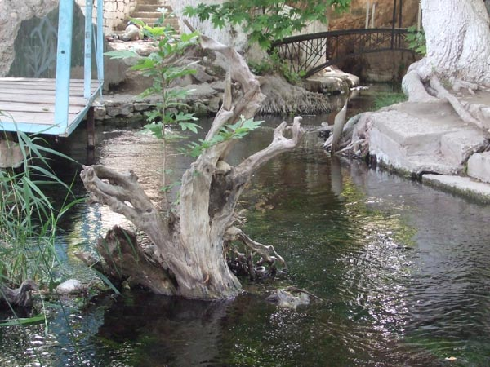 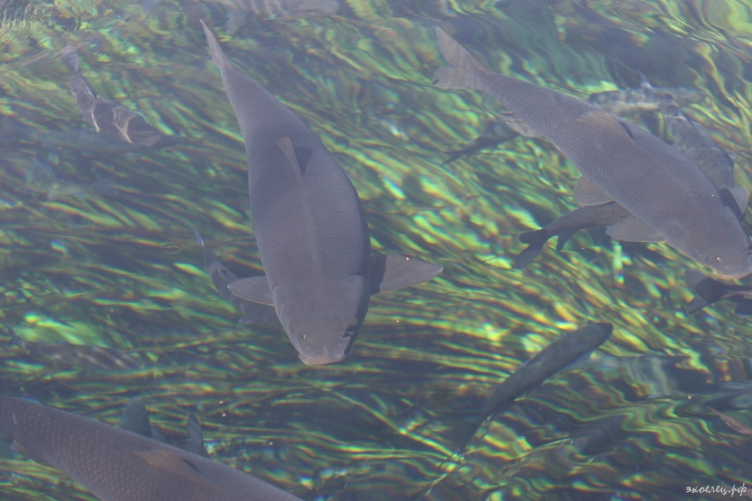

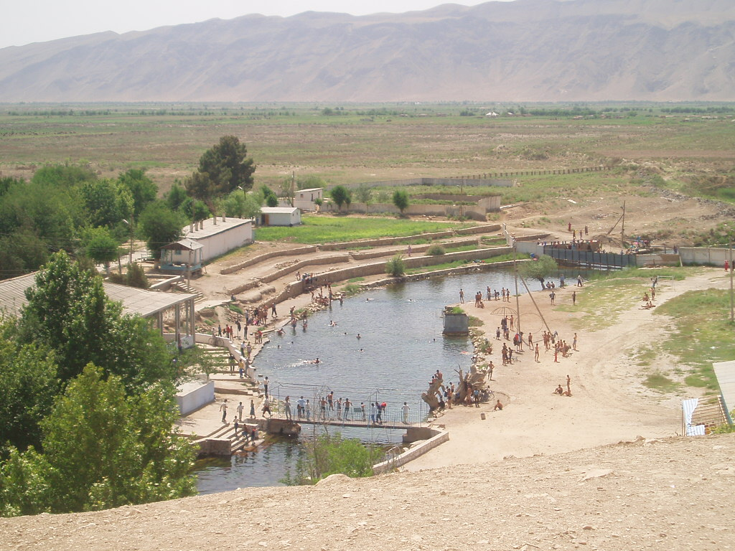

Кроме того, в Чилучорчашме есть старое дерево, которому 1048 лет и называется оно **«Древо желаний»**, и возможно это дерево является одним из самых старых деревьев в Таджикистане. До сих пор история возникновения и тайны целебных свойств Чилучорчашма полностью не исследованы. К сожалению, в районе Носири Хусрав до сих пор нет соответствующей туристической инфраструктуры, в том числе современной гостиницы и бани. Существующие торговые точки, центры обслуживания и питания не соответствуют требованиями санитарии и гигиены. В то же время, финансирование и улучшение условий и ситуации в сфере может привлечь большее количество туристов и оказать положительное влияние на благоустройство одного из уголков нашей родины и на пополнение местного бюджета, способствовать улучшению уровня жизни населения района.

*Существующие проблемы сферы.* Плачевное состояние инфраструктуры сферы культуры района, отсутствие туристических организаций и компаний в районе, различных информационных брошюр, фотографий и буклетов о достопримечательностях и существующих условиях в сфере туризма, отсутствие гостиниц и других туристических объектов, вспомогательных объектов в местах отдыха, отсутствие туристического маршрута, крайне плохое состояние туристической инфраструктуры района, неудовлетворительное состояние парка культуры и отдыха района, отсутствие интернет кафе в районе, и музея истории и культуры, являются теми проблемами, которые препятствуют развитию туризма.

**ГЛАВА 4.**

**ИНФРАСТРУКТУРА**

**4.1. Питьевое водоснабжение и жилищно-коммунальное хозяйство**

**Обеспечение питьевой водой.** На территории района обеспечение населения питьевой водой, ремонт и содержание линий питьевой воды возложено на Дочернее предприятие «Хочагии манзилию коммунали», деятельность которой налажена не соответствующим образом.

В указанном предприятии работают всего лишь 17 человек, которые в основном заняты озеленением, освещением и обеспечением санитарной чистоты районного центра.

*Основные показатели услуг ДГП “ХМК” района Носири Хусрав за 2011-2013 гг.*

|  |  |  |  |  |  |
| --- | --- | --- | --- | --- | --- |
|  | Показатели | Единица измерения | Годы | | |
| 2011 | 2012 | 2013 |
| 1 | Общее количество абонентов, в том числе | человек |  |  |  |
|  | Население | человек | 1613 | 1687 | 1728 |
|  | - бюджетные организации | ед. | 3 | 5 | 6 |
|  | - внебюджетные организации | ед. | - | 2 | 4 |
| 2 | Оплата за пользование водой, в том числе |  | - | - | 16,8 |
|  | - население | тысяча сомони | - | - | 10,7 |
|  | - бюджетные организации | тысяча сомони | - | - | 6,1 |
|  | - внебюджетные организации | тысяча сомони | - | - | - |
| 3 | Задолженность абонентов перед предприятием |  | - | 4,2 | 6,3 |
|  | - население | тысяча сомони | - | 4,2 | 6,3 |
|  | - бюджетные организации | тысяча сомони | - | - | - |
|  | - внебюджетные организации | тысяча сомони | - | - | - |
| 4 | Стоимость воды (1 м3) |  |  |  |  |
|  | - население | дирам | 60 | 60 | 70 |
|  | - бюджетные организации | дирам | 80 | 80 | 100 |
|  | - внебюджетные организации | дирам | 1-50 | 1-50 | 2,00 |
| 5 | Суточное производство воды | тысяча м3 | - | 48,2 | 59,2 |
| 6 | Общая потеря | % | 18 | 18 | 19 |

В районе Носири Хусрав всего лишь 6% населения обеспечено питьевой водой, а 94% населения вообще не обеспечены обезвреженной питьевой водой, данное положение вызывает беспокойство, и является насущной проблемой района, что требует своевременного решения. Обеспечение населения питьевой водой налажено естественным путем. В районе даже население районного центра поселка Бахор не обеспечено полностью питьевой водой и только население 3 улиц подключено к линии питьевой воды, проложенной от местности Чилучорчашма, однако техническая мощность недостаточна для полного удовлетворения недавно созданных учреждений, организаций и населения поселка. В центре района вода подается потребителям всего лишь 3-4 часа в день. В течение последних трех лет в районе Носири Хусрав за счет государственного бюджета на сферу питьевого водоснабжения средств не выделялось. С целью решения данной проблемы в рамках Программы развития района предусматривается улучшение ситуации с водоснабжением 9052 человек, проживающих в сельском джамоате Фируза, 9387 человек в сельском джамоате Истиклол и 12543 человек в сельском джамоате Навруз с помощью строительства новых линий питьевого водоснабжения и сдачи в эксплуатацию 12 вертикальных скважин. В настоящее время, население сел района Носири Хусрав пользуются артезианской водой и самотечной водой из местных арыков махалли. Ремонтные работы на линиях водоснабжения на территории района и на уровне сельских джамоатов еще не проводились ни одним предприятием.

*Обеспечение населения джамоатов питьевой водой*

|  |  |  |  |  |  |
| --- | --- | --- | --- | --- | --- |
| Джамоаты | Население  (человек) | Количество населения, имеющее доступ к питьевой воде | В процентном исчислении | Количество населения, не имеющее доступ к питьевой воде | В процентном исчислении |
| с/д «Фируза» | 10780 | 1728 | 16 | 9052 | 83,9 |
| с/д «Истиклол» | 9652 | 265 | 3 | 9387 | 97,0 |
| с/д «Навруз» | 12543 | - | - | 12543 | 100 |
| Всего: | 32975 | 1993 | 6,04 | 30982 | 94,0 |

На территории района функционирует только 1 линия питьевой воды поселка Бахор, построенная в 70-ые годы и находится в неудовлетворительном техническом состоянии. Общая протяженность линий питьевой воды в районе составляет 25 км, которыми пользуется 6% населения района, в остальных 14 селах население пользуется источниками подземных и наземных вод. Источники питьевой воды не имеют зоны санитарной защиты, не отвечают строительным нормам, не имеют резервуары для седиментации воды и хлораторную станцию для обезвреживания воды, сооружение не охраняется. В районе Носири Хусрав обеспечение питьевой водой осуществляется арыками (26,8 %), подземными водами (21,1 %), подвозной водой (46,8 %), родниковой водой (0,8 %), централизованными линиями питьевой воды (1,2%) и за счет других источников (3,3%). Процесс получения разрешения для строительства насосных станций в тех местах, где имеется достаточный резерв воды необходимо определять с учетом результатов геологических исследований с тем, чтобы население, проживающее в нижней части не оставалось без воды. Данный фактор является одной из основных причин отсутствия воды в большинстве сел района Носири Хусрав.

***Жилищно-коммунальное хозяйство (коммунальные услуги)*** В районе отсутствует система канализации и очистные сооружения и данная ситуация приводит к образованию большого объема отходов. В рамках настоящей программы предусматривается строительство 2,5 км линии канализации на территории поселка Бахор с целью решения данной проблемы.

ДГП «Хочагии манзилию коммунали» района Носири Хусрав на своем балансе имеет всего лишь 1 трактор марки Т28 и 1 автомашину марки ГАЗ-52. Отсутствие современной коммунальной техники снижает качество услуг. Для повышения качества услуг предприятия нет необходимых средств для технического оснащения предприятия. ДГП “ХМК” района Носири Хусрав нуждается в 1 специальной мусороуборочной машине, специальной автомашине «гидрорукав», поливомоечной автомашине, грузовой автомашине и в 1 тракторе. Следовательно, с целью решения вопроса обеспечения данного предприятия вышеуказанной техникой, исполнительный орган государственной власти района должен разработать инвестиционный проект и с целью привлечения иностранных инвестиций представить проект международным организациям, которые осуществляют деятельность в данном направлении, и сотрудничать с ними.

Другой проблемой данного сектора является то, что в районе не функционирует ни одной бани.

*Общий объем твердых бытовых отходов в районе Носири Хусрав*

|  |  |  |  |  |  |  |
| --- | --- | --- | --- | --- | --- | --- |
| район  Носири  Хусрав | 2011 год | | | 2013 год | | |
| Всего ТБО,  м3 | В том числе | | Всего ТБО,  м3 | В том числе | |
| Население | Учреждения | Население | Учреждения |
| 3390 | 3306 | 84 | 3464 | 3314 | 150 |

В районе большая часть отходов состоит из твердых бытовых отходов. В настоящее время, в джамоатах района сбор, вывоз и обеззараживание этих отходов становится трудным. Коммунальное предприятие района, которое непосредственно отвечает за эти работы не в состоянии решить данную проблему на уровне джамоатов. Для решения этого вопроса предлагается на территории джамоатов района выделить отдельный участок земли для организации свалки и оказать содействие в создании частных или государственных коммунальных предприятий для оказания услуг населению.

*Проблемы сферы.* Отсутствие в ДГП “Хочагии манзилию комунали” района следующей техники: мусороуборочная машина, поливомоечная машина, экскаватор, ассенизационная машина и техника для погрузки. Другие проблемы включают отсутствие канализационной системы в поселке Бахор и линии питьевой воды в большинстве сёл района, необходимость в передаче на баланс джамоатов водопроводных линий, отсутствие зоны санитарной защиты на линии питьевой воды, нехватка техники и изношенность технических средств ДГП “Хочагии манзилию комунали” района Носири Хусрав.

**4.2. Транспорт, связь и дорожное хозяйство**

Для района Носири Хусрав автомобильная дорога является основным средством для перевозки грузов, товаров и пассажиров через которую обеспечивается развитие внутренних и внешних экономических связей района.

*Основные показатели сферы транспорта в течение 2011 – 2013 гг.*

|  |  |  |  |  |  |
| --- | --- | --- | --- | --- | --- |
| № | Показатели | Единица  измерения | 2011 год | 2012 год | 2013 год |
| 1 | Оборот розничной торговли | тысяча сомони | 6059,4 | 6891,4 | 7539,4 |
| 2 | Объем денежных услуг населению | тысяча сомони | 12170 | 19350,6 | 13098,3 |
| 3 | Объем бытовых услуг населению | тысяча сомони | 6379,8 | 10106,1 | 10247,6 |
| 4 | Объем транспортных грузоперевозок | Тысяча тонн/км | 107% | 135,0% | 136,4% |
| 5 | Объем транспортных пассажироперевозок | тыс. пассажир/км | 129,0% | 230,2% | 232,2% |
| 6 | Обеспеченность домохозяйств легковыми автомобилями | на 1000 тыс./шт. | 18 | 16 | 20 |

В секторе транспортных услуг района сеть местных дорог играет важную роль. Между хозяйствами района нет ни одного функционирующего маршрута, что создает множество проблем при перемещении с одного места на другое и при поездке в районный центр и обратно.

В настоящее время, сектор общественного транспорта в районе не функционирует, и перевозка пассажиров осуществляется с помощью частных автомобилей, однако их количество не в состоянии удовлетворить нынешние потребности населения. Грузоперевозки в районе полностью осуществляются предпринимателями и частными машинами.

В районе осуществляет деятельность Государственное дорожное и эксплуатационное управление. Данное управление подчиняется Министерству транспорта Республики Таджикистан, в котором 32 человека заняты дорожным строительством. Данное управление имеет 1 автогрейдер марки ГР135 и 2 легковых автомобиля. Из общего количества техники указанного предприятия 2 единицы находятся в рабочем состоянии, остальная техника часто не работает из-за отсутствия запасных частей.

На балансе Государственного дорожного и эксплуатационного управления района находится 104,9 километров дорог общего пользования, из них 71,9 км считаются дорогами местного значения и 33 км республиканского значения. В целом техническое состояние дорог района Носири Хусрав не отвечают нормам дорожного строительства, начиная с 1988 года до настоящего времени на них ни разу не проводился ремонт.

Автомобильные дороги по типу дорожного полотна:

- с асфальтобетонным покрытием – 58,4 км,

- с улучшенным дорожным полотном – 37 км,

- гравийная дорога – 9,5 км.

Кроме того, на территории района имеется 16 мостов и 6 водопроводных труб. Из 16 существующих мостов на 2 необходимо провести капитальный ремонт.

В действительности дороги и мосты района находятся в плохом состоянии из-за нехватки финансирования, не проведения ремонта и нуждаются в восстановлении.

В большинстве населенных пунктов и на орошаемых землях, расположенных вдоль дорог, не установлены водосточные трубы, в результате чего вода поднимается на уровень дороги, и становиться причиной разрушения полотна раньше времени.

Для содержания и проведения ремонтных работ на автомобильных дорогах района Носири Хусрав в течение 2011-2013 годы было необходимо примерно 2,5 млн. сомони, однако обеспечить управление дорожного хозяйства такой суммой за счет местного бюджета района не представляется возможным.

*Прогнозные показатели развития сферы транспорта в*

*районе Носири Хусрав на 2015-2019 гг.*

|  |  |  |  |  |  |  |  |  |
| --- | --- | --- | --- | --- | --- | --- | --- | --- |
| Показатели | 2013 г.  отчет | 2014  оценка | Прогноз | | | | | 2019 г. в % по сравнению с 2013 г. |
| 2015 г. | 2016 г. | 2017 г. | 2018 г. | 2019 г. |
| Объем грузоперевозок – всего (тыс. тонн) | 136,4 | 138,1 | 139,7 | 142 | 144 | 148 | 153 | 112,2 |
| В том числе: |  |  |  |  |  |  |  |  |
| - автомобильным транспортом  Всего: | 136,4 | 138,1 | 139,7 | 142 | 144 | 148 | 153 | 112,2 |
| Грузооборот – всего: (млн.т/км) | 2,3 | 2,4 | 2,4 | 2,4 | 2,5 | 2,5 | 2,6 | 113 |
| В том числе: |  |  |  |  |  |  |  |  |
| - автомобильным транспортом –  Всего: | 2,3 | 2,4 | 2,4 | 2,4 | 2,5 | 2,5 | 2,6 | 113 |
| Перевозка пассажиров – всего (тыс. пассажиров) | 232,2 | 233,2 | 234 | 237 | 242 | 246 | 250 | 107,7 |
| В том числе: |  |  |  |  |  |  |  |  |
| - автомобильным транспортом – Всего: | 232,2 | 233,3 | 234 | 237 | 242 | 246 | 250 | 107,7 |
| В том числе: |  |  |  |  |  |  |  |  |
| Пассажирооборот -всего (млн. пассажир/км) | 8,36 | 8,40 | 8,42 | 8,53 | 8,71 | 8,86 | 9,0 | 107,7 |
| В том числе: |  |  |  |  |  |  |  |  |
| автомобильным транспортом – Всего: | 8,36 | 8,40 | 8,42 | 8,53 | 8,71 | 8,86 | 9,0 | 107,7 |

*Прогнозные показатели развития дорожного хозяйства в районе*

*Носири Хусрав на 2015-2019 гг.*

| Показатели | 2013 г.  отчет | 2014  оценка | Прогноз | | | | | 2016 г. в % по сравн. с 2012 г. |
| --- | --- | --- | --- | --- | --- | --- | --- | --- |
| 2015 г. | 2016 г. | 2017 г. | 2018 г. | 2019 г. |
| Общая протяженность автомобильных дорог – всего (км) | 104,9 |  |  |  |  |  |  |  |
| В том числе: с твердым покрытием | 55,4 | хорошее | 55,4 | 55,4 | 55,4 | 55,4 | 55,4 | 100% |
| Из них: с совершенным покрытием | 39,5 | среднее | 39,5 | 39,5 | 39,5 | 39,5 | 39,5 | 100% |
| Из общей протяженности с учетом внутренних дорог: | 168,9 |  | 1689 | 168,9 | 168,9 | 168,9 | 168,9 | 100% |
| Дороги общего пользования – всего (км) | 104,9 |  |  |  |  |  |  |  |
| В том числе: с твердым покрытием | 55,4 | хорошее | 55,4 | 55,4 | 55,4 | 55,4 | 55,4 | 100% |
| Из них: с совершенным покрытием | 39,5 | среднее | 39,5 | 39,5 | 39,5 | 39,5 | 39,5 | 100% |
| Дороги специального пользования – всего (км) | 64 | среднее | 64 | 64 | 64 | 64 | 64 | 100% |
| В том числе: с твердым покрытием | 3 | среднее | 3 | 3 | 3 | 3 | 3 | 100% |
| Из них: с совершенным покрытием | 56 | среднее | 56 | 56 | 56 | 56 | 56 | 100% |
| Дороги: (км) |  |  |  |  |  |  |  |  |
| Республиканского значения | 33 | хорошее | 33 | 33 | 33 | 33 | 33 | 100% |
| Местного значения | 71,9 | среднее | 71,9 | 71,9 | 71,9 | 71,9 | 71,9 | 100% |

**4.3. Электроснабжение**

В районе электроснабжением занимается предприятие «Электрических сетей района Носири Хусрав», которое находится в подчинении ОАО «*Шабакахои баркии чануб*» Хатлонской области и осуществляет деятельность с 1996 года. В настоящее время, количество работников составляет 16 человек, из них 5 представляют инженерно-технический персонал. Предприятие электросетей оказывает услуги 38 бюджетным и внебюджетным организациям и учреждениям и 3832 абонентам (домохозяйства) района Носири Хусрав.

На балансе указанного предприятия находятся 3 подстанции напряжением 35 кВт, общей мощностью 26081 тысячи кВт. Общая протяженность линий электропередачи напряжением 6-10 кВт – 155 км, общая протяженность линий электропередачи 0,4 кВт – 261 км, обеспечивают 100% населения района электроэнергией.

Со стороны абонентов в 2013 году использовано 144,7 тысячи кВт/час электроэнергии. В то же время, за этот период реализовано 1033,3 тысячи кВт/час электроэнергии, что по сравнению с прошлым годом больше на сумму в 260,7 тысяч сомони, в том числе, населению в объеме 536,4 тысячи кВт/час электроэнергии, что по сравнению с прошлым годом больше на 103%.

*Объем продажи электроэнергии в районе Носири Хусрав*

*в течение 2012 – 2013 г.*

| № | Показатели | Единица  измерения | 2012 | 2013 | 2013 г.по сравнению с 2012 г в % |
| --- | --- | --- | --- | --- | --- |
| 1 | Общая сумма за счет продажи произведенной электроэнергии | сомони | 772616,82 | 1033330,74 | 133 |
| 2 | Общий объем использования электроэнергии | кВт/ч | 134757,95 | 144757,95 | 107 |
| 3 | В том числе, населению | сомони | 588637,68 | 590137,68 | 100 |
|  | Общий объем | кВт/ч | 5351251,63 | 5364888, | 103 |
| 4 | Бюджетным и внебюджетным организациям | сомони | 183979,14 | 443193,06 | 103 |
|  | Общий объем | кВт/ч | 5879117 | 60810217 | 103 |
| 5 | Стоимость 1 кВт/ч (в среднем) |  | 11 | 11 |  |
|  | - населению | дирам | 11 | 11 |  |
|  | - бюджетным и внебюджетным организациям | дирам | 10,63 | 10,63 |  |
| 6 | Общий долг потребителей перед предприятием, в том числе | сомони | 1451 711,88 | 1 460 140,42 | 105 |
|  | - население | сомони | -1315942,83 | -137 451,28 | 101 |
|  | - бюджетные и внебюджетные организации | тысяча  сомони | 26120, 13 | 51051, 17 | 195 |
| 7 | - Общие потери | % | 16 | 16 |  |

Проблемы сферы электроснабжения: недостаточное количество трансформаторов, изношенность и потребность в ремонте 60% ЛЭП и столбов, чрезмерная нагрузка на трансформаторные подстанции.

**4.4. Связь и информационная среда**

Начиная с 1999 года в сфере услуг связи филиал открытого акционерного общества (ОАО) «Точиктелеком» оказывает услуги населению. В нем работают 6 специалистов, из них 4 женщин.

Здание ФОАО «Точиктелеком» расположено в районном центре в поселке Бахор и в настоящее время оно не отвечает требованиям. В 2007 году предприятие было обеспечено цифровой сетью марки ZTE, которая обслуживает 242 абонентов, в том числе 128 стационарных телефонов населения и 90 стационарных телефонов бюджетных организаций и учреждений, в том числе 24 стационарных телефона внебюджетных организаций. Данное предприятие в 2007 году было подключено к оптико-волоконной линии направления Курган-Тюбе-Джиликуль-Кубодиён-Шахритуз-Носири Хусрав.

ОАО «Точиктелеком» оказывает населению района следующие услуги: интернет-связь, междугородняя, международная, местная связь, отправка факсимильных сообщений, интернет и IP- телефония с помощью автоматизированных кодов. Кроме того, население района пользуется услугами мобильных операторов «ТСеll», «Вавилон», «Мегафон» и «Билайн».

На территории района полностью транслируются 4 телевизионных программы ТВТ.

Кроме того, начиная с 1 сентября 1999 года, в районе печатается газета «Бешкент» тиражом в 1000 шт.

*Прогнозные показатели развития сферы связи в районе на 2013-2015 гг.*

|  |  |  |  |  |  |  |
| --- | --- | --- | --- | --- | --- | --- |
| Показатели | 2011 г.  отчет | 2012  оценка | Параметры прогноза | | | 2015 г. в % по сравн. с 2011 г. |
| 2013 г. | 2014 г. | 2015 г. |  |
| Протяженность междугородних телефонных каналов (канал/км) | 32,8 | 33,0 | 33,2 | 33,5 | 33,5 | 102,1 |
| Количество телефонных станций (ед.) | 2 | 2 | 3 | 3 | 3 | 150 |
| Вместимость телефонных станций (тыс. номеров) | 0,5 | 0,54 | 0,62 | 0,64 | 0,65 | 130 |
| Количество стационарных телефонных аппаратов (тыс. шт.) | 0,5 | 0,52 | 0,52 | 0,53 | 0,53 | 106 |
| Количество пользователей Интернет сети (тыс. абонентов) | 41 | 52 | 70 | 100 | 120 | 150 |
| Доходы от основной деятельности сферы связи (тыс. сомони) | 24,0 | 25,0 | 25,3 | 26,0 | 26,5 | 110,4 |
| Объем услуг связи населению (тыс. сомони) | 31,0 | 31,5 | 32,5 | 34,0 | 35,0 | 112,9 |

**ГЛАВА 5.**

**ЧРЕЗВЫЧАЙНЫЕ СИТУАЦИИ**

**И ЗАЩИТА ОКРУЖАЮЩЕЙ СРЕДЫ**

**Чрезвычайные ситуации.** За период, охватывающий 2010-2013 гг. в районе Носири Хусрав зарегистрировано 5 чрезвычайных ситуаций, в том числе 1 случай сели и 4 случаев землетрясения. Природные бедствия нанесли ущерб экономике района Носири Хусрав в размере 3120,0 тысяч сомони, что составляет 16,7 процентов общего бюджета района на четыре года. В предлагаемой таблице приводится соотношение суммы ущерба, нанесенного бюджету, в том числе их процентное соотношение.

*Соотношение бюджета района и ущерба от чрезвычайных ситуаций*

|  |  |  |  |  |  |
| --- | --- | --- | --- | --- | --- |
| Показатели бюджета | 2010 г. | 2011 г. | 2012 г. | 2013 г. | Всего |
| Доходы (сомони) | 2603842 | 3268868 | 3919231 | 4802963 | 14594904 |
| Расходы (сомони) | 5644257 | 6862397 | 9131864 | 12198847 | 33837365 |
| Ущерб (в сомони) | 3120 | - | - | - | 3120 |
| Ущерб (в процентах) | 0,11% | - | - | - | 0,02% |

В 4 селах происходят 3 вида опасных процессов. Основные виды опасных процессов включают следующее: сели, сильные ветра и землетрясение.

В селах района, на территории которых расположены опасные участки, проживают 1800 человек, что составляет 5,2% от общей численности населения района. Вся территория района подвержена сильным снегопадам и холодам.

В таблице ниже приводится перечень угроз для каждого села.

*Перечень природных бедствий, угрожающих населенным пунктам*

|  |  |  |  |  |
| --- | --- | --- | --- | --- |
| Джамоат | Село | Вид угрожающего  процесса | Количество хозяйств в селах, которым угрожают ЧС, ед | Количество населения в селах, которым угрожают ЧС, человек |
| «Фируза» | Вахдат | Сели, сильные ветра | 66 | 347 |
| Муродтеппа | Сели, сильные ветра | 285 | 12262 |
| Хочимамашукур | Сели, сильные ветра | 50 | 278 |
| Орзу | Сели, сильные ветра | 302 | 1145 |
| Всего: |  |  | 703 | 14032 |

В районе в 2010 году зарегистрирован только один случай чрезвычайной ситуации, в виде схода селевого потока на территории джамоата Фируз. В результате чрезвычайной ситуации нанесен ущерб жилым домам двух жителей села. Большая часть ущерба, как в процентном отношении, так и по средствам приходится на сельское хозяйство. Ущерб сельскому хозяйству за указанный период составил 3120 сомони, что эквивалентно 5,2 процентам общего бюджета района.В течение 2011-2013 гг., в районе не произошло и не зарегистрировано ни одной чрезвычайной ситуации.

В условиях ограниченных земельных ресурсов и значительного ущерба от природных бедствий, крайне важно обеспечить решение вопроса защиты сельскохозяйственных культур и аграрного сектора от селей посредством строительства соответствующих защитных сооружений, таких как осуществление берегоукрепительных работ, строительство и восстановление селесбросов, коллекторно-дренажных сетей.

С учетом того, что район является дотационным и средства республиканских и областных субвенций составляют более 57%, в настоящее время отсутствуют финансовые возможности, необходимые для мобилизации субъектов на митигационные работы, и для этих целей необходимо предусмотреть финансовые средства.

*Основные проблемы, связанные со снижением воздействия природных бедствий.*Нехватка средств, предусмотренных в бюджете и низкая эффективность системы предотвращения природных бедствий, в том числе отсутствие классификации участков, находящихся под воздействием геологических экзогенных процессов, с целью определения более уязвимых участков на стадии планирования инфраструктуры поселков и сел, отсутствие карт опасных участков района, слабо действующие механизмы смягчения последствий ЧС, отсутствие технической оценки жилищного фонда, нехватка средств для проведения берегоукрепительных работ, очистки каналов и землеотводов, своевольный вывоз гравия и песка из русла селеотводов, отсутствие рабочего здания штаба по ЧС в районе.

**Защита окружающей среды.** В настоящее время состояние окружающей среды находится под воздействием ряда отрицательных факторов природного воздействия. Следует отметить, что в селе Тулаганов джамоата Фируза на площади более 800 гектаров сельскохозяйственных земель и приусадебных участков наблюдается повышение уровня грунтовых вод в 3 раза из-за неполного функционирования насосной станции Музбешкент, которая должна откачивать накопленную воду и сбрасывать в канал Бешкент. Это стало причиной выхода из сельскохозяйственного оборота земель и уничтожения растительного и животного мира региона и засоленности почвы и воды данного участка.

*Основные проблемы сферы окружающей среды района:* ухудшение общего состояния земель района, высокий уровень грунтовых вод на территории джамоата Фируза, отсутствие централизованной канализационной системы и очистных сооружений, реагентов для обезвреживания воды, отсутствие канализационной линии для отвода и обезвреживания сточных вод в поселке Бахор, неэффективность работ по очистке сточных труб и сетей, сложность в управлении процессом сбора и переработки твердых бытовых отходов в сельских и поселковых джамоатах района, низкий уровень осведомленности населения района по вопросам экологии, отсутствие в районе современного оборудования по оценке реального состояния окружающей среды, отсутствие административного здания отдела защиты окружающей среды и недостаточность средств выделяемых на сферу, ухудшение состояния фисташковых садов, учащение случаев вырубки деревьев и браконьерства, риск возникновения чрезвычайных ситуаций (сели), освоение предгорных земель не учитывая их рельеф, ухудшение состояния пастбищ, неэффективное использование полезных ископаемых, в том числе известняка и мрамора на участке Чилучорчашмаа села Олтинсой джамоата Истиклол.

**Лесное хозяйство.** В рамках «Программы развития лесного хозяйства Республики Таджикистан на 2006-2015 годы» с целью повышения уровня экономики и улучшения экологической ситуации предусматривается решение вопросов сферы лесного хозяйства и его основных направлений.

*Основные показатели лесного хозяйства района Носири Хусрав*

|  |  |  |
| --- | --- | --- |
| Показатели | Единица  измерения | Площадь  земель |
| Общая площадь лесных насаждений | га | 4000 |
| Орошаемые земли | га | 58 |
| Пастбища | га | 17779 |
| Под водой | га | 259 |
| Под дороги | га | 24,59 |
| Под здания и объекты | га | 0,8 |

В районе на балансе Государственного учреждения «Агентство лесного хозяйства района Носири Хусрав» находятся 17779 гектаров пастбищ и 58 гектаров пахотных орошаемых земель, в которых созданы фруктовые сады из абрикосовых и фисташковых деревьев. Из 4000 гектаров существующих лесов района, более 3000 гектаров состоят из фисташковых садов, которые оказывают значительное влияние на глобальные процессы изменения климата. В последнее время, из-за отсутствия контроля и чрезмерной вырубки лесов и не восстановления деревьев состояние лесов ухудшается. Для предотвращения данной ситуации, необходимо своевременно обеспечивать население углем или создать систему общинного использования лесов. Данная система предусматривает прикрепление лесных участков за населением близлежащих сёл на договорной основе. В случае реализации указанной системы, населению будет предоставлена возможность использования земель для выпаса скота при соблюдении установленных норм, использования деревьев и высохших веток и восстановления леса путем посадки быстрорастущих деревьев.

Государственное учреждение «Агентство лесного хозяйства района Носири Хусрав» на основе бюджетного плана занимается созданием лесов и проведением биотехнических работ. В 2012 году были посажены абрикосовые деревья на площади 5 гектаров, создан сад из миндальных деревьев на площади 5 гектаров и из ореховых деревьев типа пекан на площади 2 гектара. В 2013 году на площади 10 гектаров были посажены саженцы фисташек и саженцы горького бухарского миндаля на площади 10 гектаров. В настоящее время, указанное учреждение столкнулось с проблемами отсутствия служебных домов для лесников в горных районах и нехватка специальной сезонной одежды, техники и средств пожаротушения.

В последующие годы в районе Носири Хусрав источником увеличения доходов и создания новых рабочих мест в отрасли станет организация переработки продукции леса, такой как фисташки, миндаль и абрикос. Растительный и животный мир, наблюдаемый на территории, находящейся на балансе Государственного учреждения «Агентство лесного хозяйства района Носири Хусрав», недостаточно богат и разнообразен, где можно встретить фазана, кеклика, куропатку и примерно 20 горных баранов и зайцев. С учетом существующих возможностей, район может использовать сравнительно меньший, но существующий потенциал развития туризма или охоты. Тем не менее, для развития сферы, сохранения природы и баланса биоразнообразия необходимо привлечь внутренние и иностранные инвестиции.

*Существующие проблемы сферы лесного хозяйства района* – отсутствие служебного дома для лесников в горных регионах и специальной сезонной одежды для них, отсутствие установок для сушения фруктов и растительных лекарств, нехватка техники отраслевой переработки и пожаротушения, нехватка средств для строительства туристической базы и возрождения туризма, слабое развитие международного охотничьего промысла.

*Прогнозные показатели развития сферы окружающей среды*

*в районе Носири Хусрав на 2015-2019 гг.*

|  |  |  |  |  |  |  |
| --- | --- | --- | --- | --- | --- | --- |
| Показатели | 2011 г.  отчет | 2012  оценка | Параметры прогноза | | | 2015 г. в % по сравн. с 2011 г. |
| 2013 г. | 2014 г. | 2015 г. |
| Общий объем забора воды из природных объектов (млн. м3) | 19,6 | 19,8 | 20,0 | 20,0 | 20,0 | 102 |
| Объем оборота воды и повторно используемой воды – всего (млн. м3) |  |  |  |  |  |  |
| Защита сельскохозяйственных культур от болезней и вредителей–всего (тысячи га) | 13,1 | 13,1 | 13,1 | 13,1 | 13,2 | 101 |
| В том числе: |  |  |  |  |  |  |
| биологическим методом |  |  |  |  |  |  |
| химическим методом | 13,1 | 13,1 | 13,1 | 13,1 | 13,2 | 101 |
| Водоснабжение – всего (км) |  |  |  |  |  |  |
| В том числе: |  |  |  |  |  |  |
| магистральные водопроводы (км) | 6 | 7 | 8 | 8 | 9 | 150 |
| дворовые (км) | 7,2 | 7,5 | 7,8 | 7,8 | 8,0 | 111 |
| Строительство сетей водоснабжения (км) | 1 | 1 | 1 | 1 | 1 | 100 |
| Состояние орошаемых земель – всего (тыс. га) | 4,1 | 4,1 | 4,15 | 4,18 | 4,18 | 102 |
| В том числе: |  |  |  |  |  |  |
| Осваиваемые земли (тыс. га) | 286 | 286 | 286 | 286 | 286 | 100 |







**ГЛАВА 6.**

**ОБЕСПЕЧЕННОСТЬ**

**НЕОБХОДИМЫМИ СРЕДСТВАМИ**

Район Носири Хусрав в республике считается одним из тех регионов, который получает финансовую поддержку из бюджетов других уровней (субвенции). Общие доходы бюджета района формируются за счёт установленных законодательством налогов.

Анализы показывают, что доходы местного бюджета района из года в год увеличиваются, где наблюдается тенденция роста показателей собственных источников. Бюджет района носит социальный характер, большая часть расходов состоит на сферы образования и здравоохранения. Объем бюджетного финансирования этих сфер определяется на основе сметных расчетов. В течение 2011-2013 г. доля расходов на образование и здравоохранение в среднем составила соответственно 64,2% и 16,4%. Заработная плата и отчисления работодателей составляют основную часть расходов в этих сферах (86,2 процента). Практика показывает, что в 2013 году в местном бюджете высока доля налогов с дохода физических лиц (15,9%) и налога с прибыли юридических лиц (28,7%). Финансирование «Программы развития района Носири Хусрав на 2015-2019 гг.» обеспечивается за счет республиканского, местного бюджета, внутренних инвестиций (отечественных предпринимателей) и внебюджетных источников. В категорию внебюджетных средств, привлекаемых в финансирование настоящей Программы, входят:

* *Членские взносы участков реализации Программы;*
* *Целевые выплаты за счет прибыли предприятий, заинтересованных в реализации Программы;*
* *Банковские кредиты;*
* *Средства фондов и общественных организаций;*
* *Капитал иностранных инвесторов, заинтересованных в реализации Программы или ее отдельных мероприятий;*
* *Средства трудовых мигрантов находящихся за пределами страны, которые заинтересованы в реализации Программы.*

*Доля расходов местного бюджета согласно функциональной классификации*

*в 2013 году (в процентном исчислении)*

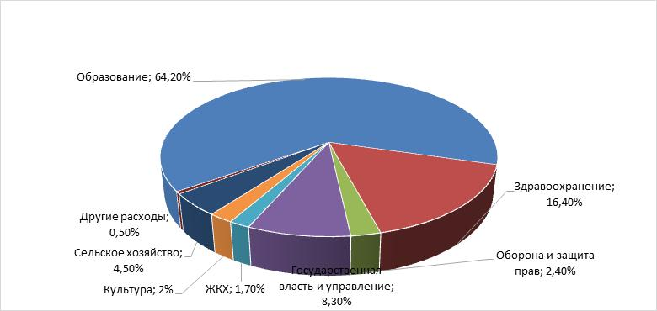

В последние годы расходы сферы образования увеличились из-за перехода общеобразовательных школ на подушевое финансирование.

*Расходы местного бюджета по секторам в 2013 году (тыс. сомони)*

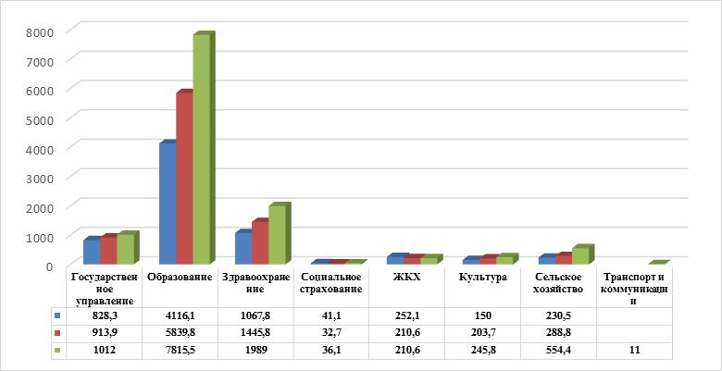

Средства за счет местного бюджета, направляемые на содержание и ремонт составляют всего лишь 3 процента, что является одной из основных проблем, и в случае продолжения такого положения, обеспечение финансирования Программы развития района за счет средств местного бюджета в течение пяти последующих лет не считается возможным. Для обеспечения Программы необходимо улучшить инвестиционную среду в районе и наладить привлечение иностранных и внутренних средств.

*Исполнение доходной части бюджета района Носири Хусрав (млн. сомони)*

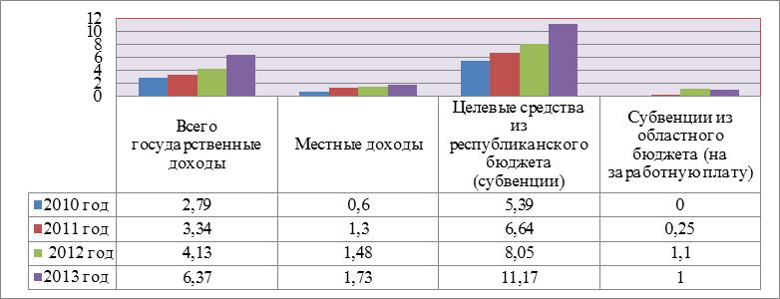

На основе анализа тенденции увеличения доходной части в бюджете района Носири Хусрав, и с учетом воздействия экономического и финансового кризиса составлен прогноз доходов района на среднесрочную перспективу.

В местном бюджете района Носири Хусрав по той причине, что исполнение бюджета обеспечивается поступлением 62,1% субвенционных средств, на 2013 год финансирование приоритетных проектов Программы развития района не предусмотрено.

*Анализ доходной части местного бюджета района Носири Хусрав*

*в 2011-2013 гг. (тыс. сомони)*

|  |  |  |  |  |  |  |  |  |  |
| --- | --- | --- | --- | --- | --- | --- | --- | --- | --- |
| Перечень доходов | 2011 год | | | 2012 год | | | 2013 год | | |
|  | План | Испол  нение | % испол. | План | Испол  нение | % испол. | План | Испол  нение | % испол. |
| Налог с доходов физических лиц | 881,7 | 883,9 | 100,2 | 909,4 | 909,5 | 100 | 1327 | 1399,5 | 105,4 |
| Налог с прибыли физических лиц | 19,5 | 21,0 | 107,6 | 73,3 | 73,4 | 100,1 | 73,4 | 73,4 | 100,1 |
| Налог на добавленную стоимость | 525,2 | 307,9 | 58,6 | 307,9 | 309,8 | 100,6 | 384,7 | 115,7 | 30,0 |
| Земельный налог | 1352,7 | 1555,8 | 115,0 | 250,9 | 252,0 | 100,4 | - | - | - |
| Налог с недропользователей | - | - | - | - | - | - | - | - | - |
| Налог с пользователей автомобильных дорог | 65,2 | 65,9 | 101 | 85,0 | 85,0 | 100 | 93,9 | 94,0 | 100,1 |
| Налог по упрощённой системе | 54,8 | 54,8 | 100 | 60,9 | 61,2 | 100,4 | 1424,5 | 1597,7 | 112,1 |
| Единый налог | 830,5 | 970,4 | 116,9 | 1011,3 | 1011,6 | 100 | - | - | - |
| Госпошлина | 57,7 | 81,4 | 141 | 127,3 | 127,5 | 100 | 110,5 | 118,3 | 107,1 |
| Минимальный налог с доходов предприятий | 37,2 | 42,3 | 113,7 | 13,8 | 14,0 | 101,4 | - | - | - |
| Налог на недвижимое имущество | 224,8 | 285,5 | 127,0 | 411,9 | 411,9 | 100 | 927,8 | 947,8 | 102,1 |
| Налог с владельцев транспортных средств | 106,9 | 124,5 | 116,4 | 122,6 | 122,6 | 100 | 183,0 | 207,1 | 113,1 |
| Налог с розничной продажи | 126,3 | 141,9 | 112,3 | 250,8 | 251,2 | 100,1 | - | - | - |
| Прочие неналоговые поступления | 99,7 | 54,9 | 55,0 | 287,9 | 288,8 | 100,3 | 248,8 | 249,0 | 100,0 |
| Всего: | 4382,2 | 4590,2 | 104,7 | 3913 | 3918,5 | 100,1 | 4774,4 | 4802,9 | 100,6 |

*Анализ расходной части местного бюджета района Носири Хусрав*

*за 2011-2013 гг. (тыс. сомони)*

|  |  |  |  |  |  |  |  |  |  |
| --- | --- | --- | --- | --- | --- | --- | --- | --- | --- |
| Перечень затрат | 2011 | | | 2012 | | | 2013 | | |
| План | Исполнение | % -исполнения | План | Исполнение | % -исполнения | План | Исполнение | % -исполнения |
| Органы государственной власти и управления | 728,2 | 828,3 | 113,0 | 957,8 | 913,9 | 95,4 | 1037,9 | 1012,0 | 97,5 |
| Образование | 4002,7 | 4116,1 | 102,8 | 5621,3 | 5839,8 | 103,8 | 7818,6 | 7815,5 | 99,9 |
| Здравоохранение | 1172,9 | 1067,8 | 90,6 | 1628,3 | 1445,8 | 88,7 | 2024,5 | 1989,0 | 98,2 |
| Социальное страхование | 42,4 | 41,1 | 96,9 | 42,1 | 32,7 | 77,6 | 41,2 | 36,1 | 87,6 |
| ЖКХ | 250,6 | 252,1 | 100,5 | 210,6 | 210,6 | 100,0 | 210,6 | 210,6 | 100,0 |
| Культура | 179,5 | 150,0 | 83,5 | 211,8 | 203,7 | 96,1 | 270,7 | 245,8 | 90,8 |
| Сельское хозяйство | 343,2 | 230,5 | 61,1 | 418,1 | 288,8 | 69,0 | 374,1 | 554,4 | 96,1 |
| Транспорт и коммуникация | - | - | - | - | - | - | 11,0 | 11,0 | 100,0 |
| Пожарная безопасность | - | - | - | - | - | - | 114,1 | 112,3 | 98,1 |
| Оборона | 155 | 155 | 100 | 165,0 | 196,2 | 118,9 | 186,8 | 175,6 | 64,1 |
| Всего: | 7029,5 | 7017,3 | 99,8 | 9420,1 | 9328,0 | 99,0 | 12590,4 | 12450,2 | 98,9 |

**Дополнительные финансовые средства**. В рамках ряда отраслевых программ осуществляемых со стороны министерств и ведомств в районе также предусматривается реализация некоторых мероприятий в течение 2011-2015 г.г. в рамках действующих программ.

В течение 2011-2013 гг. в соответствие с реализацией «Программы по улучшению обеспеченности населения Республики Таджикистан питьевой водой на 2007-2020 гг.», утвержденной решением Правительства Республики Таджикистан №514 от 2 декабря 2006 года на строительство системы водоснабжения и канализации района за счет средств местного, республиканского бюджетов, грантов и технической поддержки предусмотрено выделение средств в размере 1372,6 тысячи сомони.

В рамках «Программы развития лесного хозяйства Республики Таджикистан на 2006-2015 гг.» предусматривается решение насущных проблем лесного хозяйства и определены основные направления развития с целью повышения экономического роста и улучшения ситуации в окружающей среде. В рамках реализации указанной Программы в районе Носири Хусрав предусматривается выполнение конкретных мероприятий с целью создания новых площадей лесных насаждений и защиты леса.

Кроме того, в рамках реализации «Государственной программы развития профессионального образования в Республике Таджикистан на 2008-2015 гг.» и «Программы компьютеризации общеобразовательных учреждений Республики Таджикистан на 2010-2015», «Государственной программы строительства, ремонта и реконструкции школ на 2008-2015 гг., расположенных в частных домах, вагончиках, административных зданиях и в общественных местах» в районе проведен значительный объем работы в области компьютеризации, строительства, ремонта и восстановления объектов сферы образования.

**Источники финансирования.** Основными источниками финансирования ПРР являются местный и республиканский бюджет, средства международных организаций, средства отечественных предпринимателей, вклад граждан и другая внешняя помощь. Проекты, входящие в ПРР по характерным особенностям финансирования делятся на две группы:

а) проекты с определенным источником финансирования;

б) приоритетные проекты, нуждающиеся в финансировании.

*Удельный вес всех источников финансирования ПРР*

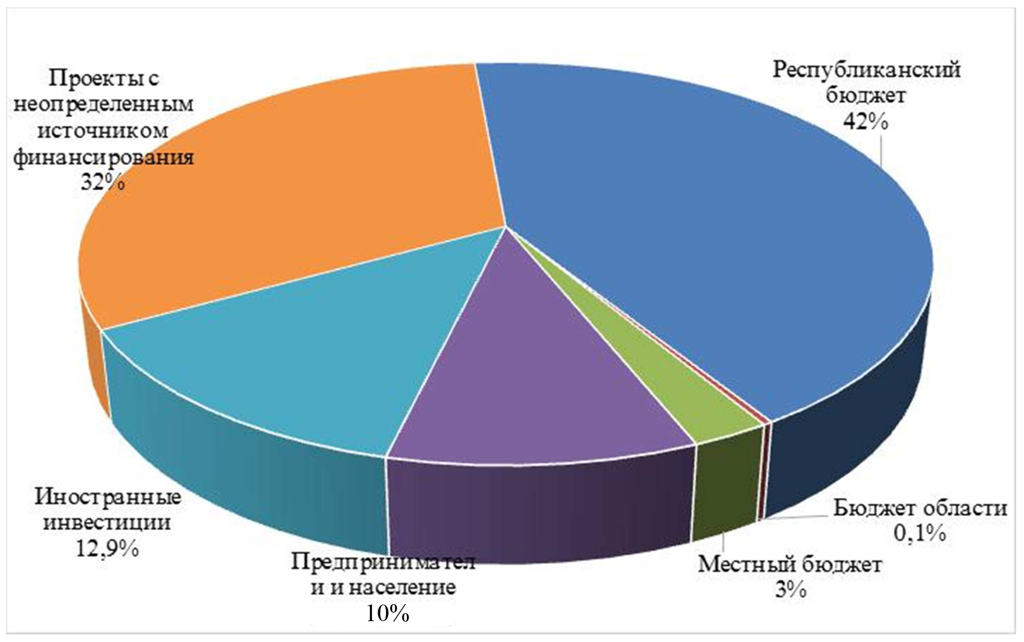

Все действия и мероприятия, предусмотренные в рамках настоящей Программы, нуждаются в значительных финансовых ресурсах для практической реализации. Основным источником финансирования Программы развития района Носири Хусрав является республиканский бюджет, областной бюджет, местный бюджет, средства международных организаций, предпринимателей и пр. Как было отмечено выше, район Носири Хусрав входит в ту категорию регионов, которые получают финансовую помощь из других уровней бюджета (субвенции).

Для осуществления приоритетных проектов во всех отраслях экономики района, которые предусмотрены в рамках Программы социально-экономического развития района Носири Хусрав на 2015-2019 гг. необходимы средства в размере 155023 тысячи сомони.

Анализы показывают, что 68% проектов, указанных в программе развития имеют определенный источник финансирования, в том числе за счет местного, республиканского и областного бюджетов, иностранных инвестиций и средств предпринимателей и населения.

Следует отметить, что для полной реализации данной Программы и достижения поставленных целей за период до 2019 года не хватает средств в размере 49117 тысяч сомони или 32%. Следовательно, Исполнительному органу государственной власти района необходимо принять эффективные меры по изысканию источников финансирования остальных проектов.

Кроме того, с целью эффективного использования бюджетных средств необходимо всесторонне изучить другие источники финансирования, предусмотренные для реализации Программы развития.

В настоящее время, специалисты сектора экономики Исполнительного органа государственной власти района Носири Хусрав не обладают достаточным опытом в вопросах привлечения дополнительных средств для осуществления предусмотренных мероприятий. Следовательно, специалистам отдела экономики Исполнительного органа государственной власти района необходимо укрепить сотрудничество с международными финансовыми организациями, которые находятся в республике и всесторонне изучить методы соответствующей разработки инвестиционных проектов. Кроме того, необходимо рассмотреть вопросы относительно организации «фандрейзинг»-а и принять необходимые меры для его осуществления.

**ГЛАВА 7.**

**СИСТЕМА МОНИТОРИНГА И ОЦЕНКИ**

Одним из важных элементов системы управления реализации Программы социально-экономического развития района Носири Хусрав является система мониторинга и оценки. Эта система используется для наблюдения за процессом работ и анализа достигнутых результатов Программы, выявления обретенного положительного опыта и существующих проблем при реализации. Система мониторинга и оценки предоставляет возможность обеспечения взаимосвязи и непрерывности принятой политики и практических результатов ее реализации.

Группа по мониторингу и оценке создается согласно решению Главы района и состоит из 5-7 членов (профильные специалисты и ответственные работники органа исполнительной местной власти района). Группу по мониторингу и оценке возглавляет председатель района или один из его заместителей.

Этим отдел экономики и торговли района определяется ответственным за проведение мониторинга и оценки Программы развития района (ПРР).

Для мониторинга Программы развития района наблюдение следующих факторов является необходимым:

- В какой степени успешно достигаются цели Программы;

- Каким образом реализуются проекты в рамках Программы.

В действительности, система мониторинга должна включать два элемента.

*Мониторинг результатов плана* осуществляется с помощью индикаторов. По ним определяется, в какой степени поставленные цели достигнуты. Мониторинг результатов проводится каждый год.

*Мониторинг реализации проектов* в рамках Программы проводится с помощью следующих параметров: статус проекта, сроки, источники финансирования и ответственные за реализацию. Для его проведения создается таблица в формате *Eхcel* и каждый квартал в синхронном режиме обновляется вместе с отчетом по проекту.

В конце года при необходимости проводится оценка предпринятых мер, и проектов в одном из направлений Программы, с учетом существующих ресурсов и информационных требований. Оценка воздействия проводится профильными и независимыми специалистами (экспертами), которые хорошо знают эту сферу.

**Логическая цепочка экономического блока района Носири Хусрав**

| ***№*** | ***Цель*** | ***Задачи*** | ***Мероприятия/проекты*** | ***Общая стоимость проекта (тыс. cомони)*** | ***2015*** | ***2016*** | ***2017*** | ***2018*** | ***2019*** | ***Ответственные*** | ***Источник***  ***финансирования*** | ***Индикатор***  ***результата*** |
| --- | --- | --- | --- | --- | --- | --- | --- | --- | --- | --- | --- | --- |
| ***Сельское хозяйство*** | | | | | | | | | | | | |
|  | *Улучшение инфраструктуры сферы сельского хозяйства* | *Улучшение мелиоративного состояния земель, повышение уровня производства в сфере животноводства и улучшение доступности сельскохозяйственных предприятий к*  *качественным семенам* | *1.1.Улучшение мелиоративного состояния 2300 гектаров земель на территории сел Муродтеппа, Совхоз-2, Чаббор Кодирова, Алмирзо джамоата Фируза* | *3220* |  | *150* | *400* | *100* | *2570* | *МИОГВ района, отдел сельского хозяйства* | *Республиканский бюджет – 150, Местный бюджет – 400, Собственные средства ГУМВР района -100, Не определен -2570* | *Увеличение объема производства сельскохозяйственной продукции на 30-35 процентов* |
| *27* | *1.2. Улучшение мелиоративного состояния 394 гектаров земель на территории поселка Бахор* | *552* | *75* | *200* | *75* | *202* |  | *МИОГВ района, отдел сельского хозяйства* | *Республиканский бюджет – 75, Местный бюджет – 200, Собственные средства ГУМВР района -75, Не определен -202* |
|  | *1.3. Улучшение мелиоративного состояния 851 гектаров земель на территории сёл Муминобод, Гулзор и Чашма джамоата Истиклол* | *140* |  |  | *60* | *80* |  | *МИОГВ района, отдел сельского хозяйства* | *Республиканский бюджет* |
| *29* | *1.4. Улучшение мелиоративного состояния 580 гектаров земель на территории сёл Корвон, Мирзобод, Кизилтеппа и Сангобак джамоата Навруз* | *700* | *250* | *300* | *150* |  |  | *МИОГВ района, отдел сельского хозяйства* | *Республиканский бюджет –250, Местный бюджет – 300, Собственные средства ГУМВР района -150* |
| *30* | *1.5. Восстановление 7 агрегатов насосной станции Музбешкент-2 и установка 7 новых агрегатов марки НДН-24* | *4200* |  | *200* | *600* | *1900* | *1500* | *МИОГВ района, отдел сельского хозяйства* | *Республиканский бюджет - 1500, Иностранный капитал - 2700* |
| *31* | *1.6. Строительство вспомогательного объекта на насосной станции Музбешкент-2* | *45* |  | *45* |  |  |  | *МИОГВ района, отдел сельского хозяйства* | *Областной бюджет* |
| *32* | *1.7. Улучшение ситуации с обеспечением ирригационной водой на 1700 гектарах земель на территории сёл Навобод, Ходжа Махмадшукур, Муродтеппа, Орзу, Тулаганов и Джаббор Кодирова джамоата Фируза* | *1700* |  |  | *500* | *600* | *600* | *МИОГВ района, отдел сельского хозяйства* | *Республиканский бюджет* |
| *33* | *1.8. Ремонт и восстановление 0,6 км лотковой сети водоснабжения ЛР-9, расположенной в джамоате Фируза* | *220* |  |  | *110* | *110* |  | *МИОГВ района, отдел сельского хозяйства* | *Иностранный капитал* |
| *34* | *1.9. Бетонирование 13 км горного канала Бешкент* | *4600* |  | *450* | *650* | *1000* | *2500* | *МИОГВ района, отдел сельского хозяйства* | *Не определен* |
| *35* | *1.10. Восстановление 50 единиц контрольных скважин на территории джамоатов Фируза, Истиклол и Навруз* | *250* |  | *50* | *100* | *100* |  | *МИОГВ района, отдел сельского хозяйства* | *Республиканский бюджет* |
| *36* | *1.11. Ремонт и восстановление 486,9 км внутрихозяйственных оросительных сетей на территории джамоатов района Носири Хусрав* | *12000* | *400* | *600* | *2000* | *3000* | *6000* | *МИОГВ района, отдел сельского хозяйства* | *Не определен* |
| *37* | *1.11. Ремонт и восстановление 118 км внутрихозяйственных оросительных сетей на территории джамоатов района (каналы Бешкент, малый Бешкент, Б-3, Б-3-1, Б-4, ВБК-4, ВБК-5, ВБК-6, ВБК-7, ВБК-7-1, Канал Чашма)* | *20000* |  |  | *400* | *1000* | *18600* | *МИОГВ района, отдел сельского хозяйства* | *Республиканский бюджет-1400 Не определен -18600* |
| *38* | *1.12.Организация учебных мероприятий для повышения навыков членов д/х по вопросам маркетинга и агробизнеса, налогообложения, доступности льготных кредитов для развития животноводства, хранения и переработки сельскохозяйственной продукции (фруктов и овощей).* | *20* | *10* | *10* |  |  |  | *МИОГВ района, отдел сельского хозяйства* | *Иностранный капитал* |
| *39* | *1.13. Организация 2 пунктов ветеринарного обслуживания на территории джамоатов Фируза и Истиклол.* | *30* | *15* | *15* |  |  |  | *МИОГВ района, отдел сельского хозяйства* | *Предприниматели* |
| *40* | *1.14.Организация пункта обеспечения СРМ, семян, минеральных удобрений и запасных частей сельскохозяйственной техники в районе Носири Хусрав* | *1200* | *200* | *500* | *500* |  |  | *МИОГВ района, отдел сельского хозяйства* | *Предприниматели* | *Улучшение доступности сельскохозяйственных предприятий к качественным семенам на 15-20 процентов* |
| *41* | *1.15. Организация овцеводческой фермы на 100 голов животных* | *100* |  | *100* |  |  |  | *МИОГВ района, отдел сельского хозяйства* | *Предприниматели* |
|  |  | *1.16. Строительство административного здания ветеринарной службы в центре района* | *230* |  |  | *100* | *130* |  | *МИОГВ района, отдел сельского хозяйства* | *Республиканский бюджет* |  |
|  |  | *1.17. Строительство и оснащение лаборатории ветеринарной диагностики в районном центре* | *1100* |  |  | *500* | *600* |  | *МИОГВ района, отдел сельского хозяйства* | *Республиканский бюджет* |  |
|  |  | *1.18. Строительство ямы Беккари 2 ед. в с/д "Истиклол"* | *230* |  |  | *110* | *120* |  | *МИОГВ района, отдел сельского хозяйства* | *Республиканский бюджет* |  |
|  |  | *1.19. Создание 6 станций искусственного осеменения и ветеринарной клиники в селе Кизилкетмон, селе Комсомол, Олтинсой, Чупонкишлок, Орзу, Тулаганова* | *120* |  |  | *60* | *60* |  | *МИОГВ района, отдел сельского хозяйства* | *Республиканский бюджет, Внутренние средства* |  |
|  |  |  | *Общая сумма* | *50657.0* | *950.0* | *2620.0* | *6315.0* | *9002.0* | *31770.0* |  |  |  |
|  |  |  | *Республиканский бюджет* | *7870.0* | *325.0* | *200.0* | *2505.0* | *2740.0* | *2100.0* |  |  |  |
|  |  |  | *Местный бюджет* | *900.0* | *0.0* | *500.0* | *400.0* | *0.0* | *0.0* |  |  |  |
|  |  |  | *Собственные средства* | *1640.0* | *215.0* | *615.0* | *650.0* | *160.0* | *0.0* |  |  |  |
|  |  |  | *Внешние и внутренние инвестиции* | *2230.0* | *10.0* | *210.0* | *110.0* | *1900.0* | *0.0* |  |  |  |
|  |  |  | *Потребность в средствах (не определено)* | *38017.0* | *400.0* | *1050.0* | *2650.0* | *4202.0* | *29715.0* |  |  |  |
| ***Малое и среднее предпринимательство*** | | | | | | | | | | | | |
| *45* | *Содействие развитию малого и*  *среднего бизнеса* | *Привлечение большего количества предпринимателей в развитие экономики района* | *1.1. Создание животноводческой фермы на базе дехканского хозяйства «Расули Акрам», джамоата "Истиклол"* | *400* |  | *200* | *200* |  |  |  | *Предприниматель Сафаров Хасан* | *Увеличение объема производства продукции малого и среднего бизнеса на 12-17 %* |
| *46* | *1.2.Строительство предприятия по производству известняка в с/д. «Фируза»* | *500* | *50* | *250* | *200* |  |  |  | *Предприниматели* |
| *47* | *1.3. Строительство производственного цеха извести в с/д «Фируза»* | *600* |  | *200* | *200* | *200.0* |  |  | *Предприниматель Заробов Ориф* |
| *49* | *1.4 Создание цеха по переработке хлопка в районе Носири Хусрав* | *900* |  |  | *400* | *500.0* |  |  | *Предприниматели* |
| *50* | *1.5.Организация малого цеха по переработке мяса и молока* | *350* |  | *350* |  |  |  |  | *Предприниматели* |
| *51* | *1.6. Создание животноводческой фермы в дехканском хозяйстве «Икром», с/д "Навруз"* | *600* | *200* | *400* |  |  |  |  | *Предприниматель Сафаров Хасан* |
| *52* | *1.7. Создание малого цеха по производству консервов фруктов и овощей в сельском джамоате "Фируза"* | *200* | *100* | *100* |  |  |  |  | *Предприниматель Гулова Гуландом* |
| *53* | *1.8. Строительство малой ГЭС в селе Бешкапа сельского джамоата "Навруз" (мощностью 150 кВт)* | *400* |  | *200* | *200* |  |  |  | *Предприниматель Нормуминов Ойбек* |
|  | *1.9. Строительство точки продажи топлива и сжиженного газа в с/д "Фируза"* | *300* |  | *100* | *200* |  |  |  | *Предприниматель Сохибназаров Р.* |
|  | *10. Строительство точки продажи топлива и сжиженного газа в с/д "Истиклол"* | *300* |  |  | *100* | *100.0* | *100* |  | *Предприниматель Сохибназаров Р.* |
|  | *11. Организация цеха по переработке и упаковке фисташек в джамоате Фируза* | *900* | *400* | *500* |  |  |  |  | *Предприниматель Мирзоев Джамол* |
|  |  |  | *Общая сумма* | *5450* | *750* | *2300* | *1500* | *800.0* | *100* |  |  |  |
|  |  |  | *Средства предпринимателей* | *5450* | *750* | *2300* | *1500* | *800* | *100* |  |  |  |
| ***Строительство*** | | | | | | | | | | | | |
| *10* | *Привести в соответствие с требованиями градостроительства районный центр и*  *центр сельских джамоатов района* | *Улучшение условий работы структур местных органов* | *1.Разработка генерального плана центра района Носири Хусрав, поселка "Бахор"* | *20* | *20* |  |  |  |  | *Исполнительный орган государственной власти района Носири Хусрав* | *Местный бюджет* | *Задействование основных фондов* |
| *11* | *2. Строительство административного здания государственного учреждения «Агентства лесного хозяйства района Носири Хусрав»* | *300* |  |  | *150* | *150* |  | *Исполнительный орган государственной власти района Носири Хусрав* | *Республиканский бюджет* |
| *12* | *3. Строительство 2х этажного жилого дома из 12 квартир для молодых специалистов в поселке Бахор* | *3000* | *280* | *620* | *2000* | *100* |  | *Исполнительный орган государственной власти района Носири Хусрав* | *Республиканский бюджет* |
| *13* | *4. Строительство центрального стадиона на 3014 посадочных мест в поселке Бахор* | *8000* | *230* | *1500* | *2500* | *3000* | *770* | *Исполнительный орган государственной власти района Носири Хусрав* | *Республиканский бюджет* |
| *14* | *5. Строительство здания отдела Агентства занятости населения и миграции в районном центре Носири Хусрав* | *300* |  |  |  | *100* | *200* | *Исполнительный орган государственной власти района Носири Хусрав* | *Республиканский бюджет* |
| *15* | *6. Строительство здания типографии и оснащение современным оборудованием* | *800* |  |  | *200* | *300* | *300* | *Исполнительный орган государственной власти района Носири Хусрав* | *Республиканский бюджет* |
| *16* | *7. Строительство нового здания ОАО "Точиктелеком" в поселке "Бахор"* | *200* |  |  | *100* | *100* |  | *Исполнительный орган государственной власти района Носири Хусрав* | *Собственные средства ОАО "Точиктелеком"* |
| *17* | *8. Строительство здания отдела защиты окружающей среды района Носири Хусрав в поселке "Бахор"* | *200* |  |  |  |  | *200* | *Исполнительный орган государственной власти района Носири Хусрав* | *Республиканский бюджет* |
| *18* | *9. Строительство здания отдела землеустройства района Носири Хусрав в поселке "Бахор"* | *400* |  |  |  | *200* | *200* | *Исполнительный орган государственной власти района Носири Хусрав* | *Республиканский бюджет* |
| *19* | *10. Строительство здания отдела страхования района Носири Хусрав в поселке "Бахор"* | *200* |  |  |  | *100* | *100* | *Исполнительный орган государственной власти района Носири Хусрав* | *Республиканский бюджет* |
| *20* | *11. Строительство здания исполнительного органа государственной власти района Носири Хусрав* | *10000* |  | *2000* | *2000* | *3000* | *3000* | *Исполнительный орган государственной власти района Носири Хусрав* | *Республиканский бюджет* |
|  | *12. Строительство здания ветеринарной станции* | *400* |  |  | *100* | *100* | *200* | *Исполнительный орган государственной власти района Носири Хусрав* | *Республиканский бюджет* |
|  | *13. Строительство здания штаба по чрезвычайным ситуациям и гражданской обороне района Носири Хусрав* | *300* |  |  |  |  | *300* | *Исполнительный орган государственной власти района Носири Хусрав* | *Не определен* |
|  | *14. Строительство здания отдела строительства и архитектуры района Носири Хусрав* | *500* |  |  | *200* | *200* | *100* | *Исполнительный орган государственной власти района Носири Хусрав* | *Республиканский бюджет* |
|  |  |  | *Общая сумма* | *24620.0* | *530.0* | *4120.0* | *7250.0* | *7350.0* | *5370.0* |  |  |  |
|  |  |  | *Республиканский бюджет* | *24100.0* | *510.0* | *4120.0* | *7150.0* | *7250.0* | *5070.0* |  |  |  |
|  |  |  | *Собственные средства* | *200.0* | *0.0* | *0.0* | *100.0* | *100.0* | *0.0* |  |  |  |
|  |  |  | *Потребность в средствах (не определено)* | *300.0* | *0.0* | *0.0* | *0.0* | *0.0* | *300.0* |  |  |  |
|  |  |  | *Местный бюджет* | *20.0* | *20.0* | *0.0* | *0.0* | *0.0* | *0.0* |  |  |  |
| ***Приложение 2. Логическая цепочка социальной сферы*** | | | | | | | | | | | | |
| ***Образование*** | | | | | | | | | | | | |
| *59* | *Повышения уровня и качества обучения* | *Улучшение доступа учащихся к первоначальной учебной инфраструктуре* | *2.1. Строительство школы № 25 в селе Муминобод, с/д "Истиклол" на 120 ученических мест* | *1250* | *350* | *900* |  |  |  | *МИОГВ района Н.Хусрав* | *Республиканский бюджет* | *Улучшение охвата учащихся учебой на 15-25 %* |
| *60* | *2.2. Строительство новой школы на 700 ученических мест на 2 смены в с/д "Фируза"* | *3500* |  | *900* | *1000* | *1200* | *400* | *Министерство образования/МИОГВ района Н.Хусрав* | *Республиканский бюджет* |
| *61* | *2.3. Строительство детского сада в селе Ворошилова с/д "Навруз" на 100 мест* | *550* |  |  | *260* | *290* |  |  | *Республиканский бюджет* |
| *62* | *2.4. Строительство дополнительных классных комнат в школах №3,4,5,14,17 и 18* | *1200* |  |  | *350* | *400* | *450* |  | *Областной бюджет-450, Местный бюджет -400 и предприниматели -350* |
| *63* | *2.5.Строительство здания детского сада на 100 мест в поселке Бахор* | *500* |  |  | *500* |  |  |  | *Иностранные инвестиции* |
| *64* | *2.6. Ремонт и восстановление здания школ №6, 3, 5, 10, 11, 14, 18, 19, 22* | *3000* |  |  | *900* | *1000* | *1100* |  | *Местный бюджет-900 и предприниматели-2100* |
| *65* | *2.7. Строительство нового детского сада в селе Комсомол с/д "Истиклол"* | *420* |  |  | *220* | *200* |  |  | *Республиканский бюджет* |
| *66* | *2.8. Обеспечение школ района современной компьютерной техникой и оборудованием* | *240* |  |  |  | *110* | *130* |  | *Республиканский бюджет* |
| *67* |  | *Улучшение доступа учащихся к экологически чистой питьевой воде* | *2.9. Обеспечение школ района (№ 1, 6, 8, 11, 12, 7, 9, 14) партами и стульями и наглядными инструментами* | *800* |  | *200* | *250* | *250* | *100* |  | *Республиканский бюджет* |
| *68* |  | *2.10. Обеспечение школ района Н. Хусрав питьевой водой* | *400* |  | *230* | *170* |  |  |  | *Иностранные инвестиции* |  |
|  | *2.11. Оснащение детских садов района необходимым оборудованием № 1,2,3,4* | *750* |  |  | *400* | *350* |  |  | *Республиканский бюджет* |  |
|  | *2.12. Строительство и оснащение здания 2х этажного общежития при гимназии №1 в селе Ворошилова с\д "Навруз"* | *4000* |  |  | *1300* | *1700* | *1000* |  | *Республиканский бюджет* |  |
| *69* | *2.13. Строительство начальной школы № 21 в с/д "Фируза" на 50 мест* | *300* |  | *130* | *170* |  |  |  | *Республиканский бюджет* |  |
|  | *2.14. Ремонт отопительной системы школ №20,13, 17,24* | *550* | *300* | *250* |  |  |  |  | *Иностранные инвестиции* |  |
|  |  |  | *Общая сумма* | *17460* | *650* | *2610* | *5520* | *5500* | *3180* |  |  |  |
|  |  |  | *Республиканский бюджет* | *11810* | *350* | *2130* | *3600* | *4100* | *1630* |  |  |  |
|  |  |  | *Местный бюджет* | *1300* | *0* | *0* | *900* | *400* | *0* |  |  |  |
|  |  |  | *Областной бюджет* | *450* | *0* | *0* | *0* | *0* | *450* |  |  |  |
|  |  |  | *Собственные средства* | *2450* | *0* | *0* | *350* | *1000* | *1100* |  |  |  |
|  |  |  | *Иностранные инвестиции* | *1450* | *300* | *480* | *670* | *0* | *0* |  |  |  |
| ***Здравоохранение*** | | | | | | | | | | | | |
| *71* | *Повышение качества медицинских услуг* | *Улучшение качества медицинских услуг* | *2.15.Строительство современной центральной больницы (на 80 коек) в поселке "Бахор"* | *6000* |  |  | *2000* | *1600* | *2400* | *МИОГВ, ЦРБ р. Носири Хусрав* | *Республиканский бюджет* | *Улучшение доступа населения к медицинским услугам (20-25 %)* |
| *72* | *2.16. Строительство здания районного центра здоровья в поселке "Бахор"* | *5000* |  |  |  | *2500* | *2500* | *МИОГВ, ЦРБ р. Носири Хусрав* | *Республиканский бюджет* |
| *73* | *2.17. Реконструкция больницы №1 с\д "Навруз" (на 60 коек)* | *550* |  | *100* | *200* | *250* |  | *МИОГВ р. Носири Хусрав* | *Правительство Японии* |
| *74* |  | *2.18. Ремонт здания отделения инфекционных болезней в поселке "Бахор" (на 30 коек)* | *200* |  | *50* | *100* | *50* |  | *МИОГВ, ЦРБ р. Носири Хусрав* | *Министерство здравоохранения, МИОГВ и население* |
| *75* |  | *2.19. Строительство медицинского пункта в селе Вахдат с/д Истиклол* | *80* |  | *40* | *40* |  |  | *МИОГВ, ПМСП р. Носири Хусрав* | *Население и предприниматели* |
| *76* |  |  | *2.20. Строительство медицинского пункта в селе Муминобод с/д Истиклол* | *80* |  | *20* | *30* | *30* |  | *МИОГВ, ПМСП р. Носири Хусрав* | *Население и предприниматели* |
| *77* |  |  | *2.21. Строительство медицинского пункта в селе Хайдоробод с/д Фируза* | *70* | *40* | *30* |  |  |  | *МИОГВ, ПМСП р. Носири Хусрав* | *Население и предприниматели* |
| *78* |  |  | *2.22. Привлечение специалистов с высшим образованием в медицинские учреждения района* | *0* |  |  |  |  |  | *МИОГВ, ЦРБ р. Носири Хусрав* | *Министерство здравоохранения РТ* |
|  |  |  | *2.23. Ежегодное выделение 6 квот (для 3 девочек и 3 мальчиков) на поступление талантливых учащихся в медицинский университет* | *0* |  |  |  |  |  | *МИОГВ, ЦРБ р. Носири Хусрав* | *Министерство здравоохранения РТ* |
| *79* |  |  | *2.24. Ремонт центральной больницы и обеспечение современным медицинским оборудованием : ЭКГ, рентген, кувез, барокамера и гастрофиброскоп* | *100* |  | *30* | *40* | *30* |  | *МИОГВ, ЦРБ р. Носири Хусрав* | *Министерство здравоохранения РТ* |
|  |  |  | *Общая сумма* | *12080* | *40* | *270* | *2410* | *4460* | *4900* |  |  |  |
|  |  |  | *Республиканский бюджет* | *11300* | *0* | *80* | *2140* | *4180* | *4900* |  |  |  |
|  |  |  | *Собственные средства* | *230* | *40* | *90* | *70* | *30* |  |  |  |  |
|  |  |  | *Иностранные инвестиции* | *550* | *0* | *100* | *200* | *250* |  |  |  |  |
| ***Социальная защита*** | | | | | | | | | | | | |
| *89* | *Повышение уровня и качества социальных услуг населению* | *Улучшение доступа уязвимых слоев населения к социальным услугам* | *Организация учебных курсов для безработных* | *16* | *2* | *2* | *4* | *8* |  | *Отдел занятости населения района* | *Агентство труда и занятости населения РТ* |  |
| *90* | *Организация новых рабочих мест за счет малых кредитов* | *50* |  | *20* | *20* | *10* |  | *Отдел занятости населения района* | *Агентство труда и занятости населения РТ* |  |
| *91* | *Строительство административного здания отдела агентства труда и занятости населения в районном центре* | *200* |  | *80* | *120* |  |  | *Отдел занятости населения района* | *Министерство труда, миграции и занятости населения РТ* |  |
|  |  |  | *Общая сумма* | *266* | *2* | *102* | *144* | *18* | *0* |  |  |  |
|  |  |  | *Республиканский бюджет* | *266* | *2* | *102* | *144* | *18* | *0* |  |  |  |
| ***Культура, спорт и туризм*** | | | | | | | | | | | | |
| *96* | *Повышение уровня духовной*  *культуры населения* | *Обеспечение качественными услугами в учреждениях сферы*  *культуры* | *Строительство здания клуба в с/д "Истиклол" (на 200 посадочных мест)* | *1500* |  |  | *500* | *600* | *400* | *Отдел культуры, МИОГВ района* | *Иностранные инвестиции* |  |
| *97* | *Строительство здания клуба в с/д "Навруз" (на 200 посадочных мест)* | *1500* |  |  | *700* | *500* | *300* | *Отдел культуры, МИОГВ района* | *Иностранные инвестиции* | *Создание условий для проведения культурных мероприятий* |
| *98* | *Реконструкция дворца культуры в поселке "Бахор"* | *700* |  | *200* | *500* |  |  | *Отдел культуры, МИОГВ района* | *Республиканский бюджет* |
| *99* | *Реконструкция и восстановление парка культуры и отдыха района* | *280* |  | *100* | *180* |  |  | *Отдел культуры, МИОГВ района* | *Местный бюджет* |
| *100* | *Строительство гостиницы на 50 мест в районном центре* | *700* | *300* | *200* | *200* |  |  | *МИОГВ района Н.Хусрав* | *Местные предприниматели* |
| *101* | *Строительство здания центра молодежи и подростков в поселке "Бахор"* | *650* |  |  | *200* | *200* | *250* | *Отдел культуры, МИОГВ района* | *Местные предприниматели* |
| *102* | *Организация детской библиотеки в поселке "Бахор"* | *800* |  |  | *400* | *400* |  | *Отдел культуры, МИОГВ района* | *Республиканский бюджет* |
| *103* |  |  | *Создание детской школы искусств в районном центре* | *950* |  |  | *300* | *300* | *350* | *Отдел культуры, МИОГВ района* | *Республиканский бюджет* |
|  |  |  | *Общая сумма* | *7080* | *300* | *500* | *2980* | *2000* | *1300* |  |  |  |
|  |  |  | *Республиканский бюджет* | *2450* | *0* | *200* | *1200* | *700* | *350* |  |  |  |
|  |  |  | *Местный бюджет* | *280* | *0* | *100* | *180* | *0* | *0* |  |  |  |
|  |  |  | *Собственные средства* | *1350* | *300* | *200* | *400* | *200* | *250* |  |  |  |
|  |  |  | *Иностранные инвестиции* | *3000* | *0* | *0* | *1200* | *1100* | *700* |  |  |  |
| ***Приложение 3. Логическая цепочка сферы инфраструктуры*** | | | | | | | | | | | | |
|  | ***Обеспечение питьевой водой*** | | | | | | | | | | | |
| *117* | *Повышение уровня доступности населения района*  *к чистой питьевой воде* | *1.Строительство новых линий питьевой воды и ремонт существующих линий*  *2. Улучшение управления системой водоснабжения* | *1.1. Ремонт и восстановление 24,5 км линии питьевой воды центра поселка "Бахор"* | *2500* | *1000* | *500* | *1000* |  |  |  | *Республиканский бюджет* | *Обеспечение населения питьевой водой и улучшение орошения сельскохозяйственных земель* |
| *118* | *1.2. Строительство 5 км линии питьевой воды от поселка Бахор до села Олтинсой* | *500* |  |  | *100* | *200* | *200* |  | *Не определен* |
| *119* | *1.3. Обеспечение населения села Совхоз-2 сельского джамоата Фируза чистой питьевой водой через строительство 19 км линии питьевой воды от Чилучорчашма до села Совхоз-2* | *1900* |  | *300* | *400* | *500* | *700* |  | *Иностранные*  *инвестиции* |
| *120* | *2.1. Строительство вертикальных скважин и линий питьевой воды для обеспечения населения сел джамоата Истиклол чистой питьевой водой* | *1800* |  | *200* | *500* | *500* | *600* |  | *Иностранные*  *инвестиции* |
| *121* | *2.2. Замена и восстановление изношенного оборудования 2 резервуаров вместимостью 1000м3 расположенных на территории поселка Бахор и села Бешкент-2 района Носири Хусрав* | *2300* |  | *300* | *500* | *500* | *1000* |  | *Республиканский бюджет* |
| *122* | *2.4. Обеспечение населения сел джамоата Навруз чистой питьевой водой* | *1600* | *200* | *400* | *500* | *500* |  |  | *Иностранные инвестиции* |  |
| *123* | *2.3. Строительство заграждения для обеспечения зоны санитарной защиты точек водоснабжения в Чилучорчашма* | *35* |  | *35* |  |  |  |  | *Собственные средства ГУП «ХМК»* |  |
| *124* | *2.4. Обеспечение населения сел джамоата Фируза чистой питьевой водой через устройство вертикальных скважин и линий питьевой воды* | *2200* |  | *200* | *500* | *500* | *1000* |  | *Иностранные инвестиции* |  |
|  | *Общая сумма* | *12835* | *1200* | *1935* | *3500* | *2700* | *3500* |  |  |  |
|  | *Республиканский бюджет* | *4800* | *1000* | *800* | *1500* | *500* | *1000* |  |  |  |
|  | *Местный бюджет* | *1100* | *0* | *1100* | *0* | *0* | *0* |  |  |  |
|  | *Собственные средства* | *35* | *0* | *35* | *0* | *0* | *0* |  |  |  |
|  | *Иностранные инвестиции* | *6400* | *200* | *0* | *1900* | *2000* | *2300* |  |  |  |
|  | *Потребность в средствах (не определено)* | *500* | *0* | *0* | *100* | *200* | *200* |  |  |  |
|  | ***Жилищно-коммунальное хозяйство*** | | | | | | | | |  |
| *125* | *3.1. Обеспечение центральных улиц поселка контейнерами для сбора отходов (11 единиц)* | *22* | *6* | *5* | *6* | *5* |  | *МИОГВ/ГУП «Хочагии манзилию коммунали»,* | *ГУП «Хочагии манзилию коммунали»* |  |
| *126* | *3.2. Озеленение в поселке "Бахор"* | *260* |  | *90* | *90* | *80* |  | *МИОГВ/ГУП «Хочагии манзилию коммунали»,* | *Местный бюджет* |  |
| *127* | *3.3. Строительство канализационной линии в районном центре Носири Хусрав* | *3000* |  |  | *1000* | *1000* | *1000* |  | *Не определен* |  |
| *128* | *Повышение качества коммунальных услуг* | *Обеспечение ХМК техникой и современным оборудованием и улучшение доступа населения к коммунальным услугам* | *3.4. Строительство здания бани и линии питьевой воды в центре поселка "Бахор"* | *200* | *100* | *100* |  |  |  |  | *Предприниматели* |  |
|  | *3.5. Приобретение специальной коммунальной техники для ДГП «ХМК» района Носири Хусрав для сбора и вывоза отходов. (мусороуборочная машина , ассенизационная машина, трактор ЮМЗ «Беларус» и МТЗ-80)* | *300* |  |  | *100* | *100* | *100* |  | *Иностранные*  *инвестиции* |  |
|  | *3.6.Организация центра химической очистки в поселке "Бахор "* | *50* |  | *50* |  |  |  |  | *Предприниматели* |  |
|  |  |  | *Общая сумма* | *3832* | *106* | *245* | *1196* | *1185* | *1100* |  |  |  |
|  |  |  | *Местный бюджет* | *260* | *0* | *90* | *90* | *80* | *0* |  |  |  |
|  |  |  | *Собственные средства* | *272* | *106* | *155* | *6* | *5* | *0* |  |  |  |
|  |  |  | *Иностранные инвестиции* | *300* | *0* | *0* | *100* | *100* | *100* |  |  |  |
|  |  |  | *Потребность в средствах (не определено)* | *3000* | *0* | *0* | *1000* | *1000* | *1000* |  |  |  |
| ***Электроснабжение*** | | | | | | | | | | | | |
| *131* | *Повышение качества услуг в сфере электроснабжения* | *1. Использование альтернативных методов производства и обеспечения*  *электроэнергией*  *2.Улучшение состояния инфраструктуры отрасли* | *1.1.Строительство малых ГЭС в сельском джамоате Навруз (мощностью 40 кВт)* | *400* | *200* | *200* |  |  |  |  | *Предприниматель Нормуминов Ойбек* |  |
| *132* | *2.1. Строительство 4 км ЛЭП 0,4 кВт на территории новых мест проживания населения* | *250* | *50* | *100* | *100* |  |  |  | *ОАХК «Барки*  *Точик»* |  |
| *133* | *2.2. Строительство 1,5 км ЛЭП 10 кВ от села Сангобак до нового населенного пункта* | *320* | *150* | *100* | *70* |  |  |  | *ОАХК «Барки*  *Точик»* |  |
| *134* | *2.3. Строительство 1 км ЛЭП 10 кВт на территории поселка Бахор* | *120* |  |  |  | *20* | *100* |  | *ОАХК «Барки*  *Точик»* |  |
| *135* | *2.4. Установление 4 трансформаторов и необходимого электрооборудования в селах Мирзообод, Сангоба и поселке Бахор* | *200* | *100* | *100* |  |  |  |  | *ОАХК «Барки*  *Точик»* |  |
| *136* | *2.5. Установление 3832 шт. электронных счетчиков использования электроэнергии* | *383* |  | *100* | *83* | *100* | *100* |  | *ОАХК «Барки*  *Точик»* |  |
|  | *2.6. Обеспечение электросетей района Носири Хусрав грузовым транспортным средством и автокраном* | *100* |  |  | *50* | *50* |  |  | *ОАХК «Барки*  *Точик»* |  |
|  |  |  | *Общая сумма* | *1773* | *500* | *600* | *303* | *170* | *200* |  |  |  |
|  |  |  | *Собственные средства* | *1773* | *500* | *600* | *303* | *170* | *200* |  |  |  |
| ***Транспорт, дороги и связь*** | | | | | | | | | | | | |
| *137* | *Улучшение транспортных услуг* | *1. Улучшение состояния инфраструктуры отрасли* | *1.1. Ремонт автомобильной дороги с/д "Истиклол" (протяженностью 12 км.)* | *2500* |  |  |  | *1000* | *1500* |  | *Не определен* | *Улучшение доступа населения к использованию автодорог* |
| *138* | *1.2. Ремонт автомобильной дороги села Бинокор -Чилучор чашма- поселка Бахор (протяженностью 12 км.)* | *2500* | *630* | *650* | *700* | *520* |  | *Министерство транспорта РТ* | *Правительство Японии* |
| *139* | *1.3. Ремонт дороги от поселка Бахор до села Тулаганова (протяженностью 12,5 км)* | *2600* | *1000* | *900* | *700* |  |  |  | *Не определен* |
| *140* | *1.4. Ремонт и восстановление внутрихозяйственных дорог от села Орзу до совхоза Панч села Вахдат (17 км)* | *3000* |  | *1000* | *1000* | *1000* |  | *МИОГВ района Н.Хусрав* | *Предприниматели, население, иностранные инвестиции* |
| *141* | *1.5. Реконструкция и восстановление автомобильной дороги Шахритуз-Сангоба (протяженностью 5 км)* | *1250* |  | *300* | *300* | *300* | *350* | *МИОГВ района Н.Хусрав* | *Население, иностранные инвестиции* |
| *142* |  | *1.6. Реконструкция и восстановление автомобильной дороги от совхоза Ленина до совхоза Бешкент №3 (протяженностью 4 км)* | *1100* |  |  | *800* | *300* |  |  | *Не определен* |
| *143* |  | *1.7. Строительство моста на участке дороги Кизилкала-Чарбурча РБ-11* | *800* |  |  | *300* | *200* | *300* | *МИОГВ района Н.Хусрав* | *Министерство транспорта РТ* |  |
| *144* |  | *1.8. Восстановление и ремонт дороги от села Комсомол до села Арабхона (протяженностью 4 км)* | *1100* |  | *700* | *400* |  |  |  | *Не определен* |  |
|  |  |  | *Общая сумма* | *14850* | *1630* | *3550* | *4200* | *3320* | *2150* |  |  |  |
|  |  |  | *Республиканский бюджет* | *800* | *0* | *0* | *300* | *200* | *300* |  |  |  |
|  |  |  | *Собственные средства* | *1900* | *0* | *300* | *1300* | *300* | *0* |  |  |  |
|  |  |  | *Иностранные инвестиции* | *4850* | *630* | *1650* | *700* | *1520* | *350* |  |  |  |
|  |  |  | *Потребность в средствах (не определено)* | *7300* | *1000* | *1600* | *1900* | *1300* | *1500* |  |  |  |
| ***Приложение 4. Логическая цепочка сферы чрезвычайных ситуаций и гражданской обороны*** | | | | | | | | | | | | |
| ***Экология и чрезвычайные ситуации*** | | | | | | | | | | | | |
| *147* | *Снижение риска возникновения стихийных бедствий* | *Предотвращение возникновения стихийных бедствий и ущерба окружающей среде* | *Создание питомников по выращиванию саженцев деревьев на площади 5 гектаров на участке Бешкент (выращивание фруктовых и декоративных деревьев)* | *250* |  | *100* | *70* | *80* |  | *МИОГВ района Н.Хусрав* | *Республиканский бюджет* |  |
| *Обеспечение учреждения Агентства лесного хозяйства района Носири Хусрав необходимой техникой (МТЗ-80, служебная автомашина, экскаватор и бульдозер)* | *400* |  | *50* | *150* | *100* | *100* |  | *Республиканский бюджет и иностранные инвестиции-150* |  |
| *1.1. Укрепление берега речки в селе Вахдат (протяженностью 750 м)* | *300* |  | *100* | *200* |  |  |  | *Республиканский бюджет и иностранные инвестиции -200* | *Снижения риска и опасности возникновения стихийных бедствий (10-15%)* |
| *1.2. Очистка горного канала Бешкент (ГКБ) в селе Муродтеппа (протяженностью 12 км)* | *2000* |  |  | *900* | *800* | *300* |  | *Республиканский бюджет и иностранные инвестиции -900* |
| *1.3. Очистка берега речки в селе Орзу (протяженностью 700м)* | *450* |  | *250* | *200* |  |  |  | *Республиканский бюджет и иностранные инвестиции -250* |
|  | *1.4. Укрепление берега речки в селе Хочимамашукур (протяженностью 400м)* | *250* |  | *150* | *100* |  |  |  | *Республиканский бюджет и иностранные инвестиции -150* |
|  | *1.5. Строительство здания штаба по ЧС в районном центре* | *350* |  |  | *150* | *100* | *100* |  | *Республиканский бюджет* |
|  |  |  | *Общая сумма* | *4000* |  | *650* | *1770* | *1080* | *500* |  |  |  |
|  |  |  | *Республиканский бюджет* | *2350* |  | *250* | *520* | *1080* | *500* |  |  |  |
|  |  |  | *Иностранные инвестиции* | *1650* |  | *400* | *1250* | *0* | *0* |  |  |  |
| ***Приложение 5. Ресурсное обеспечение*** | | | | | | | | | | | | |
| *150* | *Привлечение внутренних и иностранных инвестиций* | *Улучшение доступа населения к информации и*  *совершенствование действующей системы* | *5.1. Улучшение веб сайта МИОГВ района с целью внедрения элементов электронного правительства на местах* | *30* |  | *10* | *10* | *10* |  | *Исполнительный орган государственной власти района*  *Носири Хусрав* | *Местный*  *бюджет* | *Улучшение доступа к финансовым ресурсам (10-12%)* |
| *151* | *5.2. Улучшение качества источника статистических данных и переход на программные статистические данные* | *50* | *-* | *10* | *10* | *10* | *20* | *Отдел статистики района* | *Республиканский бюджет* |
| *152* | *5.3.Обеспечение отдела экономики и торговли стратегическими документами, региональными и отраслевыми программами, руководствами и другими материалами* | *-* | *-* | *-* | *-* | *-* |  | *Министерство экономического развития и торговли* | *-* |
| *153* | *5.4.Составление перечня доноров, международных организаций и налаживание партнерства в районе Носири Хусрав* | *-* | *-* | *-* | *-* | *-* |  | *Исполнительный орган государственной власти района*  *Носири Хусрав* | *-* |
| *154* | *Проведение мероприятий по фандрейзингу* | *5.5.Проведение круглых столов, выставок и мероприятий, связанных с реализацией программы, укрепление связи с общественностью с целью демонстрации приоритета сотрудничества с донорами и другими организациями, оказывающими поддержку* | *40* |  | *10* | *10* | *20* |  | *Исполнительный орган государственной власти района*  *Носири Хусрав* | *Республиканский бюджет* |
|  |  |  | *Общая сумма* | *120* |  | *30* | *30* | *40* | *20* |  |  |  |
|  |  |  | *Республиканский бюджет* | *90* |  | *20* | *20* | *30* | *20* |  |  |  |
|  |  |  | *Местный бюджет* | *30* |  | *10* | *10* | *10* |  |  |  |  |
|  |  |  |  | *240* |  |  |  |  |  |  |  |  |

**В разработке Программы развития района оказали консультационную и методическую помощь:**

***Хамидов С.Г.*** *–**Начальник управления развития территорий и мониторинга реализации национальных программ;*

***Олимов М. О.*** *– Координатор проекта «SENACAM», ПРООН;*

***Дехконов Дж. М.*** *– Специалист по МиО НСР/СПУБНТ, ПРООН;*

***Шодиев Д.Я.*** *–**Специалист проекта, ПРООН;*

***Одинаев О.М.*** *– Национальный консультант, ПРООН;*

***Хакимов Х.Р.*** *– Национальный консультант, ПРООН;*

***Рахмонов З.Э.*** *– Национальный консультант, ПРООН;*

***Абдуллоев М.Р.*** *–**главный специалист управления развития территорий и мониторинга реализации национальных программ; (национальный консультант в ПРООН);*

***Аброров Ш.С.*** *– главный специалист управления развития территорий и мониторинга реализации национальных программ; (национальный консультант в ПРООН).*

Подписано к печати 3.02.2015.

Усл. п.л. 9. Гарнитура Times New Roman.

Тираж 50 экз.

Logo Kontrast BW

Отпечатано ООО «Контраст»

г. Душанбе, ул. Н. Мухаммад, 28.